2022 жылдың 31 тамыз №1 педагогикалық кеңесте (№1 хаттамасы) талқыланып, бекітілді.

**М а з м ұ н ы:**

**І. 2022 -2023 оқу жылының қорытындысы бойынша педагогикалық cараптама. Жаңа оқу жылының мақсаты мен міндеттері .................................................. 1-15**

**ІІ. Жалпыға бірдей міндетті орта білім алуға бағытталған мектептегі ұйымдастыру қызметі ...............................................................................................................................16-33**

- жалпыға бірдей міндетті оқу заңын жүзеге асыру

- оқу-тәрбие жұмысын ұйымдастыру

**ІІІ. Педагог кадрлармен жұмыс.**

**Олардың біліктілігін көтеру. Аттестаттау ..........................................................34-47**

- әдістеме жұмысының жылдық жоспары

- әдістемелік кеңес жоспары

- бейіналды және бейінді оқыту бағдарламасын жүзеге асыру іс-шара жоспары

- озық тәжірибелер мектебі (ОТМ) жұмысы

- педагог кадрларды аттестаттау

- мектеп әкімшілігінің жұмыс жоспарлары

**ІV. Білім беруді дамытуға бағытталған**

**педагогикалық ұжымның қызметі. ..........................................................................48-59**

- дарынды балалармен жүргізілетін жұмыс жоспары.

- мотивациясы төмен оқушылармен жүргізілетін жұмыс жоспары

- оқушылардың «Жас ғалым » ғылыми қоғамының жылдық жоспары

- PISA, TIMS халықаралық зерттеуге дайындық іс-шарасы

- мектеп кітапханасының жұмысы

- құқықтық оқуды ұйымдастыру

**V. Тәрбие жұмысын құруға бағытталған**

**педагогикалық ұжымның қызметі** **.........................................................................60-90**

- тәрбие жұмысының жылдық жұмыс жоспары /12 тарау/

- әлеуметтік-педагог қызметінің жылдық жұмыс жоспары

- психологиялық жұмыс қызметінің жоспары

**-**бастауыш әскери дайындық және әскери патриоттық тәрбие

**VІ. Мектепті басқару.Бақылау мен басшылық ……………..................................91-97**

**-** педагогикалық кеңес

- директор жанындағы кеңес

- қамқорлық кеңес жұмыс жоспары

- әкімшіліктің міндеттерін бөлу

**VІІ. Мектепішілік бақылау жүйесі ………...........................................................98-104**

- кеңейтілген мектепішілік бақылау

- мектепішілік бақылау мен басшылық жасаудың кестелік жоспары

**VІІІ. Оқу-материалдық базаны нығайту ………...............................................105-107**

- қаржы және материалдық базаны нығайту жоспары

- педагогтардың еңбекті қорғау жөніндегі жұмыс жоспары

**ІХ. Қызметкерлердің ішкі тәртіп ережесі ………...................................** .............**108-125**

- педагогикалық ұйымдастыру іс-шаралары

**1 бөлім. 2020-2021 ОҚУ ЖЫЛЫНДА АТҚАРЫЛҒАН**

**ЖҰМЫСТАРҒА ТАЛДАУ**

**Мектеп оқушыларының сандық және сапалық құрамы**

|  |  |  |  |  |  |  |
| --- | --- | --- | --- | --- | --- | --- |
| Сыныптар | Оқу жыл.  басында | Оқу жыл.  аяғында | Үздіктер мен екпінділер | | Сапа % | |
| басы | аяғы | басы | аяғы |
| 1-4 | 194 | 190 | 55 | 65 | 50 | 58,75 |
| 5-9 | 180 | 181 | 73 | 81 | 43,5 | 55,2 |
| 10-11 | 53 | 54 | 21 | 24 | 45 | 56 |

Орташа білім сапасы – 52,2 % құрады.

**Ұлттық бірыңғай тестілеу қорытындысы туралы**

Жалпы орта білім беру ұйымдарын бітірушілердің қорытынды мемлекеттік аттестаттау мен жоғары оқу орындарының қабылдау емтихандарын біріктіру мақсатында аталған оқу жылында мектеп бітірушілердің саны – 25 болса, соның 22-і, яғни 88 пайызы ҰБТ – ға ерікті түрде қатысты. ҰБТ-ның басты міндеттері - бірыңғай өлшеуіш материалдардың көмегімен мемлекеттік бақылауды және білім беру сапасын басқаруды, білім беру сапасын бағалаудың әділдігін, сенімділігін арттыру мониторингісі болып табылады.

**Соңғы 3 жылдың қорытындысы бойынша**

**ҰБТ көрсеткіштері**

|  |  |  |  |
| --- | --- | --- | --- |
| **Жылдар** | **Бітірген оқуш.саны** | **ҰБТ**  **тапсырған**  **оқушылар** | **Орта бал** |
| 2019-2020 | 21 | 18 (85,7) | 75,7 |
| 2020-2021 | 36 | 33 (80%) | 80 |
| 2021-2022 | 25 | 22 (88%) | 69 |

**ҰБТ-гі таңдау пәні** бойынша қорытындысы

|  |  |  |  |  |  |  |  |  |  |  |
| --- | --- | --- | --- | --- | --- | --- | --- | --- | --- | --- |
| № | Жылы | Химия | Биология | Физика | Қазақстан тарихы | Оқу сауаттылығы | Ағылшын тілі | Матем сауат  тылығы | География | Матем |
| 1 | 2020 | 29 | 19,5 | 23,4 | 11 | 18 | 30 | 12 | 24 | 17 |
| 2 | 2021 | 10 | 12 | 11,9 | 8,7 | 17 | - | 7,8 | 21,8 | 8 |
| 3 | 2022 | 16,75 | 16,8 | 17,2 | 8,59 | 16,86 | 26 | 7 | 18,7 | 20,55 |

**Педагогикалық ұжымның білімі бойынша мәліметке тоқталсақ:**

**Санаты бойынша**

|  |  |
| --- | --- |
| Зерттеуші | 11 |
| сарапшы | 30 |
| Педагог-модератор | 13 |
| Бірінші санат | 2 |
| Екінші санат | 6 |
| **Барлығы** | **62** |

**Білімі бойынша**

|  |  |
| --- | --- |
| Жоғары білімді | 57 |
| Орта арнаулы | 1 |
| Сырттай оқитындар | 2 |
| Күндізгі бөлімде оқығандары | 36 |
| Сырттай оқығандар | 23 |
| **Барлығы** | **59** |

Мектептің барлық жұмыс жүйесін тұтастай байланыстыратын мұғалімдердің педагогикалық шеберлігін арттырудың басты құралы әдістемелік жұмыс болып табылады. Әдістемелік жұмыстың рөлі қазіргі заман жағдайында оқыту мен тәрбиелеудің жаңа әдістемелерін, тәсілдері мен түрлерін тиімді қолдануға байланысты артып отыр.Мектебімізде сапалы білім беруді ұйымдастыра отырып, жас ұрпақты алдыңғы қатарлы саналы азамат етіп тәрбиелеуді жүзеге асыру мақсатында ғылыми-әдістемелік қызмет дұрыс жолға қойылып, жан-жақты әдістемелік көмектер көрсетіліп, шығармашылық жұмыстар жүргізілді.

Әдістемелік жұмыстар нәтижеге жетудің бірден бір жолы. «Білім біліктілікке жеткізер баспалдақ, ал біліктілік сол білімді іске асыра білу дағдысы» деп ұлтымыздың ұлы ұстазы А.Байтұрсынов келелі ой айтқан. Қазіргі заман талабына сай білім беру жүйесінің алдында шығармашылыққа бейімделген міндеттерді атқара алатын , бәсекеге қабілетті, мемлекеттік тіл мен заңды құрметтейтін менталитеті жоғары тұлғаны қалыптастыру міндеті тұр. Осы міндет әдістемелік жұмыстардың жүйесін дұрыс ұйымдастырғанда ғана орындалады. Өткен оқу жылында әдістемелік қызметті ұйымдастыру және басқару ғылыми-әдістемелік кеңес арқылы іске асты. 2022-2023 оқу жылының басында мектеп директорының 01.09.2020 жылғы № бұйрығымен 9 әдістемелік бірлестіктер құрылып, олардың жетекшілері тағайындалған.

|  |  |  |  |
| --- | --- | --- | --- |
| **р/с** | **Пән бірлестіктері** | **Жетекшілер** | **Еңбек өтілі** |
| 1 | Қазақ тілі мен әдебиеті | Қасымбекова Жадыра | 10 жыл |
| 2 | Орыс тілі мен әдебиеті | Асқарова Жанар | 31 жыл |
| 3 | Ағылшын тілі | Мусакова Газиза | 17 жыл |
| 4 | Математика және информатика | Ахметова Ұлсерік | 17 жыл |
| 5 | Жаратылыстану пәндері | Есенбеков Заманбек | 5 жыл |
| 6 | Тарих және адам, қоғам, өзін-өзі тану | Сахов Ғабидулла | 16 жыл |
| 7 | Көркем еңбек, графика және жобалау, кәсіптік бизнес негіздері, музыка | Жаңабаева Роза | 21 жыл |
| 8 | Бастауыш сыныптар,МАДТ | Қожахметова Роза | 19 жыл |
| 9 | Дене шынықтыру,АӘД | Исаев Жандаулет | 17 жыл |

Мектептің өндісірістік жоспары 2022 жылғы 31 тамыздағы өткен №1 педагогикалық кеңестің қаулысымен бекітілген. Педагогикалық кеңестің, директор жанындағы отырыстың, әдістемелік кеңестің отырыстары жоспарланған, 2021-2022 оқу жылына талдау жасалған.

2022-2023 оқу жылында әдістемелік қызметті ұйымдастыру және басқару әдістемелік кеңес арқылы іске асты. Әдістемелік кеңестің жоспары, жұмыс тәртібі бекітілген. Жоспарға сәйкес әдістемелік кеңес отырысында пән бірлестіктерінің жұмысы қаралды.

Әдістемелік қызметтің басты бағыттары төмендегі міндеттерді іске асыру болып табылады.

* Педагогикалық ұжымда шығармашылық ізденістің және қызығушылықтың қалыптасуы;
* Мұғалімінің әдістемелік шеберлігінің өсуі;
* Білім беру процесінің сапасының көтерілуі;
* Жаңаша идеялар мен технологиялар қорын жасау;
* Авторлық шығармашылық бағдарламалар жасау;
* Кәсіби мәліметтермен қамтамасыз ету;
* Мектепте мұғалімдердің эксперименттік жұмыстарын қолдау;
* Оқу-тәрбие процесін талдау және диагностикалау
* Мектептің түрлі деңгейдегі аттестацияға дайындалуына көмек беру;
* Мұғалімдерге жеке консультациялар және кәсіби қолдау көрсету;
* Мектепте әдістемелік және ғылыми-зерттеу жұмыстарын ұйымдастыруда қолдау көрсету;
* Біліктілікті арттыруды ұйымдастыру;
* Білім беру процесін басқару сапасын көтеруге көмек беру;
* Озық тәжірибені зерттеу, жинақтау, тарату, ендіру;
* Семинарлар, ғылыми-конференциялар өткізуге көмек беру;
* Инновациялық бағдарламалардың, оқу жоспарлараның, оқу-әдістемелік кешендердің, жаңа оқыту технологиялардың сараптамасын өткізуге және жасауға көмек беру;
* Мұғалімдердің әдістемелік шеберлігін көтеруге көмек беру;
* Жаңа технологиялар мен инновациялық идеялар қорын құру.

Әдістемелік кеңестің іс - жоспарын орындау барлық пән әдістеме бірлестік жетекшілері ат салысты. Мамыр айында қашықтықтан өткен әдістемелік кеңес атқарылған жұмыстарды жақсы деп бағалады. Әдістемелік бірлестік жетекшілері жылдық есебін дер кезінде тапсырды.

Мектептің педагогикалық кеңесімен директор жанындағы отырыстарды қаралған мәселелер талапқа сай қойылған. Күн тәртібіне қойылған мәселелер мен қабылданған қаулыларына сәйкес келеді.

2022-2023 оқу жылына арналған сабақ кестесі жасалынып бекітілген, сабақтар талапқа сай қойылған. Оқу сабақтарының кестесі әр жарты жылдыққа жасалынып, мектептің кәсіподақ төрағасы келіскен.

Мұғалімдердің күнтізбелік – тақырыптық жоспарлары әдістемелік бірлестіктердің бірінші отырысында қаралып, бекітілген.

Босатылған сабақтарының есебін алу және алмастыру журналы бар. Сабақ кестесі тәртібінің орындалуын директордың оқу ісі жөніндегі орынбасарлары П.Амангелдиева мен Ж.Қалыбекова бақылайды.

Мектептегі қатаң есептегі құжаттардың жүргізілуі өз деңгейінде, алфавиттік кітап, негізі мектепті туралы куәліктерді есепке алу және олардың берілуін тіркеу кітабы мен орта білімі туралы аттестаттарды есепке алу және олардың берілуін тіркеу кітаптары талапқа сай жүргізілген.

**2021-2022 оқу жылында атқарылатын оқу-әдістемелік жұмыстары бойынша жылдық жұмыс жоспары бекітіліп, төмендегіше атқарылды.**

2021-2022 оқу жылының әдістемелік жұмыстар бойынша жоспар жасалынып, бекітілді.

Бейінді жұмыстар бойынша:

Жалпы мектептің бейін алды сыныптарынан яғни бастауыш сынып, 8-9 сыныптардан ақпан айында мектеп психологтары А.Өмірбек пен Р.Пайызханова оқушылардан мамандық таңдау және оқушылардың бейімділіктерін анықтау мақсатында сауалнамалар алынып, нәтижесі шығарылды. 9,11 сыныптарға кәсіптік бағдар бойынша Мектеп-ЖОО, Мектеп-Колледж бағыттары бойынша жауапты мамандар келіп, түсіндіру жұмыстарын жүргізді.

**2-жарты жылдық бойынша өтілетін пән апталықтары**:

**Оқушылардың ғылыми зерттеу жұмыстары** қаңтар айының 24 нен 29-на дейінгі аралықта «Ғылымға құштар жас өрен» тақырыбында іс-шара түзіліп, бекітілді. «Зерде» зерттеу жұмыстарына 2-7 сынып оқушылары өз жобаларын қорғап, аудандық деңгейге өтіп, мараптталды. Оқушылардың ғылыми жұмыстары бойынша кемшіліктерін түзету, жұмыстарын жандандыру бойынша ғылыми жетекшілеріне тапсырма берілді.

**Орыс тілі және әдебиеті пәні апталығы.**

07.02-12.02.2022 ж.аралығындағы **«Язык- к знанию ключ»** атты пән апталығы:

**07.02.2022 ж**. апталықтың ашылуы, апталықтың іс-шара жоспарымен таныстырылды. Оқушылыр орыс тілі жайлы өлең шумақтарын оқыды, викториналық сұрақтар қойылды, оқушыларға арналған қызықты тапсырмалар орындалды.

**08.02.2022 ж**. Сәмідінова Ақерке 7 «А» сыныбына «В мире чисел» тақырыбында ашық сабақ өтті. Сабақ барысында 7 модуль элементтерін пайдаланды. Мұғалім мақсатына жетті.

4 «Ә» сыныбына Керимбекова Мөлдір «Золотая осень» тақырыбында ашық сабақ өтті. Сабақ ойын түрінде болды.Ойын арқылы тапсырмалар орындалды. Оқушылар сабаққа белсенді қатысты.

**09.02.2022 ж**. «Книга-чудо из чудес» атты көрме ұйымдастырылды.

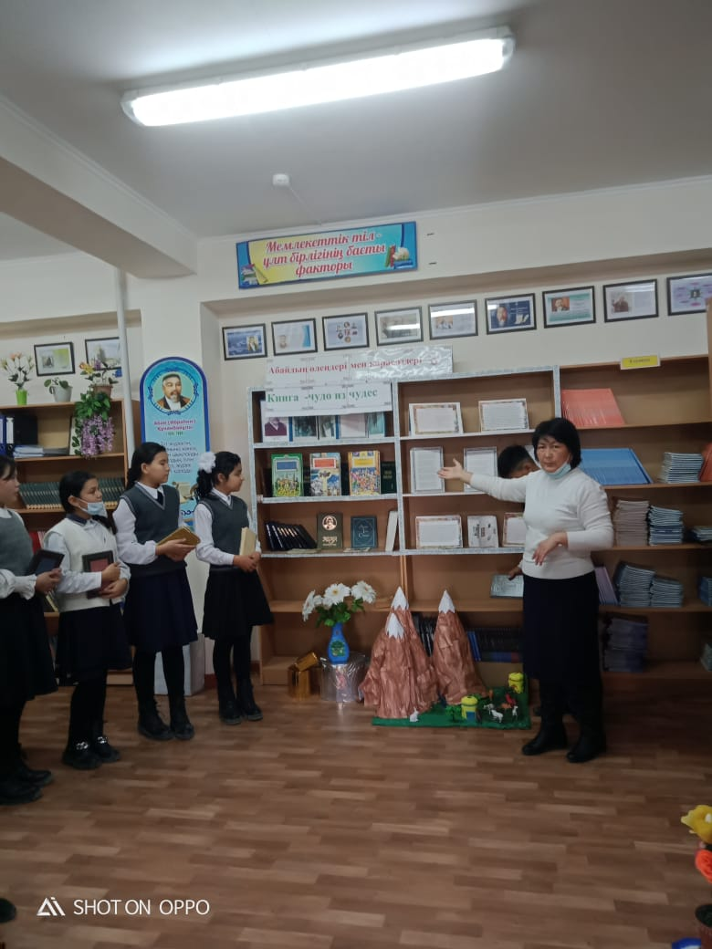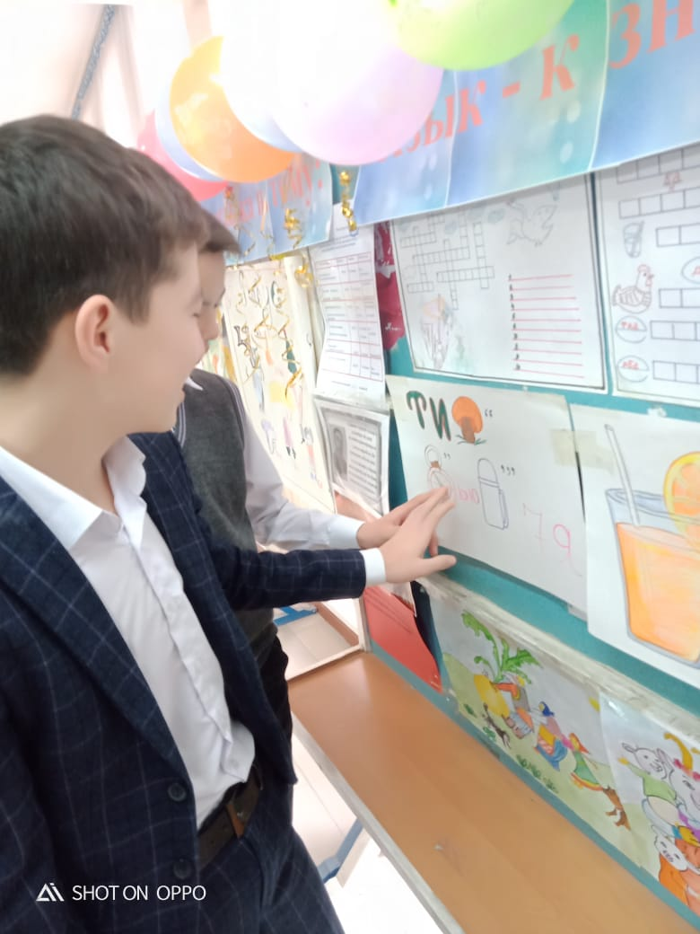

9 «Ә» сыныбына Ж.Аскарова «Сложное предложение» атты ашық сабақ өтті. Оқушылар сабақты жақсы меңгергендігін көрсетті. Сабақта көптеген қызықты мәліметтерді ортаға салды.Оқушылардың өз беттерінше ізденістеріне мотивация берді. Сабақ жоғары деңгейде өтті.

**10.02.2022 ж**. 9-11 сынып арасында сыныптан тыс «Язык-душа народа» эссе жазу байқауы өтті. Эсседе тілді құрметтеу керектігі айтылған, ал 5-7 сынып аралығында қабырға газеті «Сказочный мир» оқушылар өзінің сүйікті ертегі кейіпкерлерін салды.

**11.02.2022 ж**. Ниязбекова Шолпан 2 «Ә» сыныбына «Завтрак полезен или нет» атты ашық сабақ өтті. Сабақ тартымды, қызықты өтті, пайдалы ас пен зиянды асты ажырата білді, оқушыларды талпынысы жақсы.

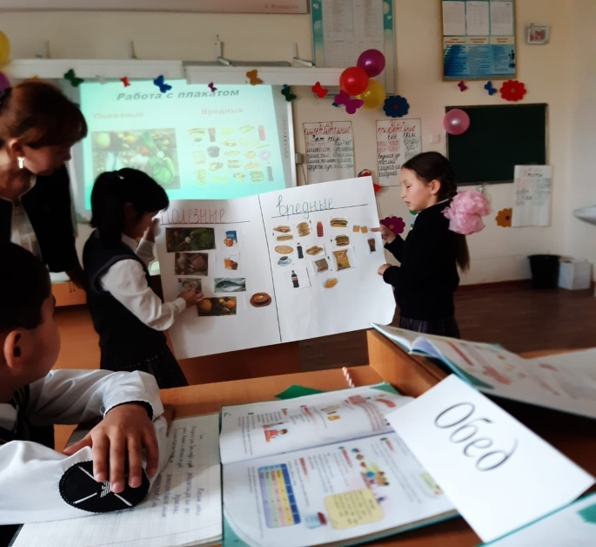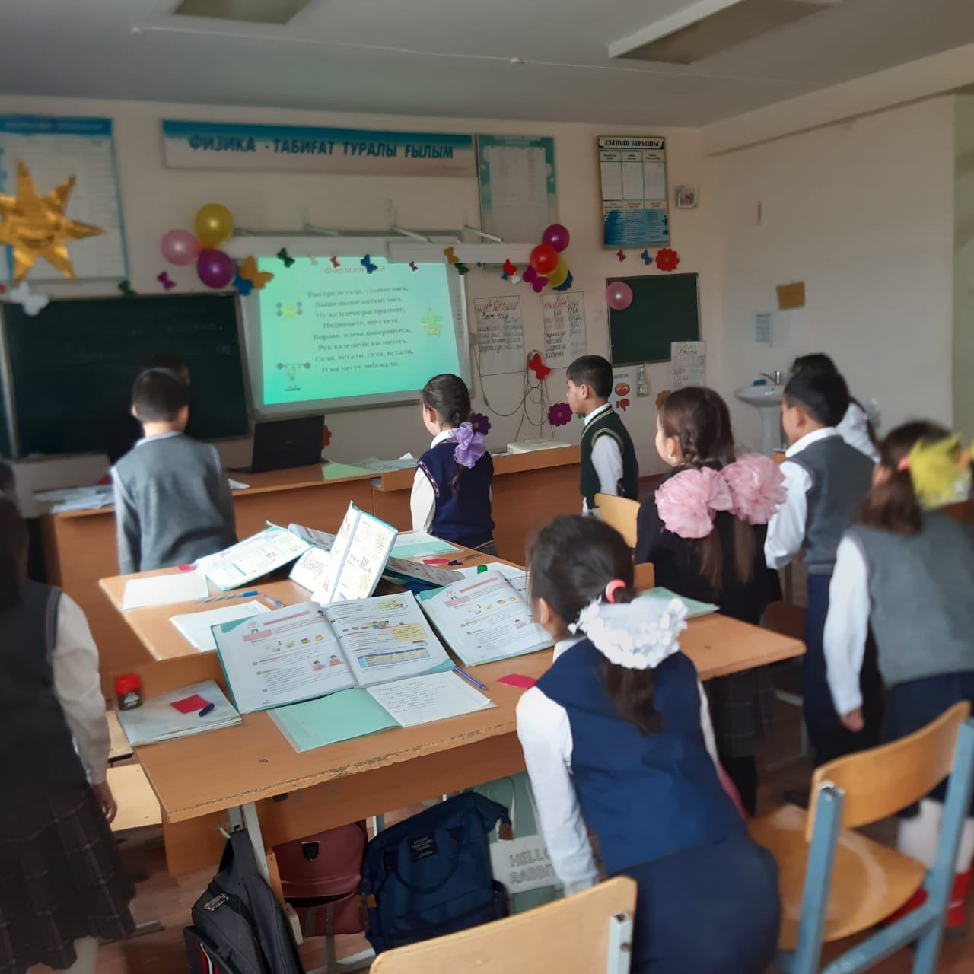

**12.02.2002 ж**. «Язык- к знанию ключ» атты әдеби кеш ұйымдастырылды, кеш жоғары дәрежеде өтті. Оқушылар жақсы дайындықпен келген. Әндер, билер, ертегі, хор орындалды, өлең шумақтары оқылды. Кеш соңында апталықты бірлестік жетекшісі Ж.Аскарова апталыққа жақсы қатысқан оқушыларға алғысын білдірді, мектеп директоры С.Дүйсенбеков апталыққа қорытынды жасап, мақтау қағаздарын табыстады.

**Химия, биология, физика апталығы**

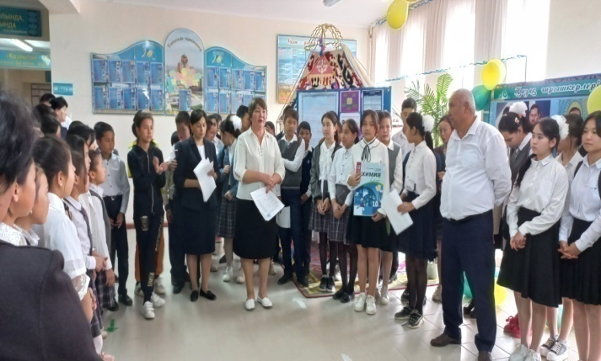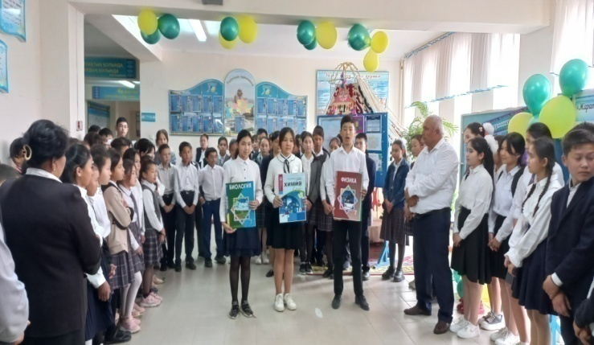

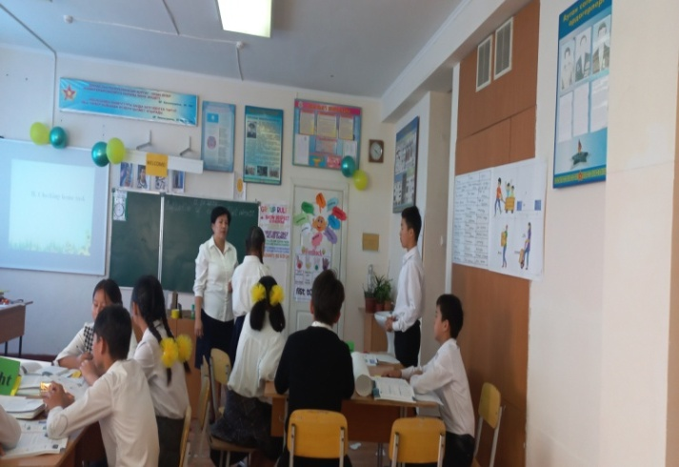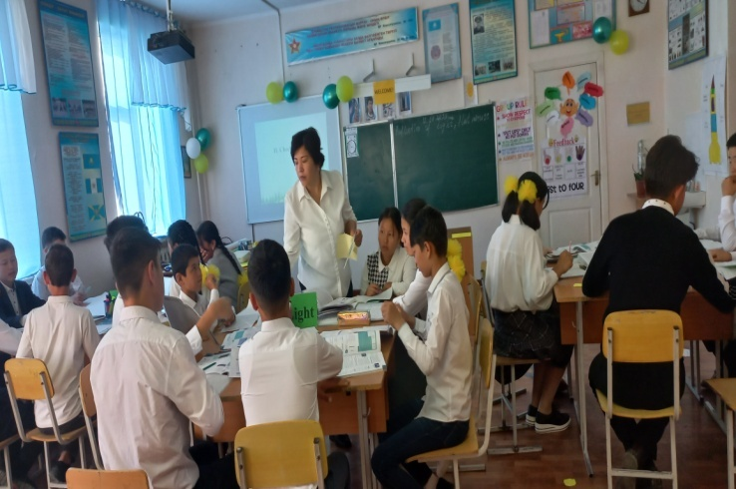

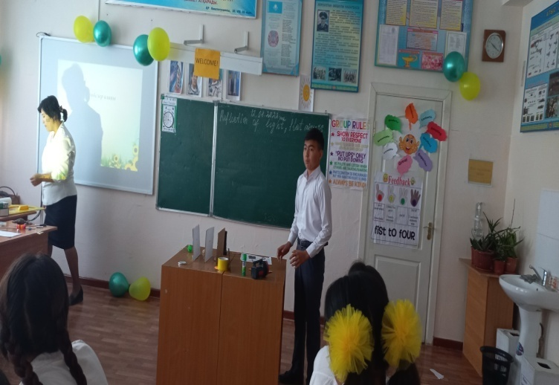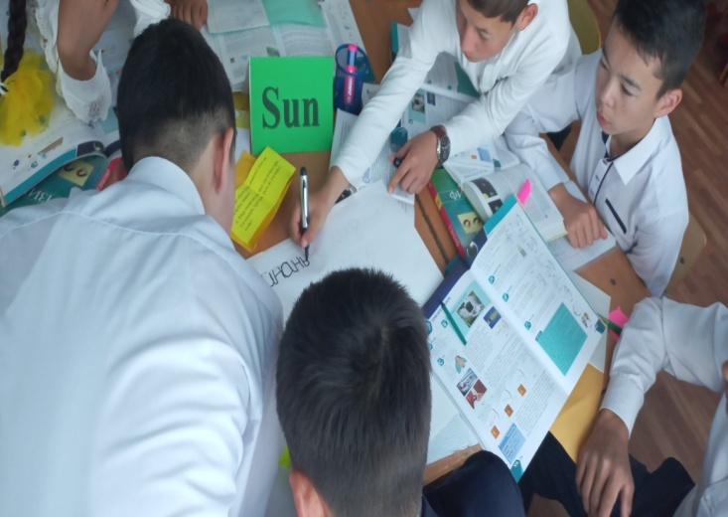

**Физика пәні мұғалімі Ж.Мекенбаева үштілділік бойынша «Reflection of light» тақырыбында 8 «Ә» сыныпқа ашық сабақ өтті.**

11.04.2022 ж апталықтың ашылуы,апталықтың іс-шара жоспарымен таныстырылды. Оқушылар физика,химия , биология пәндері болып өз ғылымдарын өлең шумақтарымен таныстырды. Бірлестік жетекші А.Тасбулатова оқушыларға арнайы логикалық сұрақтар мен жұмбақтар жасырылып жауаптары сол жерде тексеріліп, жеңімпаз оқушыларды марапаттады. 12.04.2022 ж Ж.Мекенбаева 8 «Ә» сыныбына «Жарықтың шағылуы,шағылу заңдары .жазық айналар» тақырыбында үштілділік бойынша ашық сабақ өтті. Сабақ барысында «Questions in box», «RESEARCH TIME», SWOT талдау, «Solve problems» әдіс тәсілдерді қолданды, тәжірибелер жасалды. Оқушылардың пәнге деген қызығушылығын оятты.

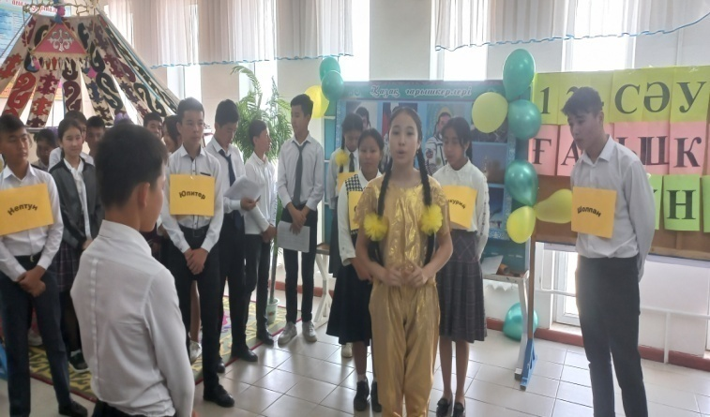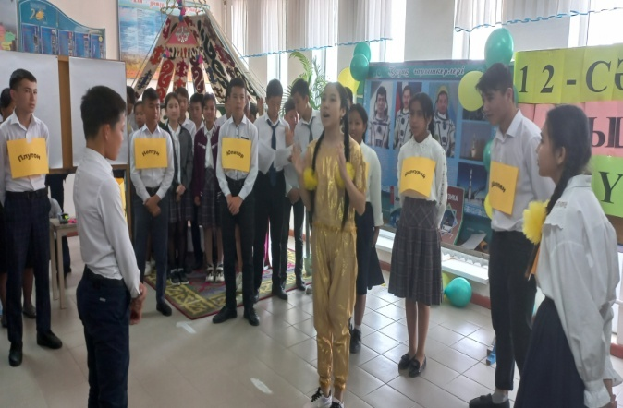

«12-сәуір ғарышкелер күні» арналған қойылымдық іс-шаралар өтілді. 8-сыныптар сахналық көріністер көрсетті.

13.04.2022 ж А.Тасбулатова 5 «А» сыныбына «Неліктен біздің ғаламшарымыздағы жанды табиғат әртүрлі сонымен қатар бір бірімен ұқсас» тақырыбында ашық сабақ өтті. Оқушылар сабаққа белсене қатысып, өз білімдерін одан әрі шыңдай түсті

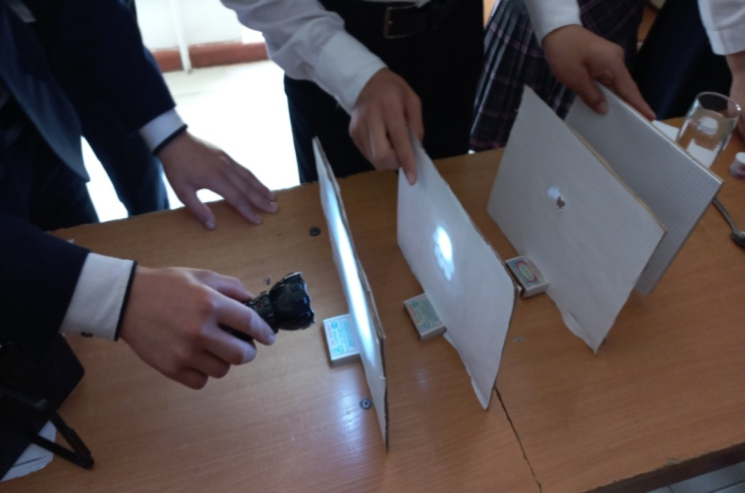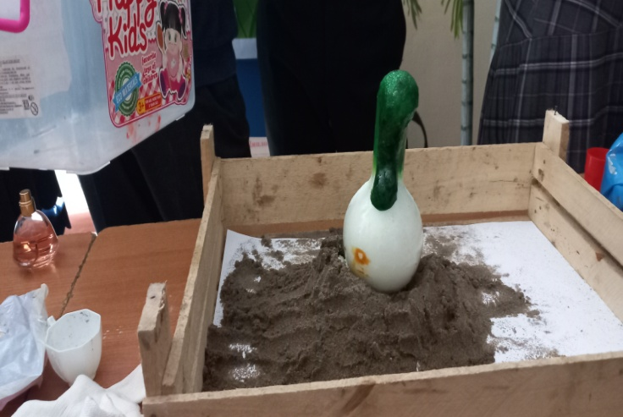

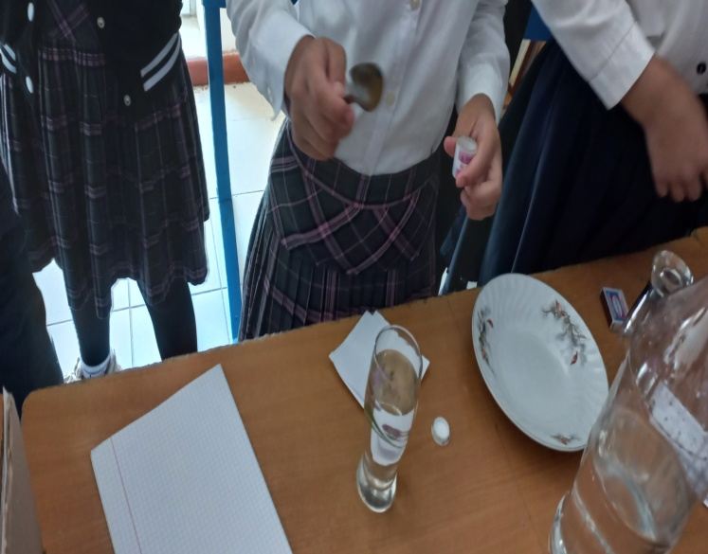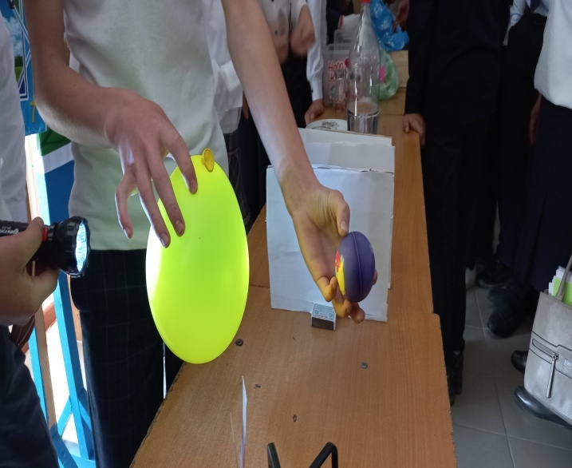

«Ғажайып тәжірибелер алаңы» атты тәжірибелік жұмыстар көрсетіліп, оқушылармен таныстырылды.7-10 сыныптар арасында әр сынып өздерінің тәжірибелерін жасап, оқушыларға барысын түсіндіріп өтті.

14.04.2022 ж Г.Айдарова 8 «А»сыныбына «Негіздер» тақырыбында ашық сабақ өтті. Сабақ барысында оқушылар тың мәліметтермен таныс болып , сабаққа белсене қатысты.

14.04.2022 ж 10 «А» сыныбына Есенбек Заманбек «Лоренц күші» тақырыбында ашық сабақ өтті. Сабақта топтық және жұптық жұмыстар жүргізілді. 15.04.2022ж «Физикалық эстафета» атты сайыс сабағын өткізіді. Сайысқа 7-9 сыныптар арасында оқушылар қатысып, «Сұңқар» командасы жеңіске жетті

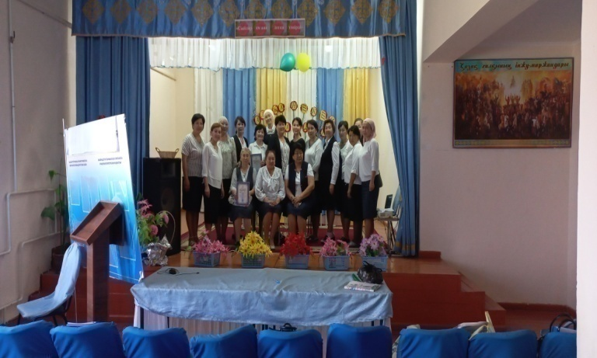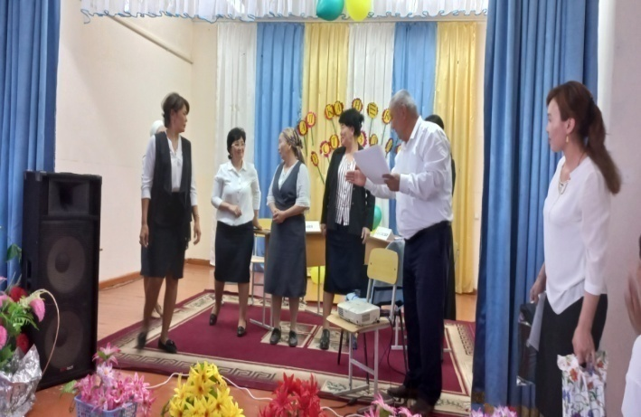

16.04.2022 ж Ш.Ниязбекова «Ал, қанекеей ұстаздар» атты ұстаздар арасында сайыс жүргізілді. Мұнда «Ботаниктер» және «Химиктер» тобы болып ұстаздар өз білімдерін, өнерлерін көрсетті.

Апталықтың жабылуы бойынша жақсы қатысып, белсене араласқан оқушылар марапатталды

**Тәлімгерлер апталығы**

07.03.2022 ж күні апталықтың ашылуы болды. Апталықтың іс жоспарымен мектебіміздің тәлімгері Ұ.Маханбетова таныстырды.

8-наурызға қарсы «Сыйлар ем ана деген тәңірді» атты мерекелік іс шара өткізілді.

09.03..2022 ж күні «Қызықты калейдоскоп» атты 5-6 сыныптар арасында сайыс өткізілді.

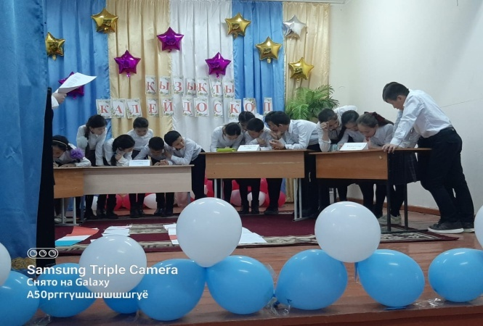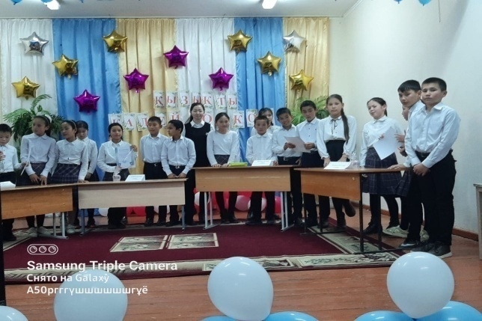

10.03.2022 ж күні 7-сыныптар арасында «Қоқыстың да өз үйі бар» атты ашық зерттеу сабағы өткізілді.

11.03.2022 ж күні 9-10 сыныптар арасында «Ең үздік оқушы» атты сайыс өткізілді.

12.03.2022 ж күні апталықты қорытындылап , апталыққа белсене қатысқан оқушылар мараппатталды.

**Дене шынықтыру пәні апталығы**

18.04.2022 ж күні мектебіміздің оқу ісі жөніндегі орынбасары П.Амангелдиева мен Ж.Исаев апталықты ашып берді. Мектеп мейірбикесі Г.Сейітбекова баяндама оқыды.

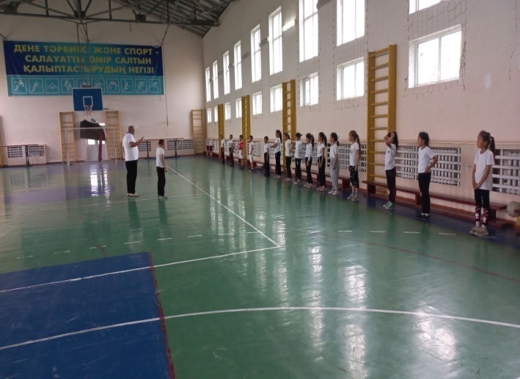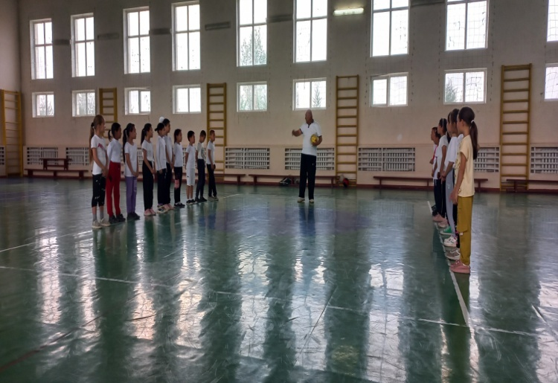

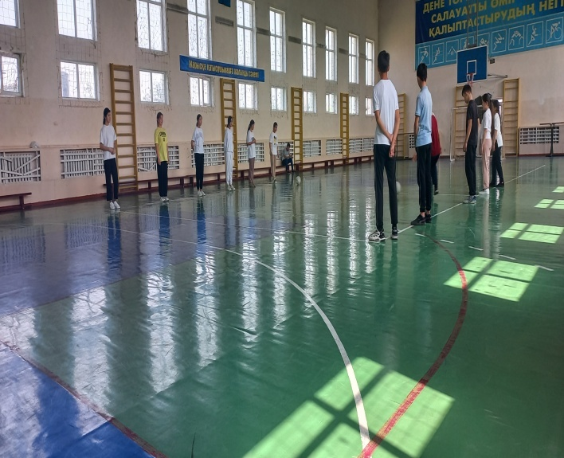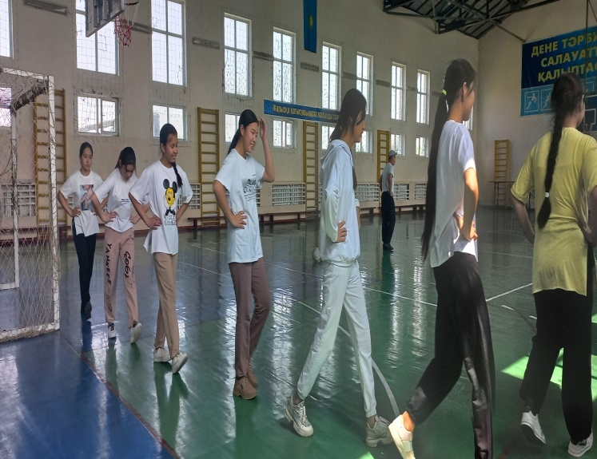

Баяндама оқу барысында оқушыларға «Денсаулық зор байлық» жайлы айтты, оқушыларға спортқа, жаттығуға күнделікті дағдыға айналдыру керектігін айтып өтті. 19 сәуір күні Керімхан Өмірхан 7-8 сынып аралығында «Үш топқа ойнау» волейбол сайысы сабағын өтті. Сайыс сабағы өз дәрежесінде қызықты өтті. 20 сәуір күні Оразбаев Талғат 5 сынып оқушыларына «Шабуылға шығу және қорғану әдістері» атты тәрбие сағатын өтті, сабаққа оқушылар қызықты қатысты. 20 сәуір күні Дүйсенбеков Сағит 3-4 сынып оқушылары арасында «Допты қабылдау» волейбол ойыны өткізілді, оқушылар сабаққа белсенді қатысып, шапшаңдылығын көрсете білді. Сабақ барысы қызықты өтілді. 21 сәуір күні 7-8 сынып оқушыларымен Назаров А «Қол добы» сайыс сабағын өтті, жарыс өз дәрежесінде қызықты, тартысты өткізілді. 22 сәуір күні Исаев Ж 9-сынып оқушылары арасында «Ойын ережелері» футбол сайыс сабағын өтті. Сайыс сабағында қызықты сәттер орын алды, сабақ өз дәрежесінде өтілді. 22 сәуір күні 3-4 сыныптар арасында Оразбаева А «Эстафета» сайыс сабағын өтті, сайысқа бірлестік мұғалімдері белсене қатысты.

23 сәуір күні ӘБ жетекшісі Исаев Жандаулет апталықты қорытындылап апталыққа белсене атсалысып қатысқан мұғалімдер мен оқушыларды мақтау қағазымен марапатталды.

Технология, көркем еңбек, бейнелеу өнері, сызу

03.05 – 06.05.2022 ж аралығында көркем еңбек және музыка апталығы болып өтті. Апталыққа жоспар түзіліп, мектеп директорына бекітілді.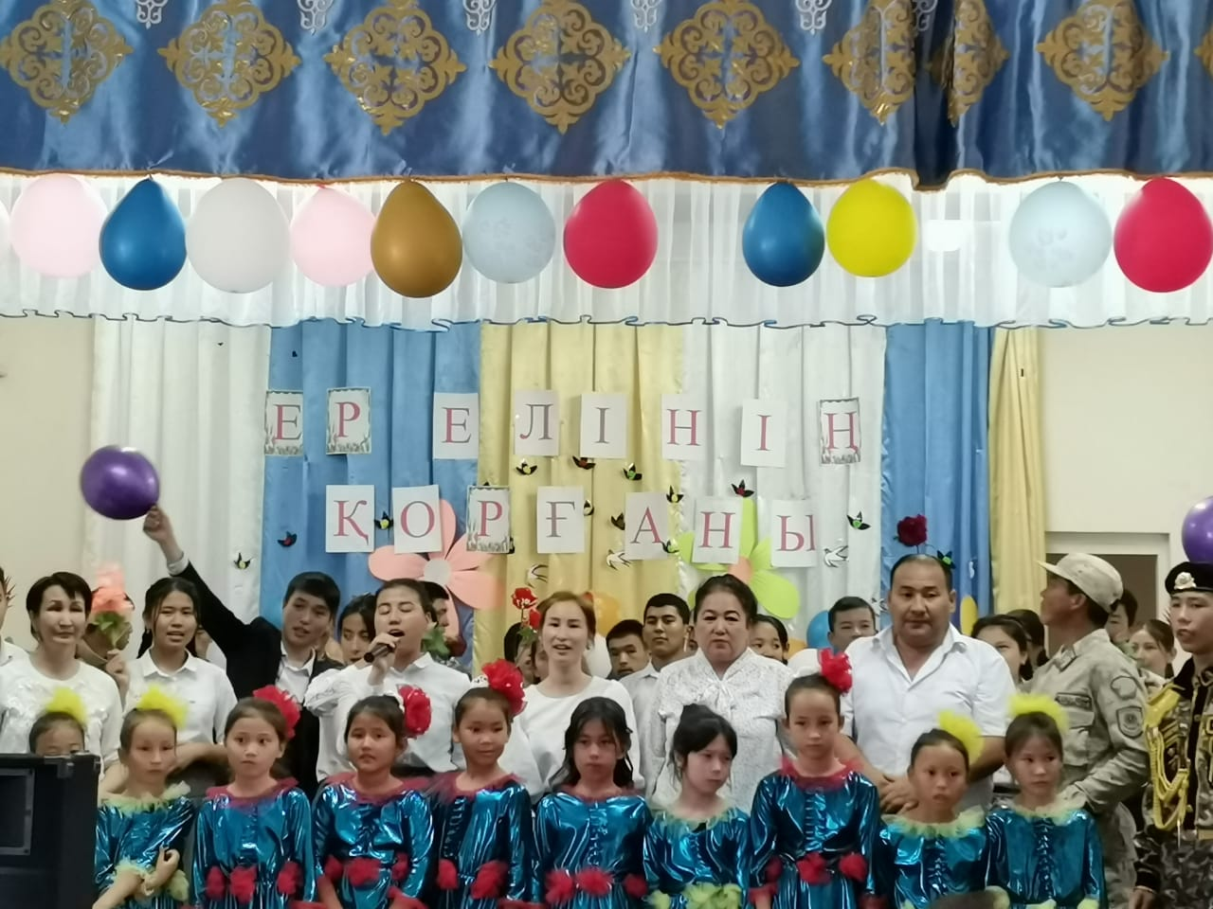

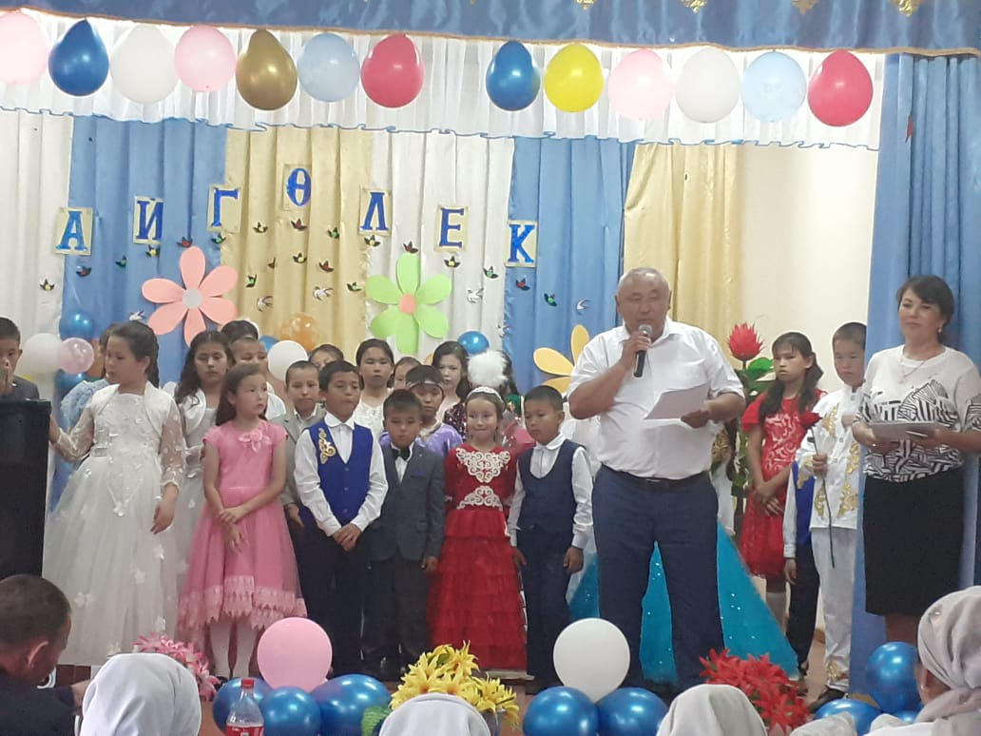

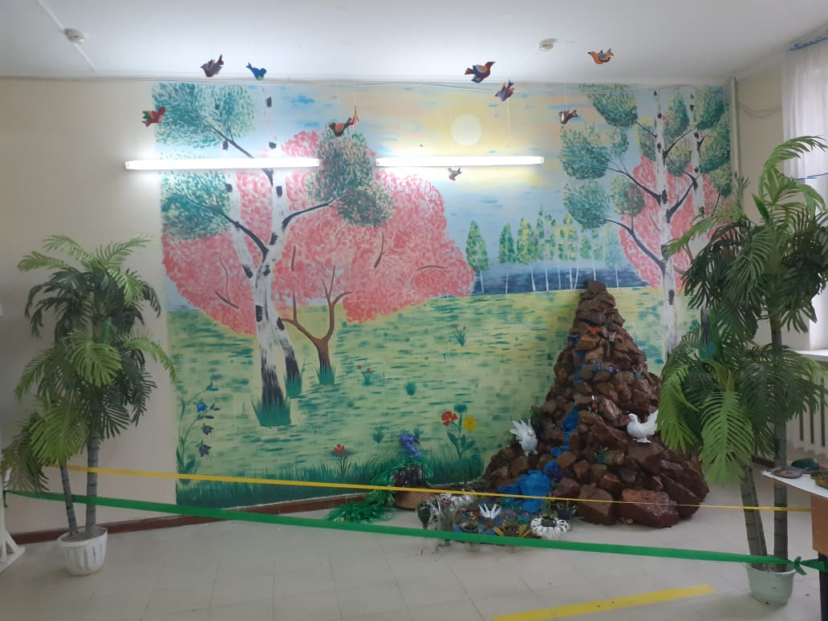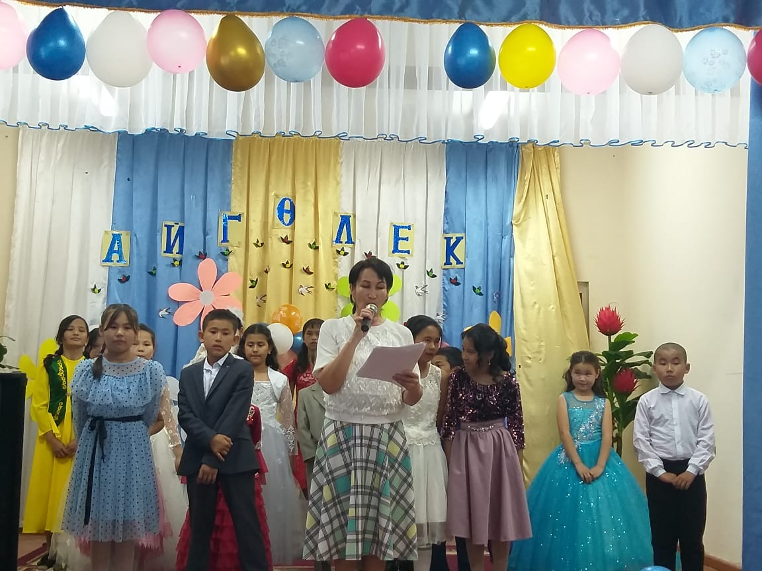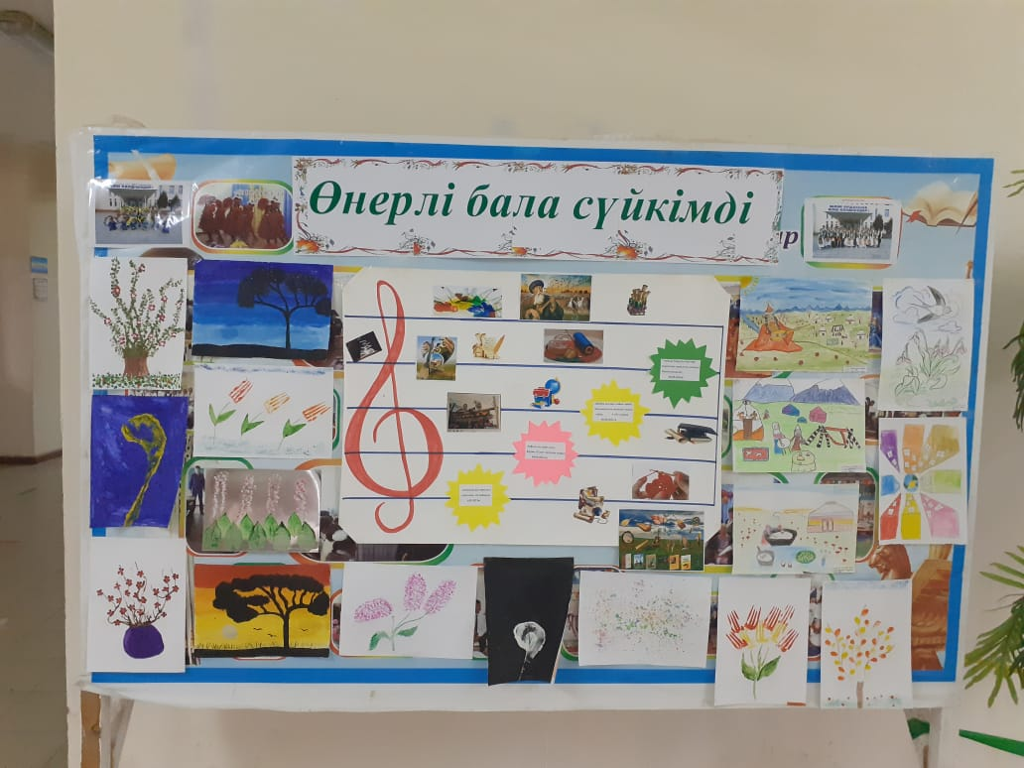

Сейсенбі күні 03.05.22 ж апталықтың ашылуы болып, жоспарды оқушыларға таныстырдық. Оқушыларға белсене қатысу ескертілді. Апталықтың ашылуына бейнелеу өнері пәнінің мұғалімі Сапаров Абдулқайым мектеп қабырғасына тамаша пейзаж салды. Пән мұғалімдері табиғат бұрышын жасады. Түймебаева Гүлшат апайдың ұйымдастыруымен «Сурет салудың сыры» атты тас бетіне салынған суреттерден көрме қойылды.

Музыка пәні мұғалімі Оспанова Алмаш апай ұйымдастыруымен 2 – 4 сыныптар арасында «Айгөлек» ән байқауы болып өтті. Сахна мәдениетін сақтап, жанды дауыста әндер орындалды. Оқушылар әндерін ортаға салып, атсалысты. Соңынан орындар беріліп, мақтау қағаздарымен марапатталды.

Сәрсенбі күні 04.05.2022 ж Аблаев Серікбайдың ұйымдастыруымен асфальтке сурет салынды. Оқушылар түрлі түсті борлармен өздеріне ұнаған тақырыптағы суреттер салды.

Бейсенбі күні 05.05.2022 ж «Шебер қолдар» сайыс сабағын көркем еңбек пәнінің мұғалімі Жаңабаева Роза апай өткізді. Сайысқа 7 сынып қыздары қатысты. Сайыс сабақ өте тартысты өтті. Қатысқан топтар өте керемет дайындалған. Соңынан орын беріліп, сыйлықтар мен мақтау қағаздарымен марапатталды.

4 «Ә» сыныбында «Болашақтың қалалары» атты ашық сабақты Сапаров Абдулқайым өтті. Сабақ өз дәрежесінде өтілді. Қатысқан оқушылар өздерінің бейнелеу өнерін жан жақты меңгергенін көрсетті.

Жұма күні 06.05.2022 ж музыка пәні мұғалімі Оспанова Алмаштың ұйымдастыруымен 7 мамыр Қарулы күштері және 9 мамыр Жеңіс мерекесіне орай «Ер – елінің қорғаны» атты қорытынды концерт өтті. Соңынан апталықты қорытындылап, апталыққа белсене қатысқан оқушылар марапатталды.

**Пән олимпиадалары және түрлі деңгейде байқауларға қатысуы туралы.**

14.02.-19.02.2022 ж аралығында пән олимпиадасының аудандық кезеңіне 13 оқушы өтіп, олимпиадаға қатысты.

|  |  |  |  |  |  |
| --- | --- | --- | --- | --- | --- |
| № | Оқушының аты-жөні | Сыныбы | Пәні | Мерзімі/Уақыты | Жауапты пән мұғалімі |
| 1 | Серік Аяулым | 11 «Ә» | физика | 15.02.2022 ж  16.00-18.00 | Ұ.Маханбетова |
| 2 | Әби Ұлдана | 9 «Ә» | Орыс тілі мен әдебиеті | 17.02.2022 ж  10.00-12.00 | Ж.Аскарова |
| 3 | Сәрсенбек Сүндет | 9 «Ә» | География | 16.02.2022 ж  10.00-12.00 | М.Жұманазар |
| 4 | Сейсенбек Ұлдана | 9 «Ә» | Ағылшын тілі | 16.02.2022 ж  13.00-15.00 | Б.Карибаева |
| 5 | Қозыбай Ернұр | 10 «Ә» | Қазақ тілі мен әдебиеті | 17.02.2022 ж  13.00-15.00 | Ж.Қасымбекова |
| 6 | Каналхан Бибінұр | 9 «Ә» | Құқық негіздері | 17.02.2022 ж  10.00-12.00 | Н.Құрбанов |
| 7 | Сейлхан Ақерке | 10 «А» | Құқық негіздері | 13.00-15.00 | Б.Үргінбаев |
| 8 | Жорабек Сауле | 11 «Ә» | Құқық негіздері | 18.02.2022 ж  16.00-18.00 | Б.Үргінбаев |
| 9 | Асылтай Феруза | 10 «А» | Биология | 14.02.2022 ж  16.00-18.00 | А.Тасбулатова |
| 10 | Даулетбек Жансая | 10 «А» | Ағылшын тілі | 18.02.2022ж | Ғ.Мусакова |
| 11 | Шерехан Айкенже | 11 «Ә» | Ағылшын тілі | 18.02.2022 ж  16.00-18.00 | Ғ.Мусакова |
| 12 | Сейсенбек Ұлдана | 10 «Ә» | География | 18.02.2022 ж  13.00-15.00 | М.Жұманазар |
| 13 | Тұрарбекова Ұлжан | 11 «А» | Қазақстан тарихы | 19.02.2022 ж  16.00-18.00 | Б.Үргінбаев |

**Олимпиаданың нәтижесі төмендегідей болды:**

|  |  |  |  |
| --- | --- | --- | --- |
| Оқушының аты-жөні | Пәні | Орны | Пән мұғалімі |
| Қозыбай Ернұр | қазақ тілі мен әдебиеті | 2 | Ж.Қасымбекова |
| Серік Аяулым | физика | 3 | Ұ.Маханбетова |
| Қаналхан Бибінұр | құқық негіздері | 3 | Н.Құрбанов |
| Сейсенбек Ұлдана | ағылшын тілі | Алғыс хат | Ғ.Мұсахова |
|  |  |  |  |

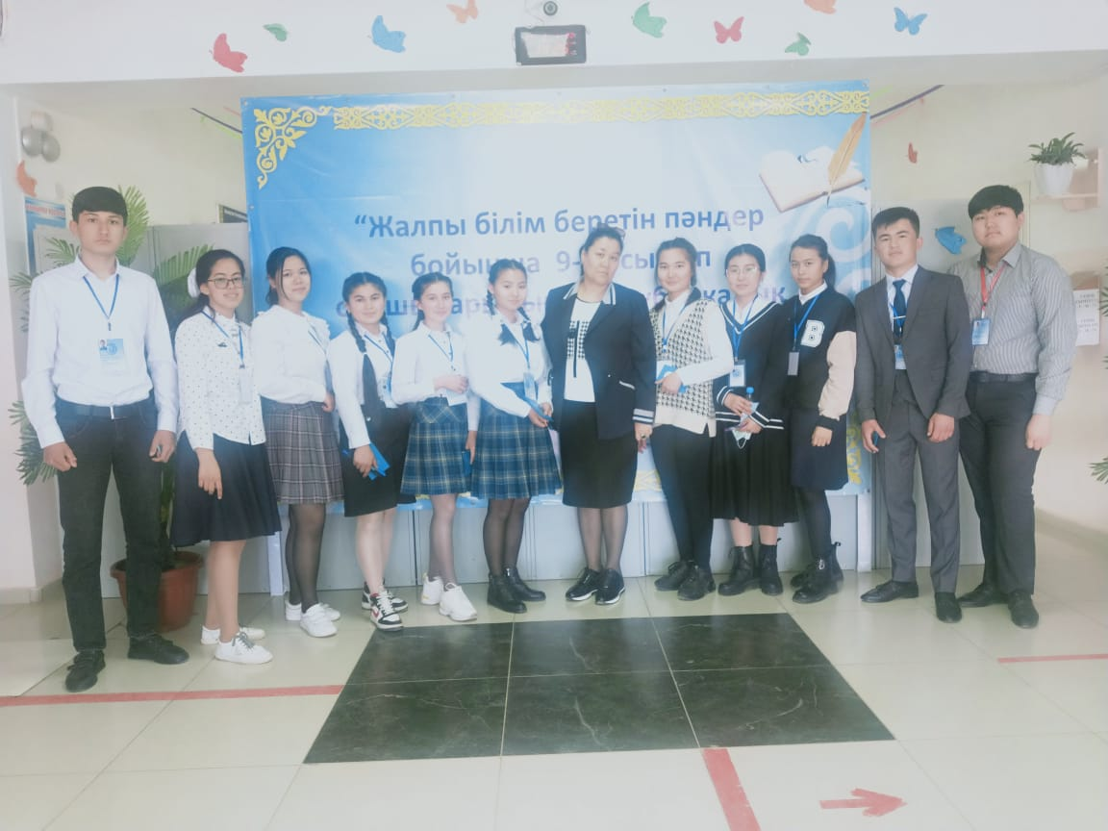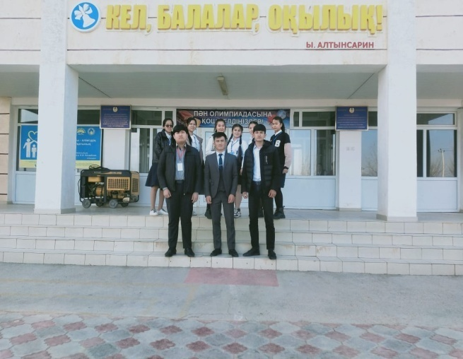

Облыстық кезеңге 28-29.03 күндері 10 «Ә» сынып оқушысы Қозыбай Ернұр қатысты.

«Мың бала» Ұлттық олимпиадасына 5-6 сынып оқушыларының арасынан 41 оқушы тіркеліп, мектепішілк кезеңі 19.02.2022 ж болды.28.04.2022 жылы 2-ші қорытынды кезеңіне №8 Алпамыс батыр ЖОМ –де 6 «Ә» сынып оқушылары Тоқтасын Сабина, Құлмағанбет Балнұр республикалық кезеңіне қатысып, марапатталды.

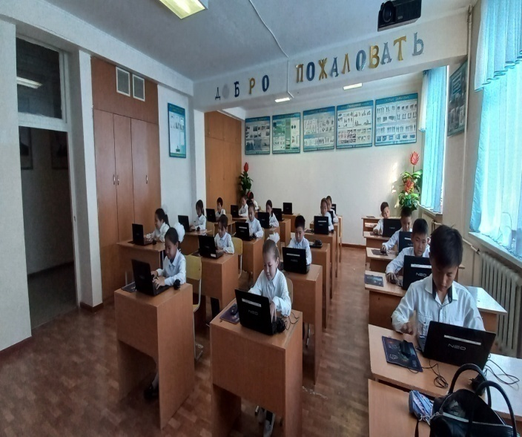 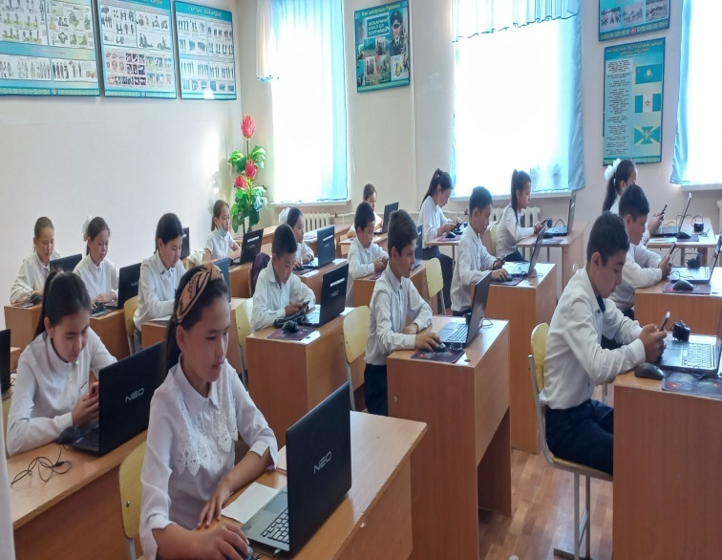

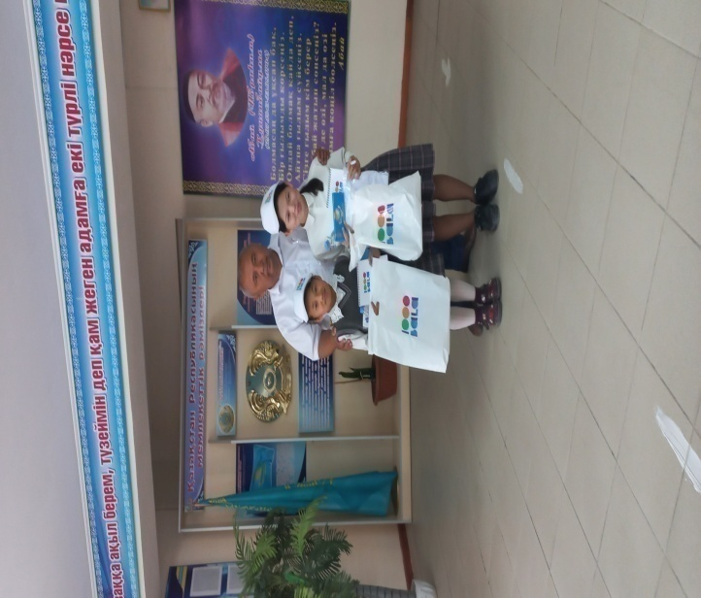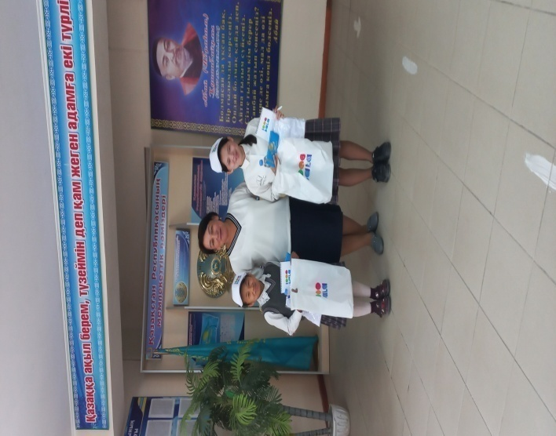

13.04.2022 жылы Алпамыс батыр атындағы №8 жалпы орта мектебінің базасында

ҚР еңбек сіңірген мұғалімі Қ.Бітібаева атындағы қазақ тілі мен әдебиеті пәнінен 9-11 сынып оқушылары арасынан 10 «Ә» сынып оқушысы Қозыбай Ернұр қатысып, «Алғыс хатпен» марапатталды.

05.04.2022 ж күні жаратылыстану-математикалық бағыттағы пәндер бойынша республикалық жасөспірімдер олимпиадасының аудандық кезеңіне 7-8 сынып оқушылары қатысты.

|  |  |  |  |
| --- | --- | --- | --- |
| Оқушының аты-жөні | Пәні | Орны | Пән мұғалімі |
| Байзах Көркем | химия | 3 | Г.Айдарова |
| Қожан Гүлім | химия | 3 | Г.Айдарова |
| Серік Қасиет | физика | Алғыс хат | З.Есенбеков |

Ғылыми жұмыстар бойынша аудандық «Зерде» зерттеу жұмыстары мен шығармашылық жобалар сырттай байқауына 2-7 сынып оқушыларынан 6 оқушының жұмыс жіберілді.

Нәтижесінде 3-жұмыс орын алды. Атап айтсақ

|  |  |  |  |  |  |  |
| --- | --- | --- | --- | --- | --- | --- |
| № | Оқушының аты -жөні | Жоба тақырыбы | Бағыты  (секция) | Сыныбы | Орны | Ғылыми жетекші |
| 1 | Омар Арайлым | Жел энергиясын пайдалану | Жаратылстану-математикалық | 7 «Ә» | 2 | Ұ.Маханбетова |
| 2 | Серік Қасиет | «Мақал-мәтелдердің тәрбиелік мәні» | Қоғамдық-гуманитарлық бағыт | 7 «Ә» | 2 | Р.Бейсенбаева |
| 3 | Сапархан Назым | «Табиғи косметика:артықшылықтары мен емдік қасиеттері» | Жаратылстану-математикалық | 7 «Ә» | 3 | А.Тасбулатова |

«Жайдарлы -жайдарман» атты КТК ойындарына 7-10 сыныптар арасынан құрылған құрама команда Ш.Ділдабеков а/ә Бірлік ауылының мәдениет үйінде сәлемдесу, жамбы ату, үй тапсырмасы сайыстары бойынша бақ сынасты.Нәтижесінде «Байзақов жастары» командасы

3- орын иеленді. Жетекші мұғалімі Б.Елубаев.

**Пән мұғалімдері**

Барлық пән мұғалімдері бойынша 16.03.2022 жылы аудандық олимпиада болды.

Нәтижесінде:

Математика пәні мұғалімі Ажибекова Дина 3-орын алды.

«Поэзия әлемі» мәнерлеп оқу аудандық байқауға тіл мамандары бойынша Б.Муратова, А.Сәмідінова, А.Амангелдиева қатысып16.02.2022 ж қатысып, облысқа жолдама алды.

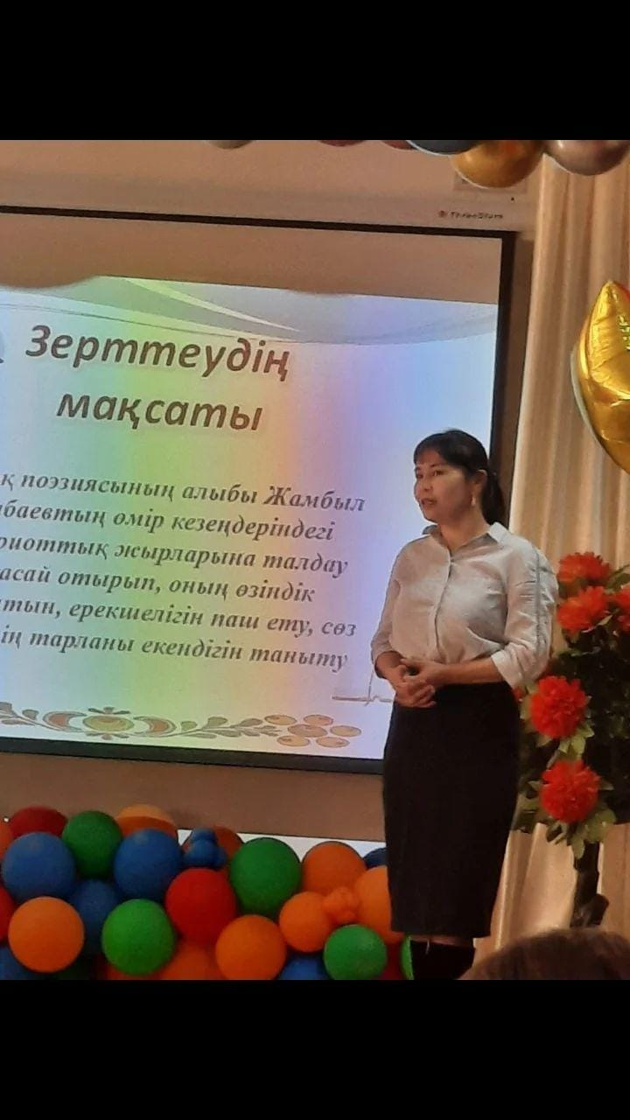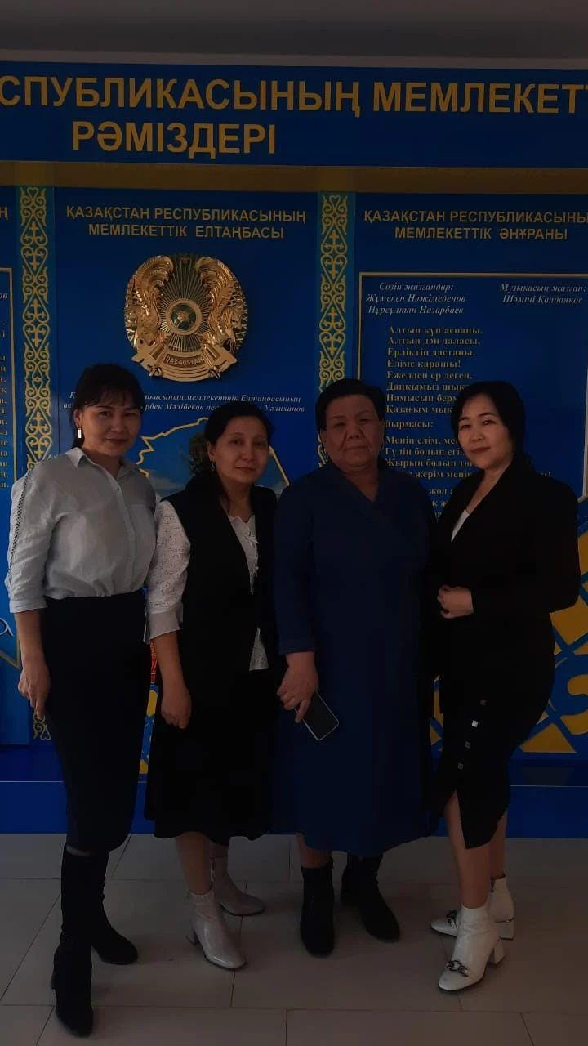

25.02.2022 ж күні облыстық кезеңіне қатысып, қайтты.

|  |  |  |  |
| --- | --- | --- | --- |
| № | Аты-жөні | Пәні | Нәтижесі |
| 1 | Муратова Баян | Қазақ тілі мен әдебиеті | 1 орын |
| 2 | Сәмідінова Ақерке | Орыс тілі мен әдебиеті | 3 орын |
| 3 | Амангелдиева Айзада | Ағылшын тілі мен әдебиеті | - |

**I.I. Жалпыға бірдей міндетті орта білім алуға бағытталған мектептегі**

**ұйымдастыру қызметі**

1. **ЖАҢА ОҚУ ЖЫЛЫНЫҢ МІНДЕТТЕРІ**

2022-2023 оқу жылында білім беру процесін ұйымдастыруда қолданыста болатын МЖМБС, Үлгілік оқу жоспарлары, үлгілік оқу бағдарламалары келесі кестеде берілген. 2022-2023 оқу жылына арналған ӘНХ-тың электронды қосымшасында көрсетілген нормативтік құқықтық актілерге сілтемемен өтуге болады.

**ОҚУ-ТӘРБИЕ ПРОЦЕСІН ҰЙЫМДАСТЫРУДЫҢ**

**2022 -2023 ОҚУ ЖЫЛЫНДАҒЫ ЕРЕКШЕЛІКТЕРІ**

|  |
| --- |
| * Мектепалды даярлық сыныптарына арналған Үлгілік оқу жоспарлары мен Үлгілік оқу бағдарламаларын өзгерту * Оқу жылының ұзақтығы 1-сыныптарда 35 оқу аптасын, 2-11 (12) сыныптарда – 36 оқу аптасын құрайды   *Анықтама:*  *Бір күнтізбелік жылда:*  *демалыс күндері-117*  *демалыс және мереке күндері - 75 күн оқу күндері-173*  *Мектептерде білім алушылар үшін демалыс күндерінің жиыны-192 күн* |
| * 1 сыныптар үшін Үлгілік оқу жоспарындағы өзгерістер:   + оқыту қазақ тілінде жүргізілетін мектептердің 1-сыныбында   «Әліппе» және «Ана тілі» пәндері,   * + қазақ тілінде оқытпайтын мектептерде – «Букварь», «Обучение грамоте» және «Қазақ тілі» пәндері оқытылады |
| * «Өзін-өзі тану» пәні Үлгілік оқу жоспарының инвариантты компонентінен шығарылды |
| * «Көркем еңбек» пәні 1 сыныпта екі пәнге бөлінді: «Еңбекке баулу» және   «Бейнелеу өнері» |
| * Білім алушылардың білімдеріндегі олқылықтардың орнын толықтыру |
| * Үлгерімі төмен білім алушылармен жеке жұмыс жүргізуді ұйымдастыру |
| * Ерекше білім беруді қажет ететін білім алушыларға оқу бағдарламаларын бейімдеу |
| * Ерекше білім беруді қажет ететін білім алушыларға тиімді психологиялық-педагогикалық қолдау көрсету |
| * Білім алушылардың білім жетістіктеріне мониторинг жүргізу (4, 9 сыныптар) |
| * «Алтын белгі» белгісіне үміткерлер үшін білім алушыларды қорытынды аттестаттаудан өткізу тәртібіне өзгерістер енгізу * Халықаралық пәндік олимпиада жеңімпаздары мен олардың педагогтеріне бір реттік ақшалай сыйақы беріледі |
| * 5-11-сыныптар аралығында «Жаһандық құзыреттер» таңдау курсын оқытуды жалғастыру |
| * Ұлттық құндылықтар негізінде мектептің мәдени ортасын қалыптастыру |
| * Балалар жылына арналған іс-шараларды өткізу |
| * «Оқуға құштар мектеп», «Дебат қозғалыстары», «Мектеп парламенті»,   «Балалар және театр» «Жылыжайлар» және т.б. жобаларын іске асыру |
| * Мектеп-ата-ана консилиумы» мектеп-ата-ана қарым-қатынасының жаңа форматын енгізу |
| * Ертеден кәсіптік бағдар беру жұмыстарын жүргізу |
| * «Кәсіби бағдарлаушы педагогі» лауазымын енгізу |
| * Жан басына шаққандағы қаржыландыру механизмін жүзеге асыру |
| * Педагогтерді жұмысқа қабылдаудың жаңа ережелерін енгізу |
| * Аймақтарға үздік педагогтерді тартудың арнайы бағдарламасын енгізу * «Тірек мектебі – магнитті мектептер» кешені», «Виртуалды мектеп»,   «Цифрлық мұғалім» пилоттық жобаларын енгізу |

**«ҚАЗАҚСТАН РЕСПУБЛИКАСЫНЫҢ ОРТА БІЛІМ БЕРУ ҰЙЫМДАРЫНДА ОҚУ-ТӘРБИЕ ПРОЦЕСІН ҰЙЫМДАСТЫРУДЫҢ 2022-2023 ОҚУ ЖЫЛЫНДАҒЫ ЕРЕКШЕЛІКТЕРІ ТУРАЛЫ» ӘДІСТЕМЕЛІК НҰСҚАУ ХАТЫ**

Қазақстан Республикасы Үкіметінің 2021 жылғы 12 қазандағы

№ 726 қаулысымен бекітілген «Білімді ұлт» сапалы білім беру» Ұлттық жобасына сәйкес тұлғаны ұлттық және жалпыадамзаттық құндылықтар негізінде тәрбиелеу мен оқытуды қамтамасыз ету қажет.

Әрбір білім беру ұйымының міндеті-ұлттық және жалпыадамзаттық құндылықтарға бағдарланған, функционалдық сауаттылық дағдылары бар және оны қоршаған болмыста бәсекеге қабілетті бола алатын білім алушы тұлғасының үйлесімді қалыптасуы мен дамуы үшін қолайлы білім беру ортасын құру.

2022-2023 оқу жылында білім беруді ұйымдастыруда келесі міндеттерге назар аудару керек:

* білім алушылардың білімін толықтыру;
* қауіпсіз және қолайлы білім беру ортасымен қамтамасыз ету;
* білім алушыларға сапалы білімнің қолжетімділігін қамтамасыз ету;
* цифрлық инфрақұрылыммен және ресурстармен жабдықтау;
* инклюзивті білім беруді қамтамасыз ету.

**1.**

**ОРТА БІЛІМ БЕРУ ҰЙЫМДАРЫНДА ОҚУ-ТӘРБИЕ ПРОЦЕСІН**

**ҰЙЫМДАСТЫРУ**

## Білім беру ұйымдарында оқу-тәрбие процесін ұйымдастыруды қамтамасыз етудің негізгі нормативтік құқықтық актілері

2022-2023 оқу жылында білім беру ұйымдары білім беру процесін ұйымдастыру кезінде «Білім туралы», «Педагог мәртебесі туралы», «Қазақстан Республикасындағы Баланың құқықтары туралы» Қазақстан Республикасының Заңдарын басшылыққа алуы және оқу-тәрбие процесін келесі нормативтік құжаттар негізінде жүзеге асыруы тиіс:

–«Мектепке дейінгі тәрбие мен оқытудың, бастауыш, негізгі орта және жалпы орта, техникалық және кәсіптік, орта білімнен кейінгі білім берудің мемлекеттік жалпыға міндетті стандарттарын бекіту туралы» (бұдан әрі – МЖМБС) (Қазақстан Республикасы Білім және ғылым министрінің 2022 жылғы 3 тамыздағы № 348 бұйрығы;

–«Қазақстан Республикасында бастауыш, негізгі орта, жалпы орта білім берудің үлгілік оқу жоспарларын бекіту туралы» (ҚР МП 2012 жылғы 8 қарашадағы № 500 бұйрығы);

* «Жалпы білім беру ұйымдарына арналған жалпы білім беретін пәндер, таңдау курстары мен факультативтер бойынша үлгілік оқу бағдарламаларын бекіту туралы» (ҚР БҒМ 2013 жылғы 3 сәуірдегі № 115 бұйрығы);
* «Білімді ұлт» «Сапалы білім» Ұлттық жобасын бекіту туралы Қазақстан Республикасы Үкіметінің 2021 жылғы 12 қазандағы № 726 Қаулысы;
* «Білім алушылардың үлгеріміне ағымдық бақылау, аралық және қорытынды аттестаттау өткізудің үлгілік ережелерін бекіту туралы» (Қазақстан Республикасы Білім және ғылым министрінің 2008 жылғы 18 наурыздағы № 125 бұйрығы);
  + - «Орта білім беру ұйымдарына арналған оқулықтардың, мектепке дейінгі ұйымдарға, орта білім беру ұйымдарына арналған оқу-әдістемелік кешендердің, оның ішінде электрондық нысандағы тізбесін бекіту туралы» (ҚР БҒМ 2020 жылғы 22 мамырдағы № 216 бұйрығы);
    - «ҚР БҒМ кейбір бұйрықтарына өзгерістер мен толықтырулар енгізу туралы» (ҚР БҒМ 2019 жылғы 26 шілдедегі № 334 бұйрығы);
    - «Тиісті үлгідегі білім беру ұйымдары қызметінің үлгілік қағидаларын бекіту туралы» (ҚР БҒМ 2018 жылғы 30 қазандағы №595 бұйрығы);
    - «Арнайы білім беру ұйымдары түрлерінің қызметінің үлгілік қағидаларын бекіту туралы» (ҚР БҒМ 2017 жылғы 14 ақпандағы № 66 бұйрығы);
    - «Мектепке дейінгі тәрбие мен оқытуды, орта, техникалық және кәсіптік, орта білімнен кейінгі, жоғары және жоғары оқу орнынан кейінгі білім беруді жан басына нормативтік қаржыландыру қағидаларын бекіту туралы» (ҚР БҒМ 2017 жылғы 27 қарашадағы № 596 бұйрығы);
    - «Мектепке дейінгі, орта білім беру ұйымдарын, сондай-ақ арнайы білім беру ұйымдарын жабдықтармен және жиһазбен жарақтандыру нормаларын бекіту туралы» (ҚР БҒМ 2016 жылғы 22 қаңтардағы №70 бұйрығы);
    - «Мектепке дейінгі тәрбие мен оқытуды, бастауыш, негізгі орта және жалпы орта білімнің жалпы білім беретін оқу бағдарламаларын, техникалық және кәсіптік, орта білімнен кейінгі, қосымша білімнің білім беру бағдарламаларын және арнайы оқу бағдарламаларын іске асыратын білім беру ұйымдарында жұмыс істейтін педагогтерді және білім және ғылым саласындағы басқа да азаматтық қызметшілерді аттестаттаудан өткізу қағидалары мен шарттарын бекіту туралы» (ҚР БҒМ 2016 жылғы 27 қаңтардағы № 83 бұйрығы);
* «Білім беру қызметіне қойылатын біліктілік талаптарын және оларға сәйкестікті растайтын құжаттар тізбесін бекіту туралы» (ҚР БҒМ 2015 жылғы 17 маусымдағы № 391 бұйрығы);
* «Мемлекеттік білім беру ұйымдарының бірінші басшыларын ротациялауды жүргізу қағидаларын бекіту туралы» (ҚР БҒМ 2021 жылғы 11 қарашадағы № 559 бұйрығы);
* «Мемлекеттік білім беру ұйымдарының бірінші басшылары мен педагогтерін лауазымға тағайындау, лауазымнан босату қағидаларын бекіту туралы» (ҚР БҒМ 2012 жылғы 21 ақпандағы № 57 бұйрығы);
* «Мамандандырылған Білім беру ұйымдарының желісін және дарынды балалармен жұмыс жөніндегі оқу-әдістемелік Кеңес туралы ережені бекіту туралы» (ҚР БҒМ 2015 жылғы 1 шілдедегі № 428 бұйрығы);
* «Орта, техникалық және кәсіптік, орта білімнен кейінгі білім беру ұйымдарының педагогтері жүргізу үшін міндетті құжаттардың тізбесін және олардың нысандарын бекіту туралы» (ҚР БҒМ 2020 жылғы 6 сәуірдегі № 130 бұйрығы);
* «Қашықтықтан білім беру технологиялары бойынша оқу процесін ұйымдастыру қағидаларын бекіту туралы» (ҚР БҒМ 2015 жылғы 20 наурыздағы

№ 137 бұйрығы);

* «Мектепке дейінгі тәрбие мен оқыту, бастауыш, негізгі орта, жалпы орта білім беру ұйымдарында педагогикалық кеңес қызметін ұйымдастырудың және оны сайлау тәртібінің үлгілік қағидаларын бекіту туралы» ҚР БҒМ 2008 жылғы 16 мамырдағы № 272 бұйрығы (өзгерістер мен толықтырулар ҚР БҒМ 2020 жылғы 2 сәуірдегі №125 бұйрығымен енгізілген);
* «Білім беру объектілеріне қойылатын санитариялық-эпидемиологиялық талаптар» санитариялық қағидаларын бекіту туралы Қазақстан Республикасы Денсаулық сақтау министрінің 2021 жылғы 5 тамыздағы № ҚР ДСМ-76 бұйрығы;
* «Еңбек нарығының қажеттіліктерін ескере отырып, техникалық және кәсіптік, орта білімнен кейінгі, жоғары және жоғары оқу орнынан кейінгі білімі бар кадрларды даярлауға, жоғары және (немесе) жоғары оқу орнынан кейінгі білім беру ұйымдарының дайындық бөлімдеріне, сондай-ақ мектепке дейінгі тәрбиелеу мен оқытуға, орта білім беруге және қосымша білім беруге мемлекеттік білім беру тапсырысын орналастыру қағидаларын бекіту туралы» (ҚР Білім және ғылым министрінің 2016 жылғы 29 қаңтардағы №122 бұйрығы);
* «Педагогтердің біліктілігін арттыру курстарының білім беру бағдарламаларын әзірлеу, келісу және бекіту қағидаларын бекіту туралы» (ҚР Білім және ғылым министрінің 2020 жылғы 4 мамырдағы №175 бұйрығы);
* «Үздік педагог» атағын беру қағидаларын бекіту туралы» (ҚР Білім және ғылым министрінің 2015 жылғы 16 қаңтардағы №12 бұйрығы);
* «Педагогика кадрларының біліктілігін арттыру курстарын ұйымдастыру және жүргізу қағидаларын бекіту туралы» (Қазақстан Республикасы Білім және ғылым министрінің 2016 жылғы 28 қаңтардағы № 95 бұйрығы);
* «Орта білім беру ұйымдары үшін міндетті мектеп формасына қойылатын талаптарды бекіту туралы» (Қазақстан Республикасы Білім және ғылым министрінің 2016 жылғы 14 қаңтардағы № 26 бұйрығы);
* «Бастауыш, негізгі орта және жалпы орта білім берудің жалпы білім беретін оқу бағдарламаларын іске асыратын білім беру ұйымдарына оқуға қабылдаудың үлгілік қағидаларын бекіту туралы» (Қазақстан Республикасы Білім және ғылым министрінің 2018 жылғы 12 қазандағы № 564 бұйрығы);
* «Орта білім беру ұйымдарындағы сынып жетекшілігі туралы ережені бекіту туралы» (Қазақстан Республикасы Білім және ғылым министрінің 2016 жылғы 12 қаңтардағы № 18 бұйрығы);
* «Жеңімпаздар, жүлдегерлер және оларды дайындаған педагогтер бюджет қаражаты есебінен біржолғы сыйақымен марапатталатын жалпы білім беретін пәндер бойынша халықаралық олимпиадалардың тізбесін бекіту туралы» (Қазақстан Республикасы Оқу-ағарту министрінің 2022 жылғы 20 шілдедегі № 333 бұйрығы);
* «Білім беру деңгейлері бойынша сапаны қамтамасыз ету жөніндегі басшылықты бекіту туралы» (Қазақстан Республикасы Білім және ғылым министрінің 2022 жылғы 23 маусым № 292 бұйрығы).



|  |
| --- |
| * *МЖМБС, Үлгілік оқу жоспарлары, Үлгілік оқу бағдарламалары Ы.Алтынсарин атындағы Ұлттық білім академиясының* [*Altynsarin Academy (uba.edu.kz)*](https://uba.edu.kz/qaz) *сайтында орналастырылған.* * *Орта білім беру ұйымдарының әкімшілігінде МЖМБС, үлгілік оқу жоспарлары, үлгілік оқу бағдарламаларының бір данада шығарылған қағаз нұсқасы болуы керек.* * *Педагогтер МЖМБС, Үлгілік оқу жоспарлары, Үлгілік оқу бағдарламаларының электронды нұсқасымен жұмыс жүргізе алады. Жоба. 2022-2023 оқу жылына арналған ҮОЖ осында орналасқан* |

## C:\Users\Uba\Desktop\61b6a175-f7e3-4f59-a6b3-d3ca7572e835.jpgБілім беру ұйымдарында оқу-тәрбие процесін ұйымдастырудың ерекшеліктері

Республиканың жалпы білім беретін мектептеріндегі оқу процесі Қазақстан Республикасы Білім және ғылым министрінің 2012 жылғы 8 қарашадағы № 500 бұйрығымен бекітілген Үлгілік оқу жоспарларына (бұдан әрі) сәйкес жүргізіледі (өзгерістер мен толықтырулармен).

Меншік және оқыту түріне қарамастан, білім беру ұйымдарына оқу процесін жүзеге асыруда педагогикалық кеңестің шешімі негізінде Үлгілік оқу жоспарын таңдауға академиялық еркіндік беріледі.

Білім беру ұйымы педагогикалық кеңестің шешімімен:

* + әр сыныпқа жеке-жеке;
  + параллель сыныптарға;
  + мектеп бойынша Үлгілік оқу жоспарының біреуін таңдай алады.

Күтпеген жағдайларға байланысты оқу апталарын қысқарту кезінде оқыту мақсаттарын оқу материалдарының күрделілігін және білімдегі олқылықтарды талдауды ескере отырып, оларды интеграциялау арқылы оңтайландыру қажет.

2022-2023 оқу жылынан бастап мынадай өзгерістер енгізіледі:

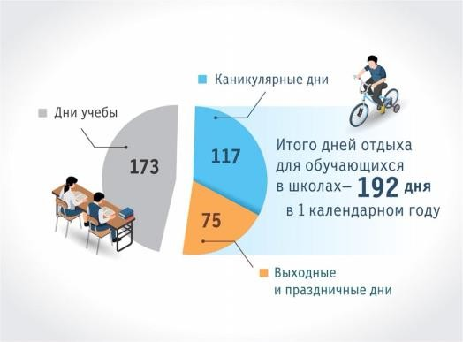Оқу жылының ұзақтығы 1-сыныптарда 35 оқу аптасын, 2-11 (12) сыныптарда – 36 оқу аптасын құрайды.

Бастауыш білім берудің үлгілік оқу жоспарының о**қыту қазақ тілінде**

**жүргізілетін 1 сыныптарына** мынадай өзгерістер енгізілді:

* + «Әліппе» және «Ана тілі» пәндері оқытылады;
  + «Шетел тілі» және «Орыс тілі» пәндері оқытылмайды;
  + «Көркем еңбек» пәні екі пәнге бөлінді: «Еңбекке баулу» және

«Бейнелеу өнері»;

**Оқыту орыс тілінде жүргізілетін 1-сыныптарға арналған бастауыш білім берудің** үлгілік оқу жоспарына мынадай өзгерістер енгізілді:

* + «Қазақ тілі», «Букварь» және «Обучение грамоте» пәндері оқытылады;
  + «Шет тілі» пәні алынып тасталды;
  + «Көркем еңбек» пәні екі пәнге бөлінді: «Еңбекке баулу» және «Бейнелеу өнері».

**Ұйғыр, өзбек, тәжік тілдерінде оқытатын 1-сыныпқа арналған Бастауыш білім берудің** үлгілік оқу жоспарына мынадай өзгерістер енгізілді:

* + «Қазақ тілі», «Әліппе» және «Ана тілі» пәндері оқытылады;
  + «Орыс тілі» және «Шет тілі» пәндері алынып тасталды;
  + «Көркем еңбек» пәні екі пәнге бөлінді: «Еңбекке баулу» және «Бейнелеу өнері».



|  |
| --- |
| * *Ата-аналардың қаражаты есебінен оқулықтар мен жұмыс дәптерлерін (бастауыш сыныптарға арналған жазуларды) сатып алуға жол берілмейді.* * *ОӘК бюджет қаражаты есебінен ғана сатып алынады.* |

**Бастауыш білім берудің** мемлекеттік жалпыға міндетті стандартына сәйкес (Қазақстан Республикасы Білім беру министрінің 2022 жылғы 3 тамыздағы № 348 бұйрығы) жалпы білім беретін білім беру ұйымдарында **сыныпты екі топқа бөлу** сыныптарда 20 және одан да көп білім алушылар болған кезде жүзеге асырылады:

1. қазақ тілінде оқытпайтын сыныптардағы қазақ тіліне;
2. шет тіліне;
3. цифрлық сауаттылық (1-сыныптан басқа) негізінде жүзеге асырылады.

***Ескертпе:*** *«Цифрлық сауаттылық» пәні бойынша 1-сыныпта сынып екі топқа бөлінбейді.*

*«Шет тілі» пәні 2022-2023 оқу жылы ҮОЖ сәйкес 2 сыныптарда оқытылады*

**Негізгі орта білім берудің** мемлекеттік жалпыға міндетті стандартына (Қазақстан Республикасы Білім беру министрінің 2022 жылғы 3 тамыздағы № 348 бұйрығы) сәйкес білім беру ұйымдарында сыныпты екі топқа бөлу Қазақстан Республикасының Білім беру саласындағы заңнамасына сәйкес 24 және одан да көп білім алушы болғанда:

1. «Қазақ тілі мен әдебиеті» пәні оқыту қазақ тілінде жүргізілмейтін сыныптардағы;
2. шетел тілдері;
3. көркем еңбек;
4. информатика екіге бөлініп оқытылады.

***Ескертпе:***

*«Қазақ тілі мен әдебиеті» пәні бойынша сыныпты екі топқа бөлу қазақ тілінде оқытпайтын барлық сыныптарда жүргізіледі. Бұл ретте жаратылыстану-математикалық бағыттағы 5-9-сыныптар мен 10-11-сыныптарда апталық сағаттық жүктеменің өзгеруімен топтарға бөлу сақталған.*

*Мектептер оқу тіліне қарамастан, мектептен тыс және жалпы мектепішілік іс- шараларды негізінен қазақ тілінде ұйымдастырады.*

Жалпы орта білім берудің мемлекеттік жалпыға міндетті стандартына (Қазақстан Республикасы Оқу-ағарту министрінің 2022 жылғы 3 тамыздағы No348 бұйрығы) сәйкес білім беру ұйымдарында сынып 20 оқушы мен толтырылған, немесе одан да көп кезде екі топқа бөлінеді:

1. қазақ тілі мен әдебиеті – қазақ тілінде оқытатын сыныптарда;
2. шет тілі;
3. информатика.

Сыныпты екі топқа бөлуге **жергілікті атқарушы органдардың шешімі бойынша** білім беру ұйымдарында **орыс тілі мен әдебиеті пәнінен** сыныпта 24 және одан да көп білім алушы болғанда барлық **орыс тілінде оқытпайтын сыныптарда** екіге бөлу қарастырылады.

|  |
| --- |
| * *2022-23 оқу жылынан бастап сыныпты екі топқа бөлу қалалық және ауылдық мектептерде сыныпта 24 және одан да көп білім алушы болған кезде жүзеге асырылады (бұрын ауылдық мектептерде бөлу сыныпта білім алушылар саны 20 адам болған кезде жүзеге асырылған).* * *«Тиісті үлгідегі және түрдегі білім беру ұйымдары қызметінің үлгілік қағидаларын бекіту туралы» ҚР БҒМ 2018 жылғы 30 қазандағы №595 бұйрығына сәйкес шағын жинақты мектептерде жекелеген пәндер бойынша бөлу біріктірілген немесе дербес сыныптарда білім алушылардың әртүрлі жастағы оқуын ескере отырып, 16 және одан да көп білім алушы болған жағдайда жүзеге асырылады.* |

**2024-2025 оқу жылынан бастап мынадай өзгерістер енгізіледі:**

**Оқыту қазақ / орыс тілдерінде жүргізілетін** бастауыш білім берудің Үлгілік оқу жоспарына мынадай өзгерістер енгізіледі:

«Шетел тілі» пәні 3-сыныптан бастап оқытылады.

**Негізгі орта білім берудің** Үлгілік оқу жоспарында:

Оқыту қазақ тілінде жүргізілмейтін сыныптарда «Қазақ тілі мен әдебиеті» пәні «Қазақ тілі» және «Қазақ әдебиеті» пәндеріне, оқыту орыс тілінде жүргізілмейтін сыныптарда «Орыс тілі мен әдебиеті» пәні «Орыс тілі» және

«Әлем әдебиеті» оқу пәндеріне бөлінеді.

«Дүниежүз тарихы» пәнінің атауы «Әлем тарихы» пәні болып өзгереді.

9-сыныпта «География» пәнінің атауы «География. Қазақстан географиясы» пәні болып өзгереді.

2024-2025 оқу жылынан бастап CEFR деңгейлерінің талаптарына сәйкес қазақ және қазақ емес тілдерде оқытатын мектептерде 3-сыныптан бастап

«Шетел тілі» пәні аптасына 3 сағат көлемінде оқытылатын болады.



|  |
| --- |
| *Бастауыш мектептегі ҮОЖ өзгерістері 2022-2023 оқу жылының 1- сыныбынан білім алатын білім алушыларға қатысты.*  *ҮОЖ өзгертулер кезең-кезеңімен енгізіледі: 1-сынып – 2022-2023 оқу жылы;*   1. *сынып – 2023-2024 оқу жылы;* 2. *сынып – 2024-2025 оқу жылы; 4-сынып – 2025-2026 оқу жылы* |

## 2022-2023 оқу жылында бастауыш, негізгі орта және жалпы орта білім берудің үлгілік оқу жоспарының вариативті компоненті сағаттарын

## жүзеге асыру бойынша ұсыныстар

Бастауыш білім беру деңгейінің оқыту **қазақ тілінде жүргізілетін сыныптарында** вариативтік компоненттің апталық оқу жүктемесінің жалпы көлемі:

1-сыныпта – 1 сағатты;

2 - сыныпта – 1 сағатты;

3-сыныпта – 1 сағатты;

4-сыныпта – 1 сағатты құрайды.

1-4 сыныптарда оқу жоспарының вариативті компонентінің сағаттарын математикалық сауаттылықты, математикалық сөйлеуді дамытуға бағытталған

«Математика» пәнін оқуға, сондай-ақ шахмат пен домбырада ойнау сабақтарына бөлу ұсынылады.

Шахмат ойнау логикалық ойлауды дамытады және маңызды жалпы білім беру дағдыларын қалыптастыруға ықпал етеді.

5-9 сыныптарда вариативтік компонент сағаттары «Жаһандық құзыреттер» курсын оқуға бөлінеді. Домбырада ойнау дағдыларын қалыптастыру білім алушылардың эстетикалық және көркем мәдениетін дамытуға ықпал етеді. Музыка сабағында домбырада ойнауды үйренуді жалғастыру қажет.

**Қазақ тілінде оқытатын қоғамдық-гуманитарлық бағыт** бойынша вариативті компоненттің апталық оқу жүктемесінің жалпы көлемі жалпы орта білім беру деңгейін құрайды:

1. сыныпта-5 сағат;
2. сыныпта-5 сағат.

Оның ішінде 1 сағат «Жаһандық құзыреттер» курсын оқуға бөлінеді.

Оқу жоспарының вариативтік компонентіндегі басқа сағаттарды инварианттік компоненттегі пәндерді оқытуға бөлу ұсынылады.

Орыс тілінде оқытатын **қоғамдық-гуманитарлық бағыт және қазақ және орыс тілдерінде оқытатын жаратылыстану-математикалық бағыт** бойынша вариативті компоненттің апталық оқу жүктемесінің жалпы көлемі жалпы орта білім беру деңгейін құрайды:

1. сыныпта-1 сағат;
2. сыныпта-1 сағат.

Сағаттар «Жаһандық құзыреттер» курсын оқуға бөлінеді.



|  |
| --- |
| * *Вариативті компонентті анықтау кезінде білім алушылардың жас және жеке ерекшеліктері, қызығушылықтары және білім беру ұйымы қызметінің бағыты ескеріледі.* |

|  |
| --- |
| * *Қазақ және қазақ тілінде оқытпайтын сыныптарының типтік оқу жоспарларында вариативті компоненттің сағаттары әртүрлі. Бұл қазақ тілінде оқытпайтын үлгілік оқу жоспарларында инвариантты компонентке бөлінетін сағаттар көп*   *болуына байланысты, өйткені қазақ тілі мемлекеттік тіл ретінде 1-ден 11- сыныпқа дейін аптасына 2-ден 5 сағатқа дейін оқытылады* |

2-11 (12) сыныптарда сабақтың ұзақтығы – 45 минут. Бірінші сыныптардың оқу сабақтарының режимі: қыркүйекте – күніне 35 минуттан үш сабақ, қазан айынан бастап Санитариялық қағидаларға сәйкес көз шынықтыру жаттығулары мен гимнастикаларын жасай отырып 45 минуттан өткізіледі

Білім беру ұйымдарына оқуға қабылдау «Меншік нысаны мен ведомстволық бағыныстылығына қарамастан, бастауыш, негізгі орта және жалпы орта білімнің жалпы білім беретін оқу бағдарламаларын іске асыратын білім беру ұйымдарына оқуға қабылдау тәртібі, сондай-ақ мемлекеттік қызметтер көрсету тәртібі, білім беру ұйымдарына құжаттарды қабылдау және оқуға қабылдау, балаларды бастауыш білім беру ұйымдары арасында ауыстыру үшін құжаттарды қабылдау, негізгі орта және жалпы орта білім беру бағдарламаларын іске асыратын білім беру ұйымдарына оқуға қабылдаудың үлгілік қағидаларын бекіту туралы» ҚР БҒМ 2018 жылғы

1. қазандағы № 564 бұйрығы негізінде жүзеге асырылады (*өзгерістер мен толықтырулар 2020 жылғы 7 тамыздағы №332 бұйрығымен бекітілген*).

*Бірінші сыныпқа қабылдау кезінде жалпы білім беретін мектептерде қабылдау емтихандарын, тестілеуді өткізуге жол берілмейді.*

Сабақ кестесін құруда мектеп әкімшілігіне әрбір сыныптағы пәндер бойынша оқу сағаттарының нормаларын, мектептің материалдық-техникалық базасы мен кадр ресурстарын ескере отырып, автоматтандырылған бағдарламаларды пайдалану ұсынылады. Білім алушылардың бір күндік және апта ішіндегі ой еңбегінің жұмысқа қабілеттілігі динамикасын ескеру және

«Білім беру объектілеріне қойылатын санитариялық-эпидемиологиялық талаптар» Санитариялық қағидаларының 4-қосымшасына сәйкес пәндерді қиындығына қарай саралау кестесін пайдалану қажет (ҚР ДСМ 2021 жылғы 5 тамыздағы № ҚР ДСМ-76 бұйрығы).

**Мектеп тақырыбы:**

***Мұғалімнің кәсіби құзыретін жетілдіре отырып, білім сапасын арттыру, оқушылар бойында жаңа қазақстандық патриотизмді қалыптастыру - бәсекеге қабілетті тұлға тәрбиелеу***

**Мақсаты:**

***Инновациялық технологиялар арқылы ұстаздардың кәсіби біліктілігі мен педагогикалық шеберлігін арттыру***

**Міндеттері:**

2022-2023 оқу жылында білім беру ұйымдары білім беру процесін ұйымдастыру кезінде «Білім туралы», «Педагог мәртебесі туралы», «Қазақстан Республикасындағы Баланың құқықтары туралы» Қазақстан Республикасының Заңдарын басшылыққа алуы және оқу-тәрбие процесін келесі нормативтік құжаттар негізінде жүзеге асыруы тиіс:

–«Мектепке дейінгі тәрбие мен оқытудың, бастауыш, негізгі орта және жалпы орта, техникалық және кәсіптік, орта білімнен кейінгі білім берудің мемлекеттік жалпыға міндетті стандарттарын бекіту туралы» (бұдан әрі – МЖМБС) (Қазақстан Республикасы Білім және ғылым министрінің 2022 жылғы 3 тамыздағы № 348 бұйрығы;

–«Қазақстан Республикасында бастауыш, негізгі орта, жалпы орта білім берудің үлгілік оқу жоспарларын бекіту туралы» (ҚР МП 2012 жылғы 8 қарашадағы № 500 бұйрығы);

* «Жалпы білім беру ұйымдарына арналған жалпы білім беретін пәндер, таңдау курстары мен факультативтер бойынша үлгілік оқу бағдарламаларын бекіту туралы» (ҚР БҒМ 2013 жылғы 3 сәуірдегі № 115 бұйрығы);
* «Білімді ұлт» «Сапалы білім» Ұлттық жобасын бекіту туралы Қазақстан Республикасы Үкіметінің 2021 жылғы 12 қазандағы № 726 Қаулысы;
* «Білім алушылардың үлгеріміне ағымдық бақылау, аралық және қорытынды аттестаттау өткізудің үлгілік ережелерін бекіту туралы» (Қазақстан Республикасы Білім және ғылым министрінің 2008 жылғы 18 наурыздағы № 125 бұйрығы);
  + - «Орта білім беру ұйымдарына арналған оқулықтардың, мектепке дейінгі ұйымдарға, орта білім беру ұйымдарына арналған оқу-әдістемелік кешендердің, оның ішінде электрондық нысандағы тізбесін бекіту туралы» (ҚР БҒМ 2020 жылғы 22 мамырдағы № 216 бұйрығы);
    - «ҚР БҒМ кейбір бұйрықтарына өзгерістер мен толықтырулар енгізу туралы» (ҚР БҒМ 2019 жылғы 26 шілдедегі № 334 бұйрығы);
    - «Тиісті үлгідегі білім беру ұйымдары қызметінің үлгілік қағидаларын бекіту туралы» (ҚР БҒМ 2018 жылғы 30 қазандағы №595 бұйрығы);
    - «Арнайы білім беру ұйымдары түрлерінің қызметінің үлгілік қағидаларын бекіту туралы» (ҚР БҒМ 2017 жылғы 14 ақпандағы № 66 бұйрығы);
    - «Мектепке дейінгі тәрбие мен оқытуды, орта, техникалық және кәсіптік, орта білімнен кейінгі, жоғары және жоғары оқу орнынан кейінгі білім беруді жан басына нормативтік қаржыландыру қағидаларын бекіту туралы» (ҚР БҒМ 2017 жылғы 27 қарашадағы № 596 бұйрығы);
    - «Мектепке дейінгі, орта білім беру ұйымдарын, сондай-ақ арнайы білім беру ұйымдарын жабдықтармен және жиһазбен жарақтандыру нормаларын бекіту туралы» (ҚР БҒМ 2016 жылғы 22 қаңтардағы №70 бұйрығы);
    - «Мектепке дейінгі тәрбие мен оқытуды, бастауыш, негізгі орта және жалпы орта білімнің жалпы білім беретін оқу бағдарламаларын, техникалық және кәсіптік, орта білімнен кейінгі, қосымша білімнің білім беру бағдарламаларын және арнайы оқу бағдарламаларын іске асыратын білім беру ұйымдарында жұмыс істейтін педагогтерді және білім және ғылым саласындағы басқа да азаматтық қызметшілерді аттестаттаудан өткізу қағидалары мен шарттарын бекіту туралы» (ҚР БҒМ 2016 жылғы 27 қаңтардағы № 83 бұйрығы);
* «Білім беру қызметіне қойылатын біліктілік талаптарын және оларға сәйкестікті растайтын құжаттар тізбесін бекіту туралы» (ҚР БҒМ 2015 жылғы 17 маусымдағы № 391 бұйрығы);
* «Мемлекеттік білім беру ұйымдарының бірінші басшыларын ротациялауды жүргізу қағидаларын бекіту туралы» (ҚР БҒМ 2021 жылғы 11 қарашадағы № 559 бұйрығы);
* «Мемлекеттік білім беру ұйымдарының бірінші басшылары мен педагогтерін лауазымға тағайындау, лауазымнан босату қағидаларын бекіту туралы» (ҚР БҒМ 2012 жылғы 21 ақпандағы № 57 бұйрығы);
* «Мамандандырылған Білім беру ұйымдарының желісін және дарынды балалармен жұмыс жөніндегі оқу-әдістемелік Кеңес туралы ережені бекіту туралы» (ҚР БҒМ 2015 жылғы 1 шілдедегі № 428 бұйрығы);
* «Орта, техникалық және кәсіптік, орта білімнен кейінгі білім беру ұйымдарының педагогтері жүргізу үшін міндетті құжаттардың тізбесін және олардың нысандарын бекіту туралы» (ҚР БҒМ 2020 жылғы 6 сәуірдегі № 130 бұйрығы);
* «Қашықтықтан білім беру технологиялары бойынша оқу процесін ұйымдастыру қағидаларын бекіту туралы» (ҚР БҒМ 2015 жылғы 20 наурыздағы № 137 бұйрығы);
* «Мектепке дейінгі тәрбие мен оқыту, бастауыш, негізгі орта, жалпы орта білім беру ұйымдарында педагогикалық кеңес қызметін ұйымдастырудың және оны сайлау тәртібінің үлгілік қағидаларын бекіту туралы» ҚР БҒМ 2008 жылғы 16 мамырдағы № 272 бұйрығы (өзгерістер мен толықтырулар ҚР БҒМ 2020 жылғы 2 сәуірдегі №125 бұйрығымен енгізілген);
* «Білім беру объектілеріне қойылатын санитариялық-эпидемиологиялық талаптар» санитариялық қағидаларын бекіту туралы Қазақстан Республикасы Денсаулық сақтау министрінің 2021 жылғы 5 тамыздағы № ҚР ДСМ-76 бұйрығы;
* «Еңбек нарығының қажеттіліктерін ескере отырып, техникалық және кәсіптік, орта білімнен кейінгі, жоғары және жоғары оқу орнынан кейінгі білімі бар кадрларды даярлауға, жоғары және (немесе) жоғары оқу орнынан кейінгі білім беру ұйымдарының дайындық бөлімдеріне, сондай-ақ мектепке дейінгі тәрбиелеу мен оқытуға, орта білім беруге және қосымша білім беруге мемлекеттік білім беру тапсырысын орналастыру қағидаларын бекіту туралы» (ҚР Білім және ғылым министрінің 2016 жылғы 29 қаңтардағы №122 бұйрығы);
* «Педагогтердің біліктілігін арттыру курстарының білім беру бағдарламаларын әзірлеу, келісу және бекіту қағидаларын бекіту туралы» (ҚР Білім және ғылым министрінің 2020 жылғы 4 мамырдағы №175 бұйрығы);
* «Үздік педагог» атағын беру қағидаларын бекіту туралы» (ҚР Білім және ғылым министрінің 2015 жылғы 16 қаңтардағы №12 бұйрығы);
* «Педагогика кадрларының біліктілігін арттыру курстарын ұйымдастыру және жүргізу қағидаларын бекіту туралы» (Қазақстан Республикасы Білім және ғылым министрінің 2016 жылғы 28 қаңтардағы № 95 бұйрығы);
* «Орта білім беру ұйымдары үшін міндетті мектеп формасына қойылатын талаптарды бекіту туралы» (Қазақстан Республикасы Білім және ғылым министрінің 2016 жылғы 14 қаңтардағы № 26 бұйрығы);
* «Бастауыш, негізгі орта және жалпы орта білім берудің жалпы білім беретін оқу бағдарламаларын іске асыратын білім беру ұйымдарына оқуға қабылдаудың үлгілік қағидаларын бекіту туралы» (Қазақстан Республикасы Білім және ғылым министрінің 2018 жылғы 12 қазандағы № 564 бұйрығы);
* «Орта білім беру ұйымдарындағы сынып жетекшілігі туралы ережені бекіту туралы» (Қазақстан Республикасы Білім және ғылым министрінің 2016 жылғы 12 қаңтардағы № 18 бұйрығы);
* «Жеңімпаздар, жүлдегерлер және оларды дайындаған педагогтер бюджет қаражаты есебінен біржолғы сыйақымен марапатталатын жалпы білім беретін пәндер бойынша халықаралық олимпиадалардың тізбесін бекіту туралы» (Қазақстан Республикасы Оқу-ағарту министрінің 2022 жылғы 20 шілдедегі № 333 бұйрығы);
* «Білім беру деңгейлері бойынша сапаны қамтамасыз ету жөніндегі басшылықты бекіту туралы» (Қазақстан Республикасы Білім және ғылым министрінің 2022 жылғы 23 маусым № 292 бұйрығы).

**ОҚУ ҮДЕРІСІНІҢ**

**ҰЙЫМДАСТЫРУҒА БАҒЫТТАЛҒАН ІС-ШАРАЛАР**

1. **Оқу жылының ұзақтығы:**

1-11 сыныптарда 1 қыркүйектен 31 мамырға дейін

Емтихан уақыты: ҚР Білім және ғылым министрлігінің бекіткен мерзімде

1. **Демалыс күндері:**

Күзгі: 7 күн (31 қазан - 6 қараша аралығында) , қысқы: 9 күн (31.12.2022ж. – 08.01.2023 ж.),

көктемгі: 9 күн (18 наурыз – 26 наурыз), 1 сыныптарда: қосымша каникул - 7 күн (2023 жылғы 6 - 12 ақпан аралығында)

**Мектепте барлығы:**

- 28 сынып

* 2 мектепалды даярлық тобы

Мектепалды даярлық топтағы бала саны – 37

1-4 сынып оқушы саны – 213

5-9 сынып оқушылары саны –174

10-11 сынып оқушылар саны – 57

**Мектеп әкімшілігінің кезекшілігі:**

Дүйсенбі – Аблаева Қалдықыз

Сейсенбі – Бейсенбаева Райлла

Сәрсенбі – Мекенбаева Жәудір

Бейсенбі – Амангелдиева Перизат

Жұма – Қ.Әбдіразахов

**Оқу-тәрбие жұмысының апталық циклограммасы:**

Тазалық күні –жұма

Саяси хабарлама күні – дүйсенбі

Құқықтық оқыту күні – сейсенбі

Ашық есік күні – бейсенбі

Жол ережесін оқыту күні – сәрсенбі

Тәрбие жұмысы, апталық қортынды күні – жұма

**Оқыту екі кезеңде жүргізіледі:**

І кезең – 8:00-де басталады

ІІ кезең – 14:30-де басталды

**2. Пән апталықтары ұйымдастыру**

|  |  |  |  |  |
| --- | --- | --- | --- | --- |
| **№** | **Пән атауы** | **Жауапты**  **орынбасар** | **Ұйымдастырушы**  **мұғалім** | **Сыныптар** |
|  | Қазақ тілі мен әдебиеті | П.Амангелдиева  Ж.Мекенбаева | Ж.Қасымбекова  Пән мұғалімдері | 5-11 |
|  | Информатика және ақпараттандыру технологиясы | Ж.Мекенбаева  Ұ.Ахметова | О.Ергешбаев  Ә.Өсербай | 5-11 |
|  | Математика | П.Амангелдиева  Ж.Мекенбаева | Ұ.Ахметова | 5-11 |
|  | Орыс тілі және әдебиеті | П.Амангелдиева  Ж.Мекенбаева | Ж.Асқарова | 2-11 |
|  | Бастауыш сыныптар, технология | Ж.Қалыбекова  Ж.Мекенбаева | Р.Қожахметова | 1-4 |
|  | МАДТ | Ж.Қалыбекова | Р.Қожахметова | 1-4 |
|  | География | П.Амангелдиева  Ж.Мекенбаева | Ғ.Сахов  Н.Құрбанов | 5-11 |
|  | Тарих құқықтану | П.Амангелдиева  Ж.Мекенбаева | Ғ.Сахов | 5-11 |  |
|  | Псиология-педагогика | П.Амангелдиева  Ж.Мекенбаева | А.Өмірбек  Р.Пайызханова | 1-11 |
|  | Шет тілі | П.Амангелдиева  Ж.Мекенбаева | Ғ.Мұсақова | 5-11 |
|  | Сынып жетекшілер | Қ.Аблаева | Қ.Аблаева  Қ.Әбдіразақов | 5-11 |
|  | БӘД | П.Амангелдиева  Ж.Мекенбаева | Б.Амангелдиев | 1-7 |
|  | Химия.Биология | П.Амангелдиева  Ж.Мекенбаева | Айдарова Г | 7-11 |
|  | Тәлімгерлер | П.Амангелдиева  Ж.Мекенбаева | О.Ергешбаев | 1-11 |
|  | Ән-күй | П.Амангелдиева  Ж.Мекенбаева | Оспанова А | 1-11 |
|  | Әлеуметтік педагогтар | П.Амангелдиева  Ж.Мекенбаева | Р.Бейсенбаева | 1-11 |
|  | ҚББП | П.Амангелдиева  Ж.Мекенбаева | ҚББП | 1-11 |
|  | Физика | П.Амангелдиева  Ж.Мекенбаева | З.Есенбеков | 7-11 |
|  | Дене шынықтыру | П.Амангелдиева  Ж.Мекенбаева | Ж.Исаев | 1-11 |
|  | Бейнелеу өнері, сызу | П.Амангелдиева  Ж.Мекенбаева | Р.Жаңабаева | 1-11 |
| 1. К | Кітапхана | П.Амангелдиева  Ж.Мекенбаева | Г.Божбанбаева | 1-11 |

**Қоңырау кестесін бекіту**

|  |  |  |  |
| --- | --- | --- | --- |
| **І ауысым** | | | |
| № | Кіру | Шығу | Үзіліс |
| 1 | 800 | 845 | 5 мин |
| 2 | 850 | 935 | 5 мин |
| 3 | 940 | 1025 | 15 мин |
| 4 | 1040 | 1125 | 5 мин |
| 5 | 1130 | 1215 | 5 мин |
| 6 | 1220 | 1305 | 5 мин |
| 7 | 1310 | 1355 |  |
| **ІІ ауысым** | | | |
| 1 | 1430 | 1515 | 5 мин |
| 2 | 1520 | 1605 | 15 мин |
| 3 | 1620 | 1705 | 5 мин |
| 4 | 1710 | 1755 | 5 мин |
| 5 | 1800 | 1845 | 5 мин |
| 6 | 1850 | 1935 | 5 мин |

**Мектептегі комиссиялар және оның құрамы**

*(Мектептің 02.09.2022 жылғы № бұйрығымен бекітілген)*

**І. Еңбек даулары бойынша келісім комиссиясы**

1. Құрбанов Н.- кәсіподақ ұйымы жетекшісі – төраға
2. Карибаева Б, орыс тілі пәнінің мұғалімі-комиссия хатшысы.
3. Қожахметова Р. Бастауыш сынып мұғалімі —комиссия мүшесі.
4. Ғ.Сахов- география пәні мұғалімі - комиссия мүшесі.
5. Ж.Исаев – дене шынықтыру пәнінің мұғалімі – комиссия мүшесі.
6. Р.Бейсенбаева – қазақ тілі мен әдебиеті пәнінің мұғалімі - комиссия мүшесі

**ІІ. Оқушылар бағасын қарау жөніндегі комиссия**

1. Амангелдиева П.. оқу тәрбие ісінің меңгерушісі- комиссия төрайымы.
2. Қожахметова Р, бастауыш сынып мұғалімі - комиссия хатшысы.
3. Карибаева Б, орыс тілі пәнінің мұғалімі - комиссия мүшесі.
4. Шөжеева Ш. математика пәнінің мұғалімі- комиссия мүшесі
5. Қалыбекова Ж – оқу ісі жөніндегі орынбасары

**ІІІ.Техникалық қауіпсіздік жөніндегі комиссия**

1. Әбдіразахов Қ, технология пәнінің мұғалімі- комиссия төрағасы.
2. Ергешбаев О, физика пәнінің мұғалімі- комиссия хатшысы.
3. Құрбанов Н, шаруашылық жөніндегі орынбасары- комиссия мүшесі.
4. Аблаева Қ, директордың орынбасары- комиссия мүшесі
5. Исаев Ж, дене тәрбиесі пәнінің мұғалімі- комиссия мүшесі

**IV. Мұғалімдер біліктілігін анықтау жөніндегі аттестациялық комиссия**

1. Дүйсенбеков С, мектеп директоры- комиссия төрағасы.
2. Амангелдиева П, директордың орынбасары- комиссия төрағасының орынбасары.
3. Түлкібаева Р, қазақ тілі пәнінің мұғалімі – комиссия хатшысы.
4. Аблаева Қ директордың орынбасары- комиссия мүшесі.
5. Қалыбекова Ж, директор орынбасары- комиссия мүшесі.
6. Р.Қожахметова, бастауыш сынып мұғалімі- комиссия мүшесі.
7. Өмірбек А.- педагог-психолог - комиссия мүшесі.

**V.Мектеп мұғалімдері мен қызметкерлерінің тарификациядан өткізу туралы комиссия құрамы:**

1**.** Дүйсенбеков С- мектеп директоры- комиссия төрағасы;

2**.** Амангелдиева П - директордың орынбасары- комиссия төрағасының орынбасары;

3. Құрбанов Н .- кәсіподақ ұйымы жетекшісі , комиссия мүшесі;

4. Мекенбаева Ж –бейіндік ісі жөінідегі орынбасары; комиссия мүшесі

5.Рахматулла Ж – іс-жүргізуші, комиссия мүшесі;

**Ұжым мүшелерінің қоғамдық міндеттемелері /өкілдік/**

*(Мектептің 02.09.2022 жылғы №21 бұйрығымен бекітілген)*

|  |  |  |
| --- | --- | --- |
| № | Аты-жөні | Қоғамдық міндеттері |
| 1 | Дүйсенбеков С | Педагогикалық кеңес төрағасы |
| 2 | Амангелдиева П  Өсербай Али | НОБД жауапты, оқу саласы бойынша  Информатика пәні мұғалімі |
| 3 | Ж.Мекенбаева | Әдістемелік кеңес төрайымы |
| 4 | Ергешбаев О  П.Амангелдиева  Ж.Қалыбекова | Күнделік кз журналына жауапты ,ҰБТ-ның техникалық хатшысы |
| 5 | Амангелдиева П  Өмірбек Айғаным | Үйде оқыту бойынша |
| 6 | Аблаева Қ  Құрбанов Н  Сахов Ғ | Құқықтық білім, тәрбие саласы бойынша |
| 7 | Өмірбек Айғаным  Пайызханова Райхан | Жасөспірімдер арасындағы зорлық- зомбылықтың алдын алуы |
| 8 | Қ.Абдразахов | Қамқоршы кеңесі, құқықтық тәрбие саласы бойынша |
| 9 | Исаев Жандаулет | Спорттық шараларға жауапты |
| 10 | Мусакова Газиза  Сахов Ғабидулла | Қыздар кеңесінің жұмыстарына жауапты  Ұлдар кеңесінің жұмыстарына жауапты |
| 11 | Құрбанов Нұржан | Мектептегі көгалдандыру штабы төрағасы |
| 12 | Оспанова Алмаш | Көркем өнерпаздар жұмысына жауапты |
| 13 | Божбанбаева Гүлмира | Басылымдардың таратылуына жауапты |
| 14 | Құрбанов Нұржан | Кәсіподақ комитетінің төрағасы, еңбекті қорғау инспекторы |
| 15 | Бейсенбаева Райлла | Ыстық тамаққа жауапты, |
| 16 | Қалыбекова Ж | Bilimland.kz платформасына жауапты |
| 17 | Мұратова Б | Педагогикалық кеңес хатшысы |
| 18 | М.Есіркепова | Әдістемелік кеңес хатшысы |
| 19 | Аблаева Қалдықыз  Әбдіразақов Қасым | Мектеп кезекші құрамын бекітуге жауапты |
| 20 | Әбдразахов Қ | Техника қауіпсіздігіне жауапты |
| 21 | Амангелдиев Б | Азаматтық қорғаныс және терроризм және осал обьектіге жауапты |
| 22 | Абдіразахов Қ | Еңбекті қорғау инспекторы |
| 23 | Абдіразахов Қ | Шеберхана кабинетіне жауапты |
| 24 | Жұмахан Асхат | Фейсбук, мектептің веб сайтына жауапты |

**III. Педагог кадрлармен жұмыс**

|  |  |  |  |
| --- | --- | --- | --- |
| **А) Мұғалімдердің біліктілігін арттыру** | | | |
| **Мақсаты**: Педагог кадрлардың кәсіби құзыреттілігін арттыру бойынша жұмыс жүйесін жетілдіру. | | | |
| № | **Жұмыс мазмұны** | **Мерзімі** | **Жауапты** |
| 1 | Әр мұғалімнің кәсіби өсу картасын ашу. | Қыркүйек | Амангелдиева П  Қалыбекова Ж. |
| 2 | Шығармашылық топ жұмысын ұйымдастыру. | Қыркүйек | Амангелдиева П  Қалыбекова Ж. |
| 3 | Мұғалімнің іс-әрекетін зерттеу. | Жыл бойы | Амангелдиева П  Қалыбекова Ж. |
| 4 | Авторлық бағдарламалар жасау бойынша әдістемелік көмек көрсету. | Үнемі | Амангелдиева П  Қалыбекова Ж.  Мекенбаева Ж |
| 5 | Қазіргі сабаққа қойылатын талап бойынша пән мұғалімдеріне әдістемелік көмек көрсету. | Үнемі | Амангелдиева П  Қалыбекова Ж. |
| 6 | Мұғалімдердің біліктілігін арттыру бойынша курстан өту жоспарын жасау. | Қыркүйек | Амангелдиева П  Қалыбекова Ж.  Рахматулла Ж |
| 7 | Кесте б-ша мұғалімдерді курстан өткізуді бақылау. | Жыл бойы | Амангелдиева П  Қалыбекова Ж. |
| 8 | Курстан өту туралы есеп дайындау. | Қазан | Амангелдиева П  Қалыбекова Ж. |
| 9 | Мұғалімдердің біліктілігін арттыру бойынша перспективалық жоспар жасау. | Қыркүйек | Амангелдиева П  Қалыбекова Ж.  Аблаева Қ |
| 10 | Мұғалімнің шығармашылық шеберлігін дамыту мақсатында айлық шығармашылық күнін өткізу. | Ай сайын | Амангелдиева П  Қалыбекова Ж. |
| 11 | Мұғалімнің рейтінгісін анықтау бағытында жұмыстар ұйымдастыру. | Жарты жыл сайын. | Амангелдиева П  Қалыбекова Ж.  Аблаева Қ |
| 12 | Мұғалімдерді әдістемелік ақпаратпен қамтамасыз ету. | Үнемі | Амангелдиева П  Қалыбекова Ж. |
| Ә) **Педагогикалық қызметкерлерді аттестациялау**  **Мақсаты: Мұғалімдердің біліктілік санатын талапқа сай көтеру.** | | | |
| 1 | Семинар: «Нормативтік құқықтық база және аттестация мәселелері бойынша әдістемелік нұсқаулар». | Қараша | Аттестаттау комиссиясы |
| 2 | Аттестациядан өтетін мұғалімдерге кеңес «Өзінің педагогикалық іс-әрекетіне талдау жасау». | Қыркүйек |
| Аттестаттау комиссиясы |
| 3 | Мұғалімдерді аттестация ережесімен таныстыру. | Қыркүйек | Аттестаттау комиссиясы |
| 4 | Аттестациядан өту үшін толтыратын арыздар бойынша жеке кеңестер беру. | Қазан | Аттестаттау комиссиясы |
| 5 | Аттестациядан өту үшін жазылған өтініш-арыздарды қабылдау. | Қазан | Аттестаттау комиссиясы |
| 6 | Аттестациядан өтетін мұғалімдердің тізімін анықтау. | Қыркүйек | Аттестаттау комиссиясы |
| 7 | Аттестациядан өтетін мұғалімдердің өтініштерін жинақтау, құжаттарын әзірлеу, сабақтарына қатысу, нәтижесін бақылау. | Жыл бойы | Аттестаттау комиссиясы |
| 8 | **Бұйрықтар дайындау:**  Мектепішілік аттестациялық комиссия құру туралы;  Эксперттік топ құру туралы;  Мұғалімдердің біліктілік санатын көтеру аттестациясын өткізу туралы. | Қыркүйек  Қазан | Аттестаттау комиссиясы |
| 9 | Аттестация бойынша стенд дайындау. | Қыркүйек | Аттестаттау комиссиясы |
| 10 | Аттестациялық комиссия және эксперттік топ мүшелерінің міндеттерін бекіту. | Қыркүйек | Аттестаттау комиссиясы |
| 11 | Ашық сабақтар ұйымдастыру, аттестациядан өтетін мұғалімдердің тәжірибесімен танысу. | Кесте бойынша | Аттестаттау комиссиясы |
| 12 | Аттестациядан өтетін мұғалімдердің шығармашылық есебі. | Наурыз | Аттестаттау комиссиясы |
| 13 | Аттестациядан өту мәселесі бойынша аналитикалық материалдарды жинақтау. | Сәуір | Аттестаттау комиссиясы |
| **В) Озық тәжірибені жинақтау, тарату** | | | |
| **Мақсаты: Озық педагогикалық тәжірибе оқу-тәрбие жұмысын үнемі дамыту және жетілдіру**. | | | |
| 1 | Озық педагогтардың жұмыс жүйесін зерттеу және жинақтау. | Қыркүйек  Қазан | Мекенбаева Ж |
| 2 | ӘК отырысында тәжірибені қарау, талқылау. | Желтоқсан | Мекенбаева Ж |
| 3 | Ашық сабақтар арқылы тәжірибе алмасу жұмыстарын ұйымдастыру. | Жыл бойы | Мекенбаева Ж |
| 4 | Зерттелетін, жинақталатын тәжірибенің озық тәжірибені бағалау белгілеріне сәйкестігін анықтау. | Қаңтар | Мекенбаева Ж |
| 5 | Тәжірибені жинақтай отырып, оны қолдану негізінде қол жеткен нәтижелерді сипаттау және талқылау. | Ақпан | Мекенбаева Ж |
| 6 | Педагогикалық кеңестерде, әдістемелік бірлестік отырысында озық тәжірибені талқылау, шешімдер шығару. | Наурыз | Мекенбаева Ж |
| 7 | Озық тәжірибені тарату мақсатында тәжірибені іс жүзінде көрсету (ашық сабақтар, семинарлар, жиналыстар). | Жыл бойы | Мекенбаева Ж |
| 8 | Озық тәжірибе көрмесін өткізу. | Сәуір | Мекенбаева Ж |
| 9 | Тәжірибе материалдарын көрнекті түрде әдістемелік кабинетке ұсыну, баспасөз беттеріне жариялау. | Мамыр | Мекенбаева Ж |

**«М.Байзақов атындағы №18 жалпы орта мектебі» коммуналдық мемлекеттік мекемесі директорының бейінді оқыту орынбасары Ж.Мекенбаеваның**

**2021-2022 оқу жылында атқарылатын әдістеме жұмысының жылдық жоспары**

**Әдістемелік жұмыстың тақырыбы:**

**“Бiлiм беруде оқытудың жаңа технологияларын қолдана отырып, оқушылардың фунционалдық сауаттылығын дамыту, шығармашылық мүмкiндiктерiн кеңейту”**

**Мақсаты:** 1. Өмір талап етіп отырған өлшемдер тұрғысынан көрінгісі келетін ойшыл, мәдениетті, жоғары интеллектуалдық мүмкіндігі мол ұрпақ тәрбиелеу.

2. Оқушыны өмірге бейімдей отырып білім беру, оқушының ғаламдық ақыл-ой өрісін кеңейту.

3. Педагогикалық процестің шығармашылық активтілігін даму деңгейін жоғарылату, бағалау.

# Міндеттері:

# 1. Оқу тәрбие жұмыстарын жоспарлап, ұйымдастыру.

# 2. Оқытудың мемлекеттік стандартына сәйкес  бағдарламалар бойынша күнтізбелік - тақырыптық жоспарларды талдап, қарау.

# 3. Пән мұғалімдерінің өз білімдерін  жоспарларын қарап, біліктілігін көтеру курстарына баруды жоспарлап, мектеп  әкімшілігіне ұсыну.

# 4.PISA, TIMS халықаралық зерттеуге оқушыларды дайындау;

# 5.Мектепішілік олимпиада өткізу, ғылыми жобаларға қатысу,ҰБТ-ға дайындық жасау.

# 6.Пәнге қызығушылығын ояту үшін түрлі инттелектуальды сайыстар ұйымдастыру, қатысу.

**Әдістеме жұмысының жылдық жоспары**

|  |  |  |  |
| --- | --- | --- | --- |
| **Қ/с** | **Атқарылатын іс-шаралар** | **Жауапты** | **Қаралатын жері** |
|  | **Тамыз** | | |
| 1 | Әдістемелік бірлестіктің  2022-2023 оқу  жылында атқарған жұмыстарына талдау  Биылғы оқу жылы бойынша бірлестік жоспарымен танысу.  Күнтізбелік- тақырыптық жоспарларды, үйірме, элективті курс жоспарларын қарастыру.Өткен оқу жылындағы әдістемелік жұмыстарды талдап, келесі оқу жылының міндеттерімен танысу. | П.Амангелдиева  Ж.Мекенбаева | Бірлестік отырыс |
| 2 | Мұғалімдерді аудандық тамыз конференцияға пән мұғалімдерін қатыстыру, секция бойынша | П.Амангелдиева  Ж.Мекенбаева | АББ жіберген кестесі бойынша |
| 3 | Аудандық пән секцияларына қатысқан ӘБ жетекшілері мен пән мұғалімдерін тыңдау. Оқытудың мемлекеттік стандартына сәйкес          бағдарламаларбойынша күнтізбелік - тақырыптық жоспарларды талдап, қарау. | П.Амангелдиева | Бірлестік жетекшілер |
| 4 | Жаңартылған білім беру мазмұны аясында түсіндіру жұмыстарын жүргізу | П.Амангелдиева  Ж.Қалыбекова | Бірлестік отырыс |
| 5 | Пән мұғалімдерінің өз білімдерін  жоспарларын қарап, біліктілігін көтеру курстарына баруды жоспарлап, мектеп  әкімшілігіне ұсыну |  |  |
| 6 | Әр сыныптағы оқушылардың тізімін,жаратылыстану-математикалық, қоғамдық-гуманитарлық бағыттағы оқушылардың санын, сыныптарға топтастыруды ұйымдастыру. Оқу жүктемесін, сынып жетекшілікті, кабинет меңгерушілікті, үйірме жетекшілерін бекітуге ұсыну | П.Амангелдиева  Ж.Қалыбекова  Ж.Мекенбаева | Бірлестік отырыс |
| 7 | Пән кабинеттерінің жаңа оқу жылына даярлығын тексеру, паспортын дайындау | П.Амангелдиева  Ж.Қалыбекова  Ж.Мекенбаева | Бірлестік отырыс |
| 8 | Бейінді оқыту жүйесі бойынша 10 сынып оқушыларын екі бағытқа бөлу | П.Амангелдиева  Ж.Мекенбаева  Сынып жетекшілер | Бірлестік жетекшілер |
| 9 | Мектепішілік аттестацияның комиссиясын құру, жоспарын дайындау. Аттестациядан өтетін қызметкерлердің жұмысын тексеру бойынша эксперттік топтар құру. | П.Амангелдиева | Бірлестік отырыс |
| 10 | Пән мұғалімдерінің күнтізбелік, тақырыптық оқу жоспарларын, таңдау және элективті курстардың авторлық бағдарламалырын талқылау, бекітуге ұсыну | П.Амангелдиева  Ж.Қалыбекова  Ж.Мекенбаева | Бірлестік отырыс |
| 11 | І жарты жылдықта сабақ кестесін дайындау және бекіту. | Ауысымға жауапты орынбасарлар  П.Амангелдиева  Ж.Қалыбекова | Бірлестік отырыс |
| 12 | Әдістемелік кеңестің отырыстарын өткізу  I отырыс – 31.08.2022 ж  II отырыс – 02.11.2022ж  III отырыс – 05.01.2023 ж  IV отырыс – 29.03.2023 ж  V отырыс – 31.05.2023 ж | П.Амангелдиева  Ж.Мекенбаева | Бірлестік жетекшілер |
|  | **Қыркүйек** | | |
| 1 | Оқу тәрбие үрдісін жаңаша бағытта жүргізілуін бақылау.Жаңартылған білім мазмұны бойынша  жұмысты нақтылау | П.Амангелдиева  Ж.Мекенбаева | Бірлестік жетекшілер |
| 2 | Авторлық бағдарламалар құрастыруға әдістемелі көмек көрсету.  «Үздік педагог-2022» конкурсына мұғалімдерді қатыстыру | П.Амангелдиева  Ж.Мекенбаева | Бірлестік жетекшілер |
| 3 | «Ақберен» өнер байқауын 8 -11 сынып оқушыларын іріктеп қатыстыру | Ж.Мекенбаева | Бірлестік жетекшілер |
| 4 | * «Тіл мәртебесі – ел мәртебесі» тақырыбында 10 күндік іс-шараны өткізу (05-15.09 аралығы) | Ж.Мекенбаева  Ж.Қасымбекова | Бірлестік кеңес |
| 5 | Қазақ тілі пәні апталығын өткізу (19-23.09)  Орыс тілі мен әдебиеті пән апталығы (26-30.09) | Ж.Мекенбаева  Ж.Қасымбекова | Әдістемелік кеңес |
| 6 | «Ақберен» өнер байқауы 8-11 сыныптар  «Яссауи» эссе байқауы 9-11сыныптар  Жаратылыстану циклдегі пәндер бойынша Президенттік олимпиада 11 сынып оқушылары | Ж.Мекенбаева  Ж.Қасымбекова  Ұ.Ахметова  З.Есенбеков | Әдістемелік кеңес |
| 7 | Математика пәнінің оқытылу сапасы  5-11 сыныптар | ӘБ жетекшісі | Әдістемелік  кеңес |
| 8 | Шығармашылық топ құру,әр бірлестік жетекші шығармашылық топ құру,жоспарын бекіттіру | Мектеп әкімшілігі  Ж.Мекенбаева | Әдістемелік  кеңес |
| 9 | Ғылыми жұмыстардың жүргізілуін басшылыққа алу | Ж.Мекенбаева | Әдістемелік  кеңес |
| 10 | Пән апталықтарынын іс-шарасын түзу,өткізу | Ж.Мекенбаева | Әдістемелік  кеңес |
| 11 | «Жас ғалым» ғылыми қоғамының жетекшісін бекіту | Ж.Мекенбаева | Әдістемелік  кеңес |
| 12 | Дарынды, үлгерімі төмен оқушыларды анықтау, жоспар құру. | Ж.Мекенбаева  *ӘБЖ* | *Әдістемелік*  *кеңес* |
|  | ***Қазан*** | | |
| 1 | Мұғалімдердің жаңа технологияны меңгеру деңгейін анықтау. | П.Амангелдиева  Ж.Қалыбекова | Әдістемелік  кеңес |
| 2 | Әр оқушының қызығушылығымен мүмкіншілігін анықтау. | Педагог-психолог  А.Өмірбек | Әдістемелік  кеңес |
| 3 | Мұғалімдерді ғылыми әдістемелік-дидактикалық материалдармен қамтамасыз ету. | Г.Божбанбаева | Директор жанындағы кеңес |
| 4 | Жаратылыстану, Геграфия, Биология пәндерінің оқытылу сапасы  5-11 сыныптар | ӘБ жетекшілері | Директор жанындағы кеңес |
| 5 | Пән апталықтарының сапалы өтілуін қадағалау   * Информатика және ақпараттық технологиялар апталығы (10.10-14.10) * Қосымша білім беру педагогтар апталығы   (03.10-07.10) | П.Амангелдиева  Ж.Мекенбаева  ҚББП  Ұ.Ахметова | Директор жанындағы кеңес |
| 6 | Тоқсандық білім сапасын анықтау. Бақылау жұмыстарын алу. | ӘБ жетекшілер  Пән мұғалімдер | Әдістемелік  кеңес |
| 7 | Түрлі аудандық, облыстық, республикалық олимпиадалар мен сайыстарға оқушыларды қатыстыруын қамтамасыз ету | Әдістеме бірлестік жетекшілері  Пән мұғалімдері | Әдістемелік  кеңес |
| 8 | Мектепішілік олимпиада материалдар. | П.Амангелдиева | Әдістемелік  кеңес |
| 9 | Өтілген пән апталықтарына анықтама жазу | Бірлестік жетекшілері  Ж.Мекенбаева | Әдістемелік  кеңес |

|  |  |  |  |
| --- | --- | --- | --- |
|  | **Қараша** | | |
| 1 | Әдістемелік бірлестік жұмыстарының сапасын арттыру мақсатында дөңгелек үстел ұйымдастыру: «Мұғалімдер шығармашылығы». | Ж.Мекенбаева | Әдістемелік  кеңес |
| 2 | Оқушылар арасында сауалнама жүргізу.(бейіндік бойынша,мамандық) | Педагог-психолог  А.Өмірбек | Әдістемелік  кеңес |
| 3 | Пән апталықтарының сапалы өтілуін қадағалау   * Бастауыш сыныптар пән апталығы (14-18.) * География пәні апталығы ( 28.-02.12) * Технология ,көркем еңбек,бейнелеу өнері   (21-25) | Р.Қожахметова  З.Есенбеков  Р.Жаңабаева | Әдістемелік  кеңес |
| 4 | Озат мұғалімдердің іс-тәжірибесін жинақтау.  Мұғалімдердің жұмыстарына әдістемелік қолдау көрсету | П.Амангелдиева  Ж.Мекенбаева | Әдістемелік  кеңес |
| 5 | Жаңа технологияны меңгерген мұғалімдердің сабағына ену, басқа мұғалімдерге үлгі ретінде көрсету. | Мектеп әкімшілігі | ДЖО |
| 6 | Әдістемелік бірлестіктің шығармашылқ есебі. | ӘБ жетек. | Әдістемелік  кеңес |
| 7 | Физика, химия, информатика пәндерінің оқытылу сапасы. | Ж.Мекенбаева | Әдістемелік  кеңес |
| 8 | Ауданнан келген бұйрықтарды дер кезінде орындау | ӘБ жетекші | Әдістемелік  кеңес |
| 9 | Мектепішілік пән олимпиадасының қорытындысы. | П.Амангелдиева | ДЖО |
| 10 | ОЖСБ мен ҰБТ бойынша жұмыстың нәтижесін талдау. | П.Амангелдиева | ДЖО |
| 11 | Түрлі аудандық, облыстық, республикалық олимпиадалар мен сайыстарға оқушыларды қатыстыруын қамтамасыз ету | П.Амангелдиева | ДЖО |
|  | **Желтоқсан** | | |
| 1 | І жарты жылдық қорытындысы. Бақылау жұмыстары, әкімшілік бақылау жұмыстар нәтижелері. | П.Амангелдиева  Ж.Мекенбаева | Пед кеңес |
| 2 | Жаңа технология бойынша мұғалімдерге методикалық көмек көрсету. Өз білімін көтеру – педагогтың кәсіби шеберлігін көтерудің жолы. | П.Амангелдиева | ӘБ |
| 3 | Технологияның оқушы дамуына әсерін анықтау.  Кәсіптік бағдарлау жұмысы | Педагог-психолог  А.Жұмахан | ӘБ |
| 4 | Мониторинг, диаграмма жасау. | Ж.Мекенбаева | Әдістемелік  кеңес |
| 5 | Пән апталықтарының сапалы өтілуін қадағалау   * Педагогика-психология (5-09.12) * Тарих,құқықтану пән апталығы (12.-15.12) | Ж.Мекенбаева  А.Өмірбек  Р.Пайызханова  Ғ.Сахов | Әдістемелік  кеңес |
| 6 | Оқушылардың ойлау, есте сақтау қабілетін, шығармашылық мүмкіндіктерін дамыту бойынша инновациялық жұмыстарды жетілдіру. | Шығармашылық топ | Шығар.топ отырысында |
| 7 | Әрбір пән мұғалімінің жаңа технологияны қаншалықты меңгергенін анықтап, кеңес беріп отыру. | ӘБ жетекшілері | Оперативтік отырыста |
| 8 | ҰБТ-ға дайындық жұмыстарының деңгейін бақылау.  ОЖСБ-ға дайындығын бақылау | П.Амангелдиева | Пед кеңес |
| 9 | 1 -жарты жылдық есептерін тыңдау (бірлестік жетекші, үйірме, шығармашылық), дарынды және мотивациясы төмен оқушылармен жұмыстар | Ж.Мекенбаева  Үйірме жетекшілер  Пән мұғалімдері | Әдістемелік  кеңес |
|  | **Қаңтар** | | |
| 1 | Мұғалімдердің өз білімін жетілдіру бойынша жұмысын басшылыққа алу. | П.Амангелдиева | ӘБ, ӘК |
| 2 | Пән кабинеттерінің тазалығын тексеру | Қ.Аблаева  Қ.Әбдіразақов | Әдістемелік  кеңес |
| 3 | «Өз білімін көтеру – педагогтың шеберлігін көтерудің бір жолы»  Кадрлардың біліктілігін арттыру және қайта даярлау курсынан өткізу жұмыстарын бақылау | П.Амангелдиева  Ж.Қалыбекова  З.Асемова | Пед кеңес |
| 4 | Түрлі аудандық, облыстық, республикалық олимпиадалар мен сайыстарға оқушыларды қатыстыруын қамтамасыз ету | Ж.Мекенбаева | ДЖО |
| 5 | Шығармашылық топ жетекшілерінің есебі. | Шығармашылық топ | Әдістемелік  кеңес |
| 6 | Ғылыми жұмыстардың барысын қадағалау.  Жоба қорғату | Ғылыми жетекшілер | Әдістемелік  кеңес |
| 7 | Кадрлардың біліктілігін арттыру және қайта даярлау курсынан өткізу жұмыстарын бақылау | П.Амангелдиева  З.Асемова | Әдістемелік  кеңес |
| 8 | Пән апталықтарының сапалы өтілуін қадағалау.   * Шет тілі (16-20.01) * Әлеуметтік педагогтар (23.01-27.01) | Ж.Мекенбаева  Ғ.Мусакова  Р.Бейсенбаева | Әдістемелік  кеңес |
| 9 | Мұғалімдердің шығармашылық зертханасын қалыптастыру, әрбір мұғалімдерді тәжірибелік, педагогикалық ақпаратпен қамтамасыз ету. | П.Амангелдиева  Ж.Мекенбаева | Әдістемелік  кеңес |
|  | **Ақпан** | | |
| 1 | Мектептегі ақпараттық-технологиялық қызметтің жүргізілуін бақылау. | П.Амангелдиева | Әдістемелік  кеңес |
| 2 | «Жаңа технологияны ендіру - сапалы білім беру негізі» тақырыбында дөңгелек үстел. | П.Амангелдиева | Әдістемелік  кеңес |
| 3 | Түрлі аудандық, облыстық, республикалық олимпиадалар мен сайыстарға оқушыларды қатыстыруын қамтамасыз ету | Ж.Мекенбаева | Әдістемелік  кеңес |
| 4 | Пән апталықтарының сапалы өтілуін қадағалау.   * Сынып жетекшілер (13-17) * Математика (20-24) * БӘД (20-24) | Ж.Мекенбаева  Ұ.Ахметова  Б.Амангелдиев | Әдістемелік  кеңес |
| 4 | Апталық, айлық бақылау жұмыстарына мониторинг түзу. | Әб жетекшілері | Әдістеме бірлестік |
| 5 | Әлеуметтік педагогпен бірлескен жұмыс | Ж.Мекенбаева | Әдістемелік  кеңес |
| 6 | Инновациялық технологияларының оқушы дамуына әсерін анықтау. | Педагог-психолог | Әдістемелік  кеңес |
| 7 | Мектепішілік бақылаудың қорытындысы | Ж.Мекенбаева | Әдістемелік  кеңес |
| 8 | Оқушы мен мұғалімнің қарым-қатынасы. | Педагог-психолог | Әдістемелік  кеңес |
|  | **Наурыз** | | |
| 1 | Оқушылардың білім сапасына назар аудару, педагогикалық-психологиялық көмек,қолдау көрсету. | П.Амангелдиева  Ж.Қалыбекова | Пед кеңес |
| 3 | Оқушылар дамуының диагностикасы. | Педагог-психолог | ДЖО |
| 4 | Әдістемелік бірлестіктер жұмысының барысы. | ӘБ жетекші | Әдістемелік  кеңес |
| 5 | «Оқушы үні» күнін өткізу | ӘБ жетекші. | Әдістемелік  кеңес |
| 6 | ҰБТ орталығына сапалы дайындықты ұйымдастыру. | П.Амангелдиева | ДЖО |
| 7 | Жаңа технологияны ендіру бойынша шығармашылық топ есебі. | Шығармашылық топ | Әдістемелік  кеңес |
| 8 | Мұғалімдерді аттестациядан өткізу. | С.Дүйсенбеков  П.Амангелдиева | Әдістемелік  кеңес |
| 10 | Шығармашылық жұмыстардың баспа бетінде шығуын қадағалау. | П.Амангелдиева  Ж.Қалыбекова | Әдістемелік  кеңес |
| 11 | Пән апталықтарының өткізілуін қадағалау   * Ән-күй (06-10) * Тәлімгерлер (06-10) | А.Оспанова  О.Ергешбаев | Әдістемелік  кеңес |
|  | **Сәуір** | | |
| 1 | Озат тәжірибені тарату жұмысын басшылыққа алу. | П.Амангелдиева  Ж.Қалыбекова | Әдістемелік  кеңес |
| 2 | Өзін-өзі басқару және дамыту дағдысын қалыптастыру. | Қ.Аблаева  О.Ергешбаев | ӘБ |
| 4 | Апталық, айлық білім сапасының көрсеткіштерін бақылау. Үйірме жұмыстарын тексеру | П.Амангелдиева  ӘБ жетекші | ӘК, ӘБ |
| 5 | Оқушылардың шығармашылық және ізденіс жұмыстары, мұғалімдердің ғылыми-зерттеу жұмысы. | Шығар. Топ | Әдістемелік  кеңес |
| 6 | Бейін алды және бейіндік бойынша жұмыстар жүргізу | Ж.Мекенбаева  Р.Бейсенбаева  Сынып жетекшілер | Әдістемелік  кеңес |
| 7 | Емтиханға дайындық жұмыстарын ұйымдастыру | П.Амангелдиева  Ж.Қалыбекова | ДЖО |
| 8 | Мұғалімдерді аттестациялау жұмыстарына басшылық жасау. | С.Дүйсенбеков  П.Амангелдиева | Әдістемелік  кеңес |
|  | Пән апталықтарының өткізілуін қадағалау   * Химия, биология (03.04-07.04) * Мектеп алды даярлық сыныптары (10-14) * Физика (10-14.04) * Дене шынықтыру (17.04-21.04) * Кітапхана (24-28.04) | Ж.Мекенбаева  Г.Айдарова  К.Аралбаева  Г.Бекбутаева  Ж.Исаев  Г.Божбанбаева | Әдістемелік  кеңес |
|  | **Мамыр** | | |
| 1 | Үйірме жұмыстарының, факультатив сабақтарының нәтижесін бақылау. | П.Амангелдиева  Ж.Қалыбекова | Пед кеңес |
| 2 | 2022-2023 оқу жылында жүргізілген пәндердің қорытындысы мен салыстырмалы сараптамасы.  (kundelik.kz) | П.Амангелдиева  Ж.Қалыбекова | ДЖО |
| 3 | Шығармашылық топтың жылдық есебі. | Топ жетекшісі | ӘК |
| 4 | Жаңа инновациялық технологияның білім сапасына әсері. Педкеңесте мәселе қою. | П.Амангелдиева  Ж.Қалыбекова | ӘК |
| 5 | Емтиханға дайындық. Бейінді сыныптарды жинақтау. | П.Амангелдиева  Ж.Мекенбаева | Пед кеңес |
| 6 | Іс-қағаздардың жүргізу сапасын анықтау. | Ж.Мекенбаева | ӘК |
| 7 | 2 - жарты жылдық есептерін тыңдау (бірлестік жетекші, үйірме, шығармашылық, дарынды, мотивациясы төмен оқушылар) | Ж.Мекенбаева  Үйірме жетекшілер  Пән мұғалімдері | ӘК |
| 8 | Жылдық қорытынды | П.Амангелдиева  Ж.Мекенбаева | ӘБ |

**«М.Байзақов атындағы №18 жалпы орта мектебі» коммуналдық мемлекеттік мекемесі директорының бейінді оқыту орынбасары**

**Ж.Мекенбаеваның 2021-2022 оқу жылында**

**атқаратын жылдық жұмыс жоспары**

|  |  |  |  |  |
| --- | --- | --- | --- | --- |
| 1 | 2022-2023 оқу жылындағы әдістемелік нұсқаулықпен таныстыру | Тамыз | П.Амангелдиева  Ж.Мекенбаева | Педкеңес |
| 2 | Пән апталықтарын өткізу жоспарын әзірлеу  Жас мамандар тізімін анықтау  Дарынды және мотивациясы төмен оқушылармен жұмыс жоспарын түзу, қадағалау  Үйірме жұмыс кестесінің бекіту | Тамыз  Жыл бойы | П.Амангелдиева  Ж.Мекенбаева | Әдістемелік  кеңес |
| 3 | Мектеп бойынша дарынды және мотивациясы төмен оқушылардың санын анықтау, үйірмеге қатысатын оқушылардың санын анықтау | Қыркүйек | Ж.Мекенбаева  Пән мұғалімдері | Әкімшілік жиналыста |
| 4 | Кәсіптік бағдар айлығы жұмыстарын ұйымдастыру 1-11 сыныптар | Қазан  Қараша | Әлеуметтік педагог  Қ.Аблаева  Қ.Әбдіразақов  Ж.Мекенбаева  Сынып жетекшілер | Әдістемелік  кеңес |
| 5 | Бастауыш сынып оқушыларының оқытуға бейімділігін анықтау | 19.09.2022 | Р.Бейсенбаева  Педагог-психолог  А.Өмірбек  Р.Пайызханова | Әдістемелік  кеңес |
| 6 | Орта буын оқушыларының оқытуға бейімділігін анықтау 5-8 сыныптар | 22.09.2022 | Ж.Мекенбаева  Педагог-психолог  А.Өмірбек | Әдістемелік  кеңес |
| 7 | Математика пәнінің оқытылу сапасы  5-11 сыныптар | 26.09.2022 | П.Амангелдиева  Ж.Мекенбаева  Ұ.Ахметова | Әдістемелік  кеңес |
| 8 | Жаратылыстану, география, биология пәндерінің оқытылуы | 10.10.2022 | П.Амангелдиева  Ж.Мекенбаева  Г.Айдарова | Әдістемелік  кеңес |
| 9 | Физика, химия, информатика пәндерінің оқытылу сапасы | 14.11.2022 | Ж.Мекенбаева  Г.Айдарова  З.Есенбеков  Педагог-психолог  А.Өмірбек | Әдістемелік  кеңес |
| 10 | Оқушылардың мамандыққа қызығушылығын анықтайтын сауалнамалар ұйымдастыру | Қыркүйек  Қазан  Қараша | Ж.Мекенбаева  Сын.жетекшілер | Әдістемелік  кеңес |
| 11 | Педагог кадрларды білім жетілдіру курстарына жіберу | Жыл бойы | П.Амангелдиева  Ж.Мекенбаева  Ж.Рахматулла | Әдістемелік  кеңес |
| 12 | Зерттелетін, жинақталатын тәжірибенің озық тәжірибені бағалау белгілеріне сәйкестігін анықтау. | Қаңтар | Мекенбаева Ж | Әдістемелік  кеңес |
| 13 | Тәжірибені жинақтай отырып, оны қолдану негізінде қол жеткен нәтижелерді сипаттау және талқылау. | Ақпан | Мекенбаева Ж | Әдістемелік  кеңес |
| 14 | Педагогикалық кеңестерде, әдістемелік бірлестік отырысында озық тәжірибені талқылау, шешімдер шығару. | Наурыз | Мекенбаева Ж | Әдістемелік  кеңес |
| 15 | Озат тәжірибені тарату мақсатында тәжірибені іс жүзінде көрсету (ашық сабақтар, семинарлар, жиналыстар). | Жыл бойы | Мекенбаева Ж | Әдістемелік  кеңес |
| 16 | Озат тәжірибе көрмесін өткізу. | Сәуір | Мекенбаева Ж | Әдістемелік  кеңес |
| 17 | Тәжірибе материалдарын көрнекті түрде әдістемелік кабинетке ұсыну, баспасөз беттеріне жариялау. | Мамыр | Мекенбаева Ж | Әдістемелік  кеңес |
| 18 | Қолданбалы және таңдау курстарының өтілу сапасы | Қараша | Ж.Мекенбаева | Директор жанындағы кеңес |
| 19 | Пән апталықтарының өтілу сапасы  Апталыққа анықтама жазу | Апта сайын | Ж.Мекенбаева | Директор жанындағы кеңес |
| 20 | Мониторингтер жүргізу | Желтоқсан | Бірлестік жетекшілері | ӘБЖ отырысы |
| 21 | Оқушылардың түрлі деңгейде болатын пән олимпиадасы, байқау, конкурстарға қатысуын басшылыққа алу | Дер кезінде | Ж.Мекенбаева  Пән мұғалімдері  Бірлестік жетекшілер | Директор жанындағы кеңес |
| 22 | Бейіналды сыныптарда «Сенің кәсіптік мақсатың» сауалнамасын жүргізу | 16.01.2022 | Ж.Мекенбаева | Әдістемелік  кеңес |
| 23 | Қоғамдық-гуманитарлық пәндер бойынша оқушылардың білім сапасын анықтау | Ақпан | Ж.Мекенбаева  Әдістеме бірлестік жетекшілер | Әдістемелік кеңес |
| 24 | Педагогикалық-психологиялық зерттеу жұмыстарын жүргізу | 10.03.2022 | Психолог | Әдістемелік  кеңес |
| 25 | 11 сынып оқушыларының  мемлекет-тік қорытынды аттестаттауға, ҰБТ-ға  дайындық жұмыстарын  тексеру | Сәуір | Мекенбаева Ж | Әдістемелік  кеңес |
| 26 | Бейінді оқытылатын сыныптарға сабақ беретін пән мұғалімдерін анықтау | Сәуір | Әкімшілік | Әкімшілік кеңес |
| 27 | Бейінді сыныптарда арнайы курс өткізуге арналған әдістемелік ұсыныстар (Мұғалімдерге қолданбалы және таңдау курстары бойынша авторлық бағдарлама дайындауға көмек беру) | Мамыр | Ж.Мекенбаева | Әдістемелік  кеңес |
| 28 | Бейінді сыныптағы оқушының жетістік картасы | Мамыр | Пән мұғалімі,  Сынып жетек. | Пед. кеңес |
| 29 | Ата-аналармен жұмыс.  Кәсіптік баулу жұмыстарын жүргізу  (Балаға мамандық таңдауға көмек беру) | Мамыр | Ж.Мекенбаева  Педагог-психолог  А.Өмірбек  Сынып жетекшілер | Ата-аналар жиналысы |
| 30 | Мониторингтер жүргізу | Мамыр | Бірлестік жетекшілері | ӘБЖ отырысы |
| 31 | 1,2-жарты жылдық бойынша өтілетін ашық сабақтарды ұйымдастыру.  Кестесін жасау | Қыркүйек  Қаңтар | Ж.Мекенбаева | Әдістемелік  кеңес |
| 32 | Оқушылардың сабаққа қатысу, білім сапасын күнделікті тексеріп, кері байланыс жасау | үнемі | Ж.Мекенбаева | Әкімшілік жиналыста |

«М.Байзақов атындағы №18 жалпы орта мектебі» мемлекеттік мекемесі директорының оқу ісі жөніндегі орынбасары Ж.Қалыбекованың 2022-2023 оқу жылында атқаратын жылдық жұмыс жоспары

|  |  |  |  |
| --- | --- | --- | --- |
| **№** | **Жұмыстың мазмұны** | **Орындалу мерзімі** | **Жауапты** |
|  | Мектептің, сынып бөлмелерінің жаңа оқу жылына дайындығын қадағалау. | 28.08.2022ж. дейін | ДОІЖО |
|  | Мұғалімдерге жүктеме сағаттарын бөлуге қатысу, педагогикалық кеңеске дайындық жүргізу. | 27.08.2022ж. дейін | ДОІЖО |
|  | Сабақ кестесін бекіту, мұғалімдердің пәндер бойынша тақырыптық және күнтізбелік жоспарларын тексеру, ӘБ жоспарын дайындауын қадағалау. | 31.08.2022ж. | ДОІЖО |
|  | Сынып журналдарының электронды толтырылуын қадағалау. | 1.09.2022ж. дейін | ДОІЖО |
|  | Сыныптардағы оқушылардың тізімін анықтау | 4.09.2022ж. дейін | ДОІЖО |
|  | Сынып оқушыларының НОБД –ға тіркелуін қадағалау | 4.09.2022ж. дейін | ДОІЖО |
|  | Оқушылардың оқулықпен қамтамасыз етілу есебін алу. | 4.09.2022ж. дейін | ДОІЖО |
|  | Сынып бөлмелерінің санитарлық талап- тарға сай екендігін тексеру | Үнемі | ДОІЖО |
|  | Білім жетілдіру курсына мұғалімдерді жіберу кестесін жасау. | 10.09.2022ж. дейін | ДОІЖО |
|  | Оқу мотивациясы жоғары және төмен оқушылардың тізімін алу. Олармен жүргізілетін іс-шаралар. | 20.09.2022ж. дейін | ДОІЖО |
|  | Пән апталықтарының өтілуін қадағалау. | Кесте бойынша | ДОІЖО |
|  | Бжб, тжб жұмыстарының жүргізілуін қадағалау. | Әр тоқсанда | ДОІЖО |
|  | Оқушы күнделіктері мен дәптерін тексеру. | Әр айда  Әр тоқсанда | ДОІЖО |
|  | Сабақтарға ену. Сыныптан тыс іс-шараларға қатысу. | Айына 4-5 сағат | ДОІЖО |
|  | Оқушылардың сабаққа қатысуын қадағалау. | Күнделікті | ДОІЖО |
|  | Мектептің пән мұғалімдерінің, оқушылардың іс-қағаздарының жүргізілуін тексеру. | Әр тоқсанда | ДОІЖО |
|  | Мектеп кітапханасынан оқырмандар саны туралы кітапханашының есебін алу. | Әр тоқсанда | ДОІЖО |
|  | Республикалық, облыстық,аудандық интеллектуалдық байқауларына оқушыларды қатыстыру. | Мерзімінде | ДОІЖО |
|  | Біліктілік дәрежесін көтеруге, бекітуге берілген мектеп мұғалімдерінің өтінішін қарау, аттестациялауға қатысу. | Мерзімінде | ДОІЖО |
|  | Сынып журналдарының жүргізілуін қадағалау. | Әр айда | ДОІЖО |
|  | Пән мұғалімдерінің, сынып жетекшілерінің тоқсандық есебін қабылдау. | Әр тоқсанда | ДОІЖО |
| 21. | Тоқсандық қорытынды бойынша педагогикалық кеңесте есеп беру. | Әр тоқсанда | ДОІЖО |
| 22. | Пәндер бойынша әкімшілік бақылау жұмысын алу. | Әр айда | ДОІЖО |
| 23. | Ата-аналар жиналысының өткізілуін қадағалау | Әр тоқсанда | ДОІЖО |
| 24. | І жарты жылдық, ІІ жарты жылдық қорытындысы бойынша бжб,тжб жұмыстарының алынуын қадағалау. | Желтоқсан, мамыр | ДОІЖО |
| 25. | Оқушылардың ғылыми қоғамдық жұмыс барысын қадағалау. | Үнемі | ДОІЖО |
| 26. | Оқу -тәрбие мәселелері бойынша ата-аналармен кеңесу. | Үнемі | ДОІЖО |
| 27. | Білім алушылардың жеке істерін тексеру | Жылына екі рет | ДОІЖО |
| 28. | Пәндер бойынша оқу бағдарламаларының орындалуын тексеру. | Әр тоқсанда | ДОІЖО |
| 29. | Әдістемелік бірлестіктердің, шығармашылық топтың жұмысын бақылау. | Күнделікті | ДОІЖО |
| 30. | Жылдық педагогикалық мониторинг қорытындысын шығару. | Мамыр | ДОІЖО |
| 31. | АББ-нен келген бұйрықтар мен нұсқаулықтарды орындау , қадағалау, мәліметтерді тапсыру. | Мерзімінде | ДОІЖО |

**IV.Білім беруді дамытуға бағытталған педагогикалық ұжымның қызметі**

**«№11 М.Байзақов атындағы жалпы орта» мектебі коммуналдық**

**мемлекеттік мекемесінің 2021-2023 оқу жылында дарынды оқушылармен**

**атқарылатын жылдық жұмыс жоспары**

|  |  |  |  |  |  |
| --- | --- | --- | --- | --- | --- |
| № | ***Іс – шара мазмұны*** | ***Мерзімі*** | | | ***Жауапты*** |
| 1 | Дарынды оқушыларды анықтау | Қыркүйек | | | А.Өмірбек |
| 2 | Әлеуметтік жағдайын анықтау | Қыркүйек | | | Р.Бейсенбаева |
| 3 | Дарынды балалармен жұмыс істейтін жеке бағдарламалар даярлау (негізгі пәндер бойынша) | Қыркүйек | | | Пән мұғалімдері |
| 4 | Дарынды балаларды ерекше қабілеттеріне қарай топтау | Қыркүйек | | | Пән мұғалімдері |
| 5 | Дарынды балаларды іріктеу үшін диагностика жүргізу | Қыркүйек | | | Ғылыми жетекші, психолог |
| 6 | Әр пән бойынша жан-жақты білім деңгейін анықтау | Қыркүйек | | | Пән мұғалімдері |
| 7 | Шығармашылық қабілеттерін анықтау | Қыркүйек | | | Пән мұғалімдері |
| 8 | Дарынды оқушының санын анықтау | Қыркүйек | | | ӘК |
| 9 | “Ақбота” марафонына оқушыларды қатыстыру | Дер кезінде | | | Д.Ажибекова |
| 10 | Республикалық «Мың бала» зияткерлік сайысына  5-6 сынып оқушыларын қатыстыру | Дер кезінде | | | Пән мұғалімдері |
| 11 | Оқушылардың ғылыми тақырыптарын бекіту | Қыркүйек | | | Ғылыми жетекші |
| 12 | Аудандық, облыстық, республикалық шығармалар сайысына оқушылар дайындау | Дер кезінде | | | Қазақ, орыс тілі пән мұғалімдері |
| 13 | Мектепішілік олимпиадаға дайындық | | Қазан | ӘБ жетекші | |
| 14 | «Алтын қыран» тарих пәні бойынша зияткерлік сайысына оқушылар дайындау | | Үнемі | Тарих пәні мұғалімдері | |
| 15 | «Золотое руно» зияткерлік сайысына оқушыларды дайындау, қатыстыру | | Дер кезінде | Ж.Аскарова | |
| 16 | Пәнге деген қызығушылықтарын диагностика арқылы анықтау | | Қазан | А.Өмірбек | |
| 17 | Ғылыми жоба жарыстарына дайындық (аудандық) | | Қазан | Ғылыми жетекшілер | |
| 18 | Дарынды балалармен жұмыс істейтін мұғалімдердің педагогикалық-психоло-гиялық дайындықтарын анықтау (тест) | | Қазан | Мектеп әкімшілігі, психолог | |
| 19 | «Ақ берен» поэзия байқауына оқушы дайындау | | Қыркүйек | Ж.Қасымбекова | |
| 20 | « Самұрық» олимпиадасына оқушы дайындау | | Қараша | Ұ.Ахметова  Математика пәні мұғалімдері | |
| 21 | «Ер тарғын» байқауына оқушыларды қатыстыру | | Дер кезінде | Ж.Қасымбекова | |
| 22 | Мағжан оқуларына оқушыларды қатыстыру | | Мамыр | Ж.Қасымбекова | |
| 23 | Мұқағали Мақатаев оқуларына, байқауына қатыстыру | | Ақпан | Ж.Қасымбекова | |
| 24 | Ғылыми әдебиеттермен жұмыс істеу дағдысын қалыптастыру. Қаладағы ірі кітапханаларға саяхат. | | Қараша | Ғылыми жетекшілер, Г.Божбанбаева | |
| 25 | Дарындылық қабілетін көтеру мақсатында қосымша дайындық жұмыстарын ұйымдастыру | | Үнемі | Пән мұғалімдері | |
| 26 | Ғылыми қызметкерлермен кездесу. Жоғарғы оқу орындарымен байланыс | | Қаңтар | Ғылыми жетекшілер | |
| 27 | “ХХІ ғасыр көшбасшысы” интеллектуалды ойын өткізу | | Желтоқсан | ӘБ жетекшілер | |
| 28 | Халықаралық “Кенгуру” олимпиадасы. | | Ақпан | Математика мұғалімдері | |
| 29 | Халықаралық “Кенгуру- Лингвист” олимпиадасына оқушы дайындау | | Ақпан | Ағыл. тілі пән мұғалімдері | |
| 30 | Мектепішілік ғылыми жоба сайыстарына дайындау | | Ақпан | Пән мұғалімдері | |
| 31 | “Дебат” пікірсайысын ұйымдастыру | | Наурыз | ӘБ жетекші | |
| 32 | Дарынды балаларды әлеуметтік және құқықтық қорғау негізі (лекция) | | Сәуір | Ғылыми жетекшілер | |
| 33 | Ғылыми жетекшілермен, ғылыми жоба, олимпиада жеңімпаздарымен кездесу | | Апталықта | Мектеп әкімшілігі | |
| 34 | Дарынды балалармен мұғалімдерді арнайы тесттен өткізу | | Ақпан | Мектеп әкімшілігі | |
| 35 | Мектепішілік ғылыми практикалық конференция. “Ғылым әлемін ашамыз” | | Апталықта | Оқу ісінің меңгерушілері | |
| 36 | Дарынды балалар тәрбиесі. Отбасылық кездесу | | Наурыз | Тәрб. жөн.орынб, ғылыми жетекші | |
| 37 | Мектепішілік “Кенгуру” математикалық марафонын ұйымдастыру | | Наурыз | Пән мұғалімдері | |
| 38 | М.Мақатаев оқуларына оқушы дайындау | | Наурыз | Қаз тілі пән мұғ | |
| 39 | “Мен көп тілді білемін” байқауы (орыс, қазақ, ағылшын) | | Наурыз | Ағылшын мұғалімдері | |
| 40 | „Ы.Алтынсарин” оқуларына оқушы дайындау | | Үнемі | Қазақ тілі пән мұғалімдері | |
| 41 | Бастауыш сыныптар арасында “Ғылымға алғашқы қадам” ғылыми жұмысын қорғау | | Сәуір | Бастауыш сынып ӘБ | |
| 42 | “Дарындылар әлемі” тақырыбында жоғары сынып оқушылары арасында дебат сайысын өткізу | | Мамыр | ОҒҚ | |
| 43 | Оқушылардың жетістіктерін баспа беттеріне жариялау | | Үнемі | Пән мұғалімдері  Ж.Мекенбаева | |

**«М.Байзақов атындағы №18 жалпы орта» мектебі коммуналдық**

**мемлекеттік мекемесінің 2021-2023 оқу жылында мотивациясы төмен оқушылармен**

**атқарылатын жылдық жұмыс жоспары**

|  |  |  |  |
| --- | --- | --- | --- |
| **№** | **Атқарылатын жұмыс** | **Мерзімі** | **Жауапты** |
| 1 | Мотивациясы төмен оқушыларды нақтылап тізімге алып, ата-аналарымен байланысты жүйелендіру (күнделікті апта және ай сайын, тоқсан барысында) | Үнемі | Ж.Мекенбаева  Амангелдиева П.  Қалыбекова Ж.  Педагог психолог |
| 2 | Мотивациясы төмен оқушылардың өзіндік қызығушылығын анықтау | Тоқсан сайын | Ж.Мекенбаева  Амангелдиева П.  Қалыбекова Ж.  Педагог психолог |
| 3 | Олардың ата-аналарымен үнемі тығыз байланыста болып, олардың жайы туралы мәлімдеп қана қоймай, психологиялық тұрғыда зерттеу жұмыстарын алып бару. | Үнемі | Амангелдиева П.  Қалыбекова Ж.  Ж.Мекенбаева |
| 4 | Мотивациясы төмен оқушылардың, олардың әс-әрекетіне қарай сынып белсенділері мүшелігіне сайлау. | Қыркүйек | Амангелдиева П.  Қалыбекова Ж.  Ж.Мекенбаева |
| 5 | Мотивациясы төмен оқушылармен жеке жүйелі жұмыс жүргізу | Үнемі | Амангелдиева П.  Қалыбекова Ж.  Ж.Мекенбаева  ӘБЖ |
| 6 | Мотивациясы төмен оқушылардың жеткен жетістіктерін дер кезінде нақты байқап, оны мадақтама бару. |  | Амангелдиева П.  Қалыбекова Ж.  Ж.Мекенбаева  Педагог психолог |
| 7 | Мотивациясы төмен оқушыны дарынды және қабілетті оқушыларға бекіту. | Қыркүйек | Амангелдиева П.  Қалыбекова Ж.  Ж.Мекенбаева |
| 8 | Мотивациясы төмен оқушыларды өз мүмкіндіктеріне қарай тапсырмалар, қоғамдық тапсырмалар беріп, олардың жақсы үлгерімділер сапына қосылуына жағдай жасау. | Үнемі | Амангелдиева П.  Қалыбекова Ж. |
| 9 | Мотивациясы төмен оқушылардың бос уақытын тиімді пайдалануына өздерінің үлкен мән беруіне ұйтқы болу. | Қыркүйек | Амангелдиева П.  Қалыбекова Ж.  Ж.Мекенбаева |
| 10 | Олардың оқулықтармен қамтамасыз етілуіне көп мән беру. | Қыркүйек | Амангелдиева П.  Қалыбекова Ж.  Ж.Мекенбаева |
| 11 | Мотивациясы төмен оқушылардың бойындағы жақсы қасиеттерді оң бағалап, бұл арқылыолардың өздеріне деген сенімін ұлғайтуға күш салу. | Үнемі | Амангелдиева П.  Қалыбекова Ж.  Ж.Мекенбаева |
| 12 | Мотивациясы төмен оқушылардың сабаққа қатысымын күнделікті қатаң бақылауда ұстау. | Үнемі | Амангелдиева П.  Қалыбекова Ж.  Ж.Мекенбаева |
| 13 | Мотивациясы төмен оқушылардың әдеби-көркем кітаптар алып ,оқып жүруіне ықпал жасау. | Үнемі | Амангелдиева П.  Қалыбекова Ж.  Ж.Мекенбаева |
| 14 | Осындай оқушылардың үйдегі шаруашылық жұмыстарына бейімділігін назарда ұстау. | Үнемі | Амангелдиева П.  Қалыбекова Ж.  Ж.Мекенбаева |
| 15 | Мотивациясы төмен оқушылардың достары, сыныптастарының оларға қамқорлықта болуына ықпал ету. | Үнемі | Амангелдиева П.  Қалыбекова Ж.  Ж.Мекенбаева |
| 16 | Мотивациясы төмен оқушылардың мектеп бойынша үлгерім сапасына жеке мониторингі жасап, салыстырып бару. | Тоқсан сайын | Амангелдиева П.  Қалыбекова Ж.  Ж.Мекенбаева |
| 17 | Мотивациясы төмен оқушылардың нәтижелеріне қарай оларды өзі оқып келе жатқан жай сыныптан гимназия сыныпына ауыстырып бару. | Дер кезінде | Амангелдиева П.  Қалыбекова Ж.  Ж.Мекенбаева |
| 18 | Мотивациясы төмен оқушылардың сынып жиындарында көзқарасы, ой-пікірімен санасуға күш салу. | үнемі | Амангелдиева П.  Қалыбекова Ж.  Ж.Мекенбаева |

**«Жас ғалым » Кіші Ғылыми Академиясының**

**2022-2023 оқу жылындағы жұмыс жоспары**

|  |  |  |  |
| --- | --- | --- | --- |
| **№** | **Өткізілетін іс-шаралар** | **Мерзімі** | **Өткізілу түрі** |
| **I.** | **Ұйымдастыру кезеңі**  1.Ғылыми қоғам мүшелерінің сессиясы:  Өткен оқу жылы бойынша  Жеке секциялар жұмысының есебі, оқу жылының міндеттерін айқындау, жұмыс жоспарын бекіту, үйлестіру комитетінің мүшелерін сайлау.  2. Дарынды балаларды анықтау.  3. Ғылыми қоғам секцияларының  жұмыс жоспарын жасау.  4.Әр секцияның ұранын, эмблемасын жариялау.  5. Ғылыми жұмыс тақырыптарын анықтау.  6. Таңдалған тақырып бойынша қажетті әдебиеттерді жинақтау.  7. Оқушылар ғылыми қоғамының презентациясы. | Қыркүйек-  Қазан  Қыркүйек    Қыркүйек  Қыркүйек  Қазан  Қазан  Қазан  Қазан | Ғылыми қоғамның сессиясы  Тест, сауалнама  Секция отырысы  Конкурс өткізу  Секция отырысы  Консультация  Мерекелік іс-шара |
| **II** | **Қалыптастыру кезеңі**  1.Ғылыми жұмыспен айналысып  жатқан оқушылармен жеке  консультациялар өткізу.  2.Таңдалған тақырып бойынша материалды талдау, жүйелеу, конспектілеу.  3. Диспут “Тіл тағдыры –ел тағдыры”.  4. Диспут ”Өткенді ұмытпау –өреліктің белгісі”.  5. Диспут “Табиғат тағдыры- біздің қолымызда”.  6. Қоғам мүшелерінің таңдалған тақырып бойынша жүргізіп жатқан  жұмысы туралы есептерін тыңдау. | Қараша-  наурыз  Аптасына  1 рет  мерзім  бойы  қыркүйек  Желтоқсан  Ақпан  Наурыз | Консультация  Консультация  Дөңгелек үстел (тіл сек.)  Дөңгелек үстел(қоғам.пәндер секц.)  Дөңгелек үстел(жарат.пәндер секц.)  Секция отырысы |
| **III** | **Қорытындылау кезеңі**  1.Ғылыми жұмыстарды өңдеп, бітіру.  2.Ғылыми жұмыстарды сараптау,  Конференцияға ұсыну.  3.Ғылыми жұмыстарды қорғау. | Сәуір-мамыр  Сәуір  Сәуір  мамыр  Мамыр | Консультация  Үйлестіру комитетінің отырысы  Ғылыми-прак.конф. |

**«PISA, TIMS» апробациялық зерттеуіне өткізудің**

**М.Байзақов атындағы №18 жалпы орта мектебінің**

**2022-2023 оқу жылына арналған іс-шаралар жоспары**

|  |  |  |  |
| --- | --- | --- | --- |
| **№** | **Жұмыс мазмұны** | **Мерзімі** | **Жауапты** |
| 1 | PISA ,TIMS халықаралық зерттеуіне дайындық жұмыстарын бастау туралы бұйрық шығару | Қазан | С.Дүйсенбеков  П.Амангелдиева  Ж.Мекенбаева |
| 2 | PISA, TIMS халықаралық зерттеуіне дайындық жұмыстарын ұйымдастыру, 2022-2023 оқу жылына арналған іс-шаралар жоспарын құру | Қазан | П.Амангелдиева  Ж.Мекенбаева  Әдістеме бірлестік жетекшісі |
| 3 | PISA, TIMS халықаралық зерттеуі туралы ақпаратпен мұғалімдерді, оқушыларды және ата-аналарға түсіндіру жұмыстарын жүргізу | Дер кезінде | П.Амангелдиева  Ж.Мекенбаева  Сынып жетекшілер |
| 4 | PISA, TIMS халықаралық зерттеуіне дайындық ақпаратының стендін үнемі жаңартылуын және безендірілуін ұйымдастыру, жүргізу және қадағалау | ақпан | П.Амангелдиева  Ж.Мекенбаева |
| 5 | PISA, TIMS халықаралық зерттеуін ұйымдастыру жұмыстарының жүргізілуін бақылау, қадағалау | үнемі | С.Дүйсенбеков |
| 6 | PISA, TIMS халықаралық зерттеуін өткізуге арналған кабинеттерді компьютерлермен жабдықтау | Дер кезінде | С.Дүйсенбеков  Н.Құрбанов  А.Өсербай |
| 7 | Оқушыларға арналған қауіпсіздік ережесінің болуын қадағалау | үнемі | С.Дүйсенбеков  Н.Құрбанов  П.Амангелдиева |
| 8 | PISA, TIMS халықаралық зерттеуін өткізуге арналған бағдарламамен жабдықтау (оқулықтар, тапсырмалар жинағы, сауалнама, ұсыныстар) | үнемі | П.Амангелдиева  Ж.Мекенбаева  Пән мұғалімдері |
| 9 | PISA , TIMS халықаралық зерттеуіне қосымша сабақтар ұйымдастыру | Кесте бойынша | П.Амангелдиева  Ж.Мекенбаева  Пән мұғалімдері |
| 10 | PISA, TIMS халықаралық зерттеуі туралы мектепішілік пән мұғалімдеріне, ата-аналардан сауалнама жүргізу, ұйымдастыру | ақпан | Р.Бейсенбаева  А.Өмірбек |
| 11 | PISA, TIMS халықаралық зерттеуі туралы сынып жетекшілері ата-аналармен жиналыстар өткізу | ай сайын | Қ.Аблаева  Қ.Әбдіразақов  Б.Үргінбаев  Ұ.Ахметова  Г.Түймебаева |
| 12 | PISA, TIMS халықаралық зерттеуі аясында психолог, әлеуметтік педагогтардың оқушы, ата-аналармен жұмыс жүргізуі ұйымдастыру және қадағалау | үнемі | Қ.Аблаева  Қ.Әбдіразақов |
| 13 | PISA, TIMS халықаралық зерттеуі дайындығының білім сапасына ай сайын мониторинг жасау | ай сайын | П.Амангелдиева  Пән мұғалімдері |

**І. КІТАПХАНА ҚОРЫМЕН ЖҮРГІЗІЛЕТІН ЖҰМЫСТАР**

|  |  |  |  |  |  |
| --- | --- | --- | --- | --- | --- |
| **І** | **ОҚУЛЫҚТАР МЕН КӨРКЕМ ӘДЕБИЕТТЕР ҚОРЫМЕН ЖҰМЫС** | | | | |
| **№** | **Жұмыстар мазмұны** | **жұмыс көлемінің өлшемі** | **уақыт нормасы** | **жұмыс нормасы** | |
| **1 сағат ішінде** | **8 сағат ішінде** |
| 1. | Жаңа әдебиеттерді ілеспе құжаттар бойынша қабылдау, кітаптарды іріктеу, салыстыру, саны мен құнын есептеу. | бір атау | 1мин. | 60 | 480 |
| 6 | Кітаптарды мөрлеу.(3 және 17 бетке) | бір атау | 1мин. | 50 | 400 |
| 7 | Кітаптармен оқулықтарды түгендеу, инвентарь кітабына түсіру, инвентарлық нөмерді оқулықтарға жазу. | бір атау | 2мин. | 30 | 240 |
| 8 | Кітаптарды мазмұнына, тіліне, дерегіне қарай жиынтық есеп кітабына бөлу. | 1дана | 3мин | 60 | 480 |
| 9 | Жиынтық есеп: жаңа түскен кітаптарды, оқулықтарды жиынтық есеп кітабына жазу. | 1 кітап | 5 мин | 60 | 480 |
| 10 | Есептеу және тіркеу картотекасына оқулықтардыжазу. | 1 дана | 2 мин | 30 | 240 |
| **ІІ** | **КІТАПТАРДЫ ЖІКТЕУ, АВТОРЛЫҚ БЕЛГІЛЕРДІ АНЫҚТАУ.**  **ҚОРМЕН ЖҰМЫС** | | | | |
| 11 | Кітаптарды кітап сөрелеріне әр ғылым саласы бойынша орналастыру (жаңадан келген) | Бір құжат |  | 100 | 800 |
| 12 | Қордың орналасуы (сөрелерде әріптік, сөрелік бөлгіштердің болуын қадағалау) | Жыл бойы | | | |
| 13 | Кітапхана қорының жүйелі түрде және физикалық талаптарға сай сақталу тәртібін қамтамасыз ету. |
| **ІІІ** | **ҚОРДАН ШЫҒАРЫЛАТЫН КІТАПТАР ЕСЕБІ** | | | | |
| 1 | Қалалық білім бөлімінің бұйрығы бойынша стандартқа сай келмейтін оқулықтардың актісін жасап қаржы бөліміне есеп беру. | бір акт | 4мин. | 15 | 120 |
| 2 | Шығыстан шығарылған кітаптарды мұғалімдердің сұранысы бойынша оқу кабинеттеріне таратып беру | бір дана | 2 мин. | 24 | 192 |
| 3. | Қалған бөліктерін макулатураға өткізіп арнайы берілген счетқа ақшасын салып түбіртегін сақтау. | бір дана | 2 мин. | 24 | 192 |
| **ІV** | **МЕРЗІМДІ БАСПАСӨЗ – ДЕРЕКТЕР КӨЗІ** | | | | |
| 1 | 1 жарты жылдыққа жазылу жұмыстары | Бір тапсырыс | 3 мин. | 20 | 160 |
| 2 | 2 жарты жылдыққа жазылу жұмыстары | Бір тапсырыс | 3 мин. | 20 | 160 |
| 3 | Кітап, пошта тапсырысын рәсімдеу | Бір дана | 5 мин. | 8 | 64 |
| **V** | **АНЫҚТАМАЛЫҚ -БИБЛИОГРАФИЯЛЫҚ ЖҰМЫС** | | | | |
| 1. | Газет-журналдарға жарияланған мектеп жаңалықтарын, мұғалімдердің мақалаларын жинақтау. | бір атау | 2 мин. | - | - |
| 2. | Жаңа басылымдарға шолу жасау | Бір дана | 10 мин | - | - |
| 3. | Мектеп сайтында кітапхана туралы ақпараттарды жаңарту | Бір дана | 15 мин. | - | - |
| 4. | Кітапхананың жылдық есебі | 1 есеп | 24 сағ. | - | - |
| **VІ** | **ОҚЫРМАНДАРМЕН ЖҰМЫС** | | | | |
| 1. | Жаңа оқу жылының оқулықтарын тарату | 1 сынып | 1 сағат | - | - |
| 2. | Оқырмандар формулярын келуіне қарай қайта тіркеу. | 1 оқырман | 1 мин. | 50 | 400 |
| 3. | Жаңадан жазылған оқырмандармен кітапхана ережесімен таныстыру, кітап оқу мәдениеті туралы сөйлесу. | 1 оқырман | 5 мин. | 12 | 96 |
| 4. | Абонементте кітап беру кезінде ұсыныстық әңгімелер өткізу. | 1 оқырман | 5 мин. | 12 | 96 |
| 5. | Оқырмандардың тіл байлығын дамыту мақсатында оқыған әдебиеті жайлы сұрау, ойын білу. | 1 оқырман | 10 мин. | - | - |
| 6. | Оқырман формулярын толықтыру және талдау жасау. | 1 оқырман | 2 мин. | 100 | 800 |
| 7. | Қарыз оқырмандармен жұмыс | 1 оқырман | 2 мин.  30 сек. | 24 | 192 |
| 8. | Оқу жылының аяғында сынып оқулықтарын жинау | 1 сынып | 1 сағат | - | - |

**ІІ.КӨПШІЛІК МӘДЕНИ-ШАРАЛАР**

|  |  |  |  |  |  |  |  |  |  |  |
| --- | --- | --- | --- | --- | --- | --- | --- | --- | --- | --- |
| **р/с** | | **Айы, жұмыстың мазмұны** | | **формасы** | | | **сағаттық норма** | | | **жауапты** |
| **Қыркүйек** | | | | | | | | | | |
| 1. | | 1 қыркүйек – білім күні!  1сыныпоқушыларына салтанатты түрде кітап табыстау | | Кітап көрмесі | | | 40 мин. | | | Божбанбаева.Г |
| 2. | | "Тіл - ұлттың жаны." | | Кітап көрмесі | | | Тұрақты көрме | | | Божбанбаева.Г. |
| 3. | | «Отбасы – шағын мемлекет» | | Кітап көрмесі, кітапхана сабағы | | | 40 мин. | | | Божбанбаева.Г |
| 4 | | Ақын, әдебиет зерттеушісі, ғалым, түркітанушы, Ахмет Байтұрсынұлының туғанына 150 жыл (1872-1937) | | Мәнерлеп оқу | | | 40мин. | | | Божбанбаева.Гсынып жетекшілер |
|  | |  | |  | | |  | | |  |
|  | | Қазақстан Республикасының халық жазушысы Шерхан Мұртазаның туғанына 90 жыл (1932-2018) | | Ақпараттық сағат | | | 30мин. | | | Божбанбаева.Гсынып жетекшілер |
| 6 | | Қазақ әдебиетінің классигі, академик Мұхтар Әуезовтың туғанына 125 жыл (1897-1961) | | Челлендж | | |  | | | Божбанбаева.Г., сынып жетекшілер |
| **Қазан** | | | | | | | | | | |
| 1. | | "Қарты бар үйдің – қазынасы бар" | | Кітап көрмесі | | | 20 мин. | | | Божбанбаева.Г. |
|  | | **2 қазан** - Қазақстандық тұңғыш ғарышкер Тоқтар Әубәкіровтың алғаш ғарышқа ұшқанына 30 жыл (1992)  «Ғарыш айлағы» | | Жас суретшілер байқауы | | | 45 минут | | | Божбанбаева.Г., сынып жетекшілер |
| 2 | | «Оқы да, жеңіске жет!» | | Кітап оқу марафоны | | | Апта сайын | | | Божбанбаева.Г., сынып жетекшілер |
| 3 | | **«Оқуға құштар –мектеп»** жобасы жалғасады | | Отбасылық оқу  Үлкен қоңырауда 20 минуттық кітап оқу ұйымдастырылады.  «Буккросинг» | | | Апта сайын | | | Божбанбаева.ГТ., сынып жетекшілер |
|  | |  | |  | | |  | | |  |
| **Қараша** | | | | | | | | | | |
| 1. | | **29 қараша** - ҚР-ның халық жазушысы Ғабиден Мұстафиннің туғанына 120 жыл (1902- 1985) | | «Қарағанды» романы бойынша ойтолғау | | | 40 мин | | | Божбанбаева.Г  8-11 сыныптар,қазақ тілі мен әдебиет мұғалімдері. |
| 3. | | Орта ғасыр ғұламалары | | Оқушыларға батырларымыздың тарихын сипаттау | | | 25мин | | | Божбанбаева.Г. |
| 4 | | «Мен оқыған кітап» | | Буктрейлер | | | Ай сайын | | | Божбанбаева.Г.,  сынып жетекшілер |
| **Желтоқсан** | | | | | | | | | | |
| 1. | | «Өнегелі өмір» | | Жеркілікті ақын-жазушылармен сыр-сұхбат | | | 40 мин | | | Божбанбаева.Г., сынып жетекшілер |
| 2. | | «Тәуелсіздік жетістіктері» | | Кітапханалық квилт | | | 35 мин. | | | Божбанбаева.Г. |
| 3 | | **15 желтоқсан** - Қазақстан Республикасының халық жазушысы Әзілхан Нұршайықовтың туғанына 100 жыл (1922-2011) | | Кітап көрмесі ,  ақпараттық шолу | | | 30 мин. | | | Божбанбаева.Г. |
| 4 | | 20 желтоқсан - Жазушы, драматург Дулат Исабековтың туғанына 80 жыл (1942) | | Әдеби портрет кеші | | | 35 мин. | | | Божбанбаева.Г.,  7-11 сыныптар,қазақ тілі мен әдебиет мұғалімдері. |
| **Қаңтар** | | | | | | | | | | |
| 1. | | 1 қаңтар – қазақ жазушысы, балалар ақыны, аудармашы Ермек Өтетілеуовтың туғанына 85 жыл (1938-2006) | | Көрме, слайд-шолу, кітап оқу марафоны | | | 40 мин. | | | Божбанбаева.Г.,бастауыш сыныптар |
| 2. | | «Оқы,ізден,талаптан» | | Кітап көрмесі, оқу сағаты,  шығармашылық жұмыстар | | | 40 мин. | | | Божбанбаева.Г |
| 3. | | Оқулықты қадірлейік! | | Оқушыларға кеңес өткізу | | | 20 мин. | | | Божбанбаева.Г. |
| **Ақпан** | | | | | | | | | | |
|  | | «Мұқағали мәңгілік ғұмыр» | | Кітап оқу марафоны | | | Апта сайын,  бір ай | | | Божбанбаева.Г. |
|  | | «Ерлік жолы»  Ауған соғысы (1979-1989) | | Кездесу алаңы | | | 30 мин. | | | Божбанбаева.Г. |
|  | | 14 ақпан – Халықаралық кітап сыйлау күніне байланысты «Кітапты махаббатпен сыйлаңыз!» | | Буккроссинг акциясын өткізу | | | Ақпан бойы | | | Божбанбаева.ГБарлық оқырмандар (мұғалімдер, оқушылар т.б.) |
| **Наурыз** | | | | | | | | | | |
|  | | 1 наурыз – Алғыс айту күні | | Челендж, флеш-моб | | | 30мин. | | | Божбанбаева.Гсынып жетекшілер |
|  | | «Ана-өмір шуағы», «Наурыз айы» | | Анамызға арналған «Қаламгер» журналының кезекті саны | | | Наурыз бойы | | | Божбанбаева.Г. |
| **Сәуір** | | | | | | | | | | |
| 1 | 1 сәуір – Құстар күні | | | Шығармашылық байқау (сурет, эссе,  өлең, шығарма т.б) | | | | 40мин. | Божбанбаева.Г, сынып жетекшілер | |
| 2 | 2 сәуір – Халықаралық балалар кітабы күні  «Кітап - алтын қазына» | | | Библио-кафе (ас мәзірі) ойын арқылы кітапханаға оқырман тарту | | | | 30мин. | Божбанбаева.Г | |
| 3 | 23 сәуір – жазушы, Ұлы Отан соғысының ардагері, әйгілі партизан, Халық Қаһарманы Қасым Қайсеновтың туғанына 105 жыл (23.04.1918-30.12.2006) | | | Көрме, виртуалды көрме, слайд-шолу, конференция | | | | 40мин. | Божбанбаева.Г.,  тарихшылар | |
| **Мамыр** | | | | | | | | | | |
| 1 | | | 1 мамыр - Бірлік, Ынтымақ күні, Ұлы Жеңіс күнін жырлаймыз | | Берілген тақырыптар бойыншашығармашылық жұмыстар,«Қаламгер» журналының кезекті саны | Мамыр бойы | | | | Божбанбаева.Г.,  сынып жетекшілер |
|  | | | 15 мамыр – Халықаралық отбасы күні«Оқитын отбасы» бенефис«Менің отбасымның кітапханасы» атты виртуалды көрме ұйымдастыру | | виртуалды көрме, бенефис, буктрейлер | 40 мин. | | | | Божбанбаева.Г, сынып жетекшілер |
| 2 | | | Ашаршылық: себептері, салдары | | Кітап көрмесі, ақпараттық сағат | 30мин. | | | | Божбанбаева.Г,тарих мұғалімдері. |

**Құқықтық оқуды ұйымдастыру**

|  |  |  |  |
| --- | --- | --- | --- |
| **№** | **Атқарылатын іс-шаралар** | **Өтілетін мерзімі** | **Жауаптылар** |
|  | «Құқық күні»  Сәрсенбі (ІІ ауысым)  Бейсенбі (І ауысым) | Сәрсенбі  Бейсенбі  (Әр аптаның) | Үргінбаев Б. Сахов Ғ. |
|  | Заң актілері бойынша сынақ алу күнінің алдын – ала графигін түзу. | Наурыз | Үргінбаев Б. Сахов Ғ. |
|  | Оқушылар арасында ҚР.Мемлекеттік рәміздерінің идеялық мәнін түсіндіру шараларын үздіксіз жүргізу. Оқу кабинеттерін, коридорларды мемлекеттік рәміздермен безендіру. | Жыл бойы | Аблаева Қ.  Әбдіразахов Қ. |
|  | Ата-аналар арасында құқықтық тақырыптарға баяндамалар оқу. | Қараша | Аблаева Қ.  Әбдіразахов Қ. |
|  | БАҚ-тарға «Жасөспірім және құқық» рубрикасы бойынша хабарламалар, мақала жариялау. | Қазаннан бастап | Абдіразахов Қ |
|  | «Құқық күні» оқушылармен адамгершілік- құқықтық тақырыптарға диспут өткізу, лекциялар оқу. | Қазан | Үргінбаев Б. Сахов Ғ. |
|  | Оқушылардың құқықтық білімі жөнінен конкурс өткізу. | Сәуір | Үргінбаев Б. Сахов Ғ. |
|  | «Жастар мен жасөспірімдер арасында құқық бұзушылық проблемалары» тақырыбы бойынша мектепішілік-практикалық конференция. | Сәуір | Үргінбаев Б. Сахов Ғ. |
|  | Құқықтық білімнен мектепішілік олимпиада өткізу. (оқушылар арасында.) | Қаңтар | Сахов Ғ |
|  | Апталық «Құқық күндері» құқық қорғау органдары өкілдерімен кездесулер, «Дөңгелек столдар» өткізу. | Қазан | Сахов Ғ |
|  | Құқықтану үйірме жұмысын өткізу. | Жоспарға сай | Үргінбаев Б. Сахов Ғ. |
|  | Педагогикалық ұжымда, 10-11 сынып оқушылары арасында ҚР Заң актілері бойынша (облыстық білім департаменті тізбесін жасаған) «Құқық күні» міндетті оқуды ұйымдастыру. (Қосымша №1, №2) |  | Үргінбаев Б. Сахов Ғ. |
|  | Мектеп кітапханасын заң әдебиеттерімен толтыру. | үнемі | Г.Божбанбаева |
|  | 1-11 сыныптарда бірінші сабақты ҚР Әнұранымен бастау. | үнемі | Мұғалімдер |

**V. Тәрбие жұмысын құруға бағытталған педагогикалық ұжымның қызметі**

**1. Қазақстандық патриотизм мен азаматтық тәрбие беру жұмысының жоспары**

**Мақсаты:**Қазақстан Республикасының мемлекеттік мүдделерін қорғауға дайындығы мен қабілеттерін , өзінің азаматтық көзқарасын қорғай білуді қалыптастыру.

|  |  |  |  |
| --- | --- | --- | --- |
| **Р ∕С** | **Атқарылатын іс шаралар** | **Мерзімі** | **жауаптылар** |
| 1 | «Мектепке жол қайырымдылық акциясын ұйымдастыру»  «Қамқоршылық» қеңесін құру.  Оқушыларға кітаптарын тарқату.  1 қыркүйек Білім күні «Алғашқы қоңырау» мерекесіне арналған «Терең білім,еңбекқорлық және отандық қасиет»тақырыбында сынып сағатын өткізу.  Сынып жетекшілермен бірлесіп,оқушыларға әлеуметтік карта құру.  1-11сынып жетекшілерді анықтау | Тамыз -қыркүйек  тамыз  26.08.2022жыл  01.09.2022ж    01.09.22ж  тамыз | Әлеуметтік педагог  Р.Бейсенбаева  Р.Бейсенбаева  Қ.Абдразахов  1-11сынып  Әлеуметтік педагог  Р.Бейсенбаева  1-11сынып жетекшілер |
| 2 | Діни экстремизмге қарсы күрес(бейнероликтер көрсету)және сауалнама жүргізу 9-10-11сыныптар | 18.11.2022ж | Әлеуметтік педагог Р.Бейсенбаева  Ғ.Сахов |
| 3 | Тәрбие сағаты: «Ауғанстан ардагерлерімен кездесу».  Сыпабеков Шаймерден  Тасболатов Нұрлан | 15.02.2023ж. | АӘД-ы Б.Амангелдиев  10сынып жетекшілері |
| 4 | «Тәуелсіздік- тірегім» , «Ар намысым-мақтанышым желтоқсан» ашық тәрбие сағатын өткізу | 14.12.2022ж | 4-10сынып  Сынып жетекшілер |
|  |
| 5 | Әңгіме «Бала тәрбиесіне мектеп пен отбасының жауапкершілігі» | 28.11.2022ж. | Б.Балтаболатова |
| 6 | Пікір сайыс «Сен өз құқығыңды білесің бе?» | 03.03.2023ж. | 5- сынып жетекшілері |
| 7 | Сахналық көрініс : «Ер есімі ел есінде»  КТІЖБ инспекторымен кездесу | 05.05.2023ж. | Аға тәлімгер  О.Ергешбаев  ДТІЖО  1-11сыныптар |
| 8 | Тоқсан сайын |
| 9 | 1 желтоқсан- Тұңғыш Президент күніне ашық тәрбие сағатын өткізу  1 желтоқсан- Тұңғыш Президент күніне іс-шара ұйымдастыру.  16желтоқсан«Тәуелсіздік күні»іс-шара ұйымдастыру. | 25.11.2022ж | 9-сынып  Ғ.Сахов  М.Есіркепова |
| 10 | 1мамыр Татулық күніне ашық тәрбие сағатын өткізу. | 28.04.2022ж | 3-сынып сынып жетекшілер |

**2. Рухани- адамгершілік тәрбие**

**Мақсаты:**Оқушы бойында қоршаған орта мен рухани құндылықтар негізінде қарым-қатынас қабілеттерін қалыптастыру.

|  |  |  |  |
| --- | --- | --- | --- |
| **р\с** | **Атқарылатын іс шаралар** | **Мерзімі** | **Жауаптылар** |
| 1 | 1қазан Қарттар күні мен ұстаздарға концерттік бағдарлама ұйымдастыру | .30.09.2022ж  30.09.2022жыл | 6-сынып  8-сынып |
| 2 | Оқушыларды сабаққа қатысуын қадағалау,тексеру | Үнемі | МДТІЖО |
| 3 | Кезекшілердің жұмысын қадағалау | Үнемі | МДТІЖО |
| 4 | Ұлдар,қыздар жиналысын өткізу | ай сайын | Ғ.Сахов  Г.Мусакова |
| 5 | Өзін-өзі басқару,.жас ұлан,жас қыран тобының жұмыстары | жыл бойы | Аға тәлімгер  О Ергешбаев |

**3.Ұлттық тәрбие**

**Мақсаты: Тұлғаны ұлттық және жалпы адамзаттық құндылықтарға бағдарлау, ана тілін және мемлекеттік тілді, қазақ халқының, Қазақстан Республикасындағы этностар мен этникалық топтардың мәдениетін құрметтеуге тәрбиелеу**.

|  |  |  |  |
| --- | --- | --- | --- |
| **р\с** | **Атқарылатын іс шаралар** | **Мерзімі** | **Жауаптылар** |
| 1 | :  -ҚР рәміздерінің мәнін түсіндіру;  Құқықбұзушылықты алдын-алу мақсатында тәрбиесі қиын оқушылардың отбасын зерттеу акт жүргізу. | Мамыр айы  Қыркүйек айы | 1-11  Сынып жетекшілері  Р.Бейсенбаева  Қ.Аблаева  9-11сынып жетекшілері |
| 2 | Наурыз мерекесіне арналған  «Ұлттық киім үлгілері»атты көрме. | 18.03.2023ж | ҚББП-ы  Г.Түймебаева  А.Оспанова |
| 3 | Сыбайлас жемқорлыққа жол жоқ | 12.04.2023ж | Р.Бейсенбаева  Ғ.Сахов  Б.Үргенбаев |
| 4 | 1-2сыныптарға кітапханаға Саяхатқа шақыру.«Ертегілер еліне саяхат» | 11.11.2022ж | Г..Божбанбаева |

**4.Отбасы тәрбиесі**

**Мақсаты :** Ата-аналарды оқыту, бала тәрбиесінде олардың психологиялық – педагогикалық құзіретіліктерін және жауапкершіліктерін арттыру.

|  |  |  |  |
| --- | --- | --- | --- |
| р\с | Атқарылатын іс шаралар | Мерзімі | Жауаптылар |
| 1 | Отбасы күніне арналған тәрбие сағаттарын өткізу  Ата-аналар кеңесінің отырысы :  -ата-аналар комитетінің төрайымын тағайындау ;  -жаңа оқу жылына өтілетін іс шара жоспарымен таныстыру ; өткізу | 09.09.2022ж  Қыркүйек айы | 1-11сынып жетекшілер  ДТІЖО  Ата-аналар комитетінің төрағасы  Б.Жакипова |
| 2 | Ашық әңгіме:  «Жастар жарқын өмірді таңдайды ,ол үшін біз не істеуіміз керек ?» | Жылына  2-рет | 8-11 сынып  Жетекшілері |
| 3 | Сынып жетекшілер апталығы | Кесте бойынша | А.Тасболатова  Ш.Бақторазова |
| 4 | Құқықбұзушылықтың алдын-алу жұмыстары | Тоқсан сайын | К.Аблаева  К.Абдразахов  9-11сынып жетекшілері |
| 5 | КТІЖБ инспекторымен кездесу | Тоқсан сайын | Сынып жетекшілері |
| 6 | Ата-аналар кеңесінің отырысы :   * жылдық есеп * жаңа оқу жылын жоспарлау | Кесте бойынша | ДТІЖО |
| 7 | «Қауіпсіз мектеп автобусы» | Қыркүйек,қазан | Қ.Абдразахов |

**5. Еңбек, экономикалық және экологиалық тәрбие**

**Мақсаты:** Тұлғаның өзін кәсіби анықтауына саналы қарым –қатынасын қалыптастыру, экономикалық ойлауын және экологиялық мәдениетін дамыту..

|  |  |  |  |
| --- | --- | --- | --- |
| **р\с** | **Атқарылатын іс шаралар** | **Мерзімі** | **Жауаптылар** |
| 1 | Ашық тәрбие сағаты : »Мамандықтың бәрі де маңызды» | 15.09. 2022ж | 9-11 сынып жетекшілері |
| 2 | Оқушылар арасында зорлық-зомбылықтың алдын-алу мақсатында түсіндіру жұмыстары 8-9сынып | 14.10.2022ж | Әлеумет педагог Р.Бейсенбаева |
| 3 | Мектеп айналасын көгалдандыру | Үнемі | Қ.Әбдіразахов  Н.Құрбанов |
| 4 | 9-мамыр Ұлы Жеңіс күніне  «Ерлікке-тағзым» атты көрме ұйымдастыру.  Жеңіс күніне ашық тәрбие сағаттарын өткізу. | 04.05.2023ж  05.05.2023ж | Кітапханашы  Г.Божбанбаев  Ғ.Мусақова  М.Жұманазар |

**6. Көпмәдениетті және көркем-эстетикалық тәрбие**

**Мақсаты:** Білім беру ұйымдарының білім беру кеңістігін тұлғаның өзін-өзі сәйкестендіруінің көп мәдениетті ортасы ретінде құру, тұлғаның қоғамдағы жалпы мәдени мінез құлық дағдыларын қалыптастыру, оның өнердегі және болмыстағы эстетикалық нысандарды қабылдау, меңгеру және бағалау әзірлігін дамыту.

|  |  |  |  |
| --- | --- | --- | --- |
| **р\с** | **Атқарылатын іс шаралар** | **Мерзімі** | **Жауаптылар** |
| 1 | «Оқуға құштар мектеп» жоба аясында оқушылар арасында кітап оқу сағатын ұйымдастыру. | 16.11.2022ж | 5сынып  Г.Божбанбаева |
| 2 | «Жас Ұлан», «Жас Қыран»ұйымына қабылдау салтанатты рәсімі | 15.12.2022ж | Тәлімгер  О.Ергешбаев |
| 3 | Балалар жылына орай «Флешмоб»  ұйымдастыру | 21.10.2022ж | Тәлімгер  О.Ергешбаев |
| 4. | 5-сынып оқушыларының оқуға бейімділігін анықтау | Қыркүйек айы | Педагог-психолог |
| 5 | «Балаңызбен дос сырлас білесіз бе?» | Желтоқсан айы | Педагог-психолог |
| 6 | Мамандық таңдай білесіз бе?  Сауалнама алу | Қаңтар айы | Педагог-психолог |
| 7 | «ҰБТ-ға сенімділігіңді арттыр» кеңес беру | Наурыз айы | Педагог-психолог |
| 4 | Қамқорлық акциясын өткізу. | Ақпан айы | Р.Бейсенбаева |
| 3 | А.Байтұрсынұлына 150жыл | Қыркүйек | Г.Божбанбаева  Ж.Қасымбекова |
| 4 | Ғ.Мүсіреповтың 120жыл | Қазан | Г.Божбанбаева  Ж.Қасымбекова |
| 6 | 8 наурыз Халықаралық әйелдер мерекесіне іс-шара ұйымдастыру.  Қыздарға әсемдік жарасады.  Қыз өссе елдің көркі, | 06.03.2023ж | Тәлімгер  О.Ергешбаев  Ш.Бақторазова  А.Тасболатова |
| 7 | Әңгіме: «Сен болашақ анасың», «Азамат болу парызың» | Ай сайын | Г.Мусахова  Ғ.Сахов |
| 8 | «Жаным-толған жақсылық»атты ашық тәрбие сағатын өткізу  1маусым Балаларды қорғау қүніне іс-шара ұйымдастыру | 01.06.2023ж | А.Апбазова  Р.Бейсенбаева  Ж.Қалыбекова |
| 9 | Қош келдің «Жаңа Жыл» іс-шара ұйымдастыру.  25мамыр «Соңғы қоңырау»мерекесін ұйымдастыру. | 26.12.2023ж  31.05.2023ж | тәлімгер  О.Ергешбаев  Мектеп әкімшілігі |

**7. Зияткерлік тәрбие, ақпараттық мәдениет тәрбиесі**

**Мақсаты:** Әрбір тұлғаның зияткерлік мүмкіндігін, көшбасшылық қасиеттерін және дарындылығын дамытуды қамтамасыз ететін уаждемелік кеңістік құру.

|  |  |  |  |
| --- | --- | --- | --- |
| **р\с** | **Атқарылатын іс шаралар** | **Мерзімі** | **Жауаптылар** |
| 1 | Ш.Мұртаза 90жыл | Қараша | Г.Божбанбаева  Ж.Қасымбекова |
| 2 | Мамандық иегерлерімен кездесу  23сәуір Халықаралық кітап күні.Кітап –ақылдың сөнбейтұғын шамшырағы көрме ұйымдастыру. | 16.11.2022ж.  23.04.2023ж | Ж.Қасымбекова  Б.Елубаев  Г.Божбанбаева |
| 3 | Дін және қоғам тақырыбында әңгіме өткізу. | 17.11.2022ж. | Ғ.Сахов |

**8. Дене тәрбиесі, салауатты өмір салты.**

**Мақсаты:** Салауатты өмір салты, дене дамуы және психологиялық денсаулық сақтау дағдыларын, денсаулыққа зиян келтіретін факторларды анықтау біліктілігін ойдағыдай қалыптастыру үшін кеңістік орнату.

|  |  |  |  |
| --- | --- | --- | --- |
| **р\с** | **Атқарылатын іс шаралар** | **Мерзімі** | **Жауаптылар** |
| 1 | 2022жылы «Балалар жылына» орай спорттық сайыс өткізу | Қазан айы | Ж.Исаев  Қ.Абдразақов |
| 2 | 2022жылы «Балалар жылына» орай флешмоб 8-9сыныптар аралығында ұйымдастыру | Қараша айы | А.Оспанова  Б.Елубаев  Г.Түймебаева |
| 3 | М.Әуезовтың 125жыл | Желтоқсан | Г.Божбанбаева  Ж.Қасымбекова |
| 4 | Рефераттар , буклеттер сайысы : «Маскүнемдік пен нашақорлықтың әлеуметтік зардабы мен оны жеңу жолдары» | 23.11.2022ж  13.04.2023ж | А.Тасболатова  Ш.Бақторазова |
| 5 | Әңгіме: «Жас ерекшілік гигиенасы »7-11 сыныптар  «Ауыз қуысының тазалығы »  1-4сыныптар | Қараша,Сәуір | Г.Сейітбекова |
| 6 | 9-10-11сынып оқушыларын тереңдетілген медициналық тексеруден өткізу | қазан | Г.Сейітбекова |
| 9 | Халықаралық темекі шегуден бас тарту күніне орай «Темекі тастауға лайықты күн»ұлттық бағдарлама | қараша | Г.Сейітбекова |
| 10 | ЖИТС-ке қарсы күні.Бәрі АИТВ/житс туралы ұлттық бағдарлама | желтоқсан | Г.Сейітбекова |

**«Жас ұлан» балалар мен жасөспірімдер ұйымының**

**ЖОСПАРЫ**

**2022-2023 оқу жылы, I жарты жылдық**

|  |  |  |  |
| --- | --- | --- | --- |
| **№** | **Атқарылатын іс-шара** | **Мерзімі** | **Жауаптылар** |
| 1 | Алғашқы қоңырау іс-шарасын өткізуге қатысу. | Қыркүйек | «Жас ұлан»  ұйымы |
| 2 | «Жас ұлан» ұйымының жиыны  а) Президент орынбасарын сайлау, жылдық жоспарымен таныстыру. | Қыркүйек | О.Ергешбаев |
| 3 | «Жас Ұлан» ұйымының белсенділерін анықтау | Қыркүйек | О.Ергешбаев |
| 4 | Оқушыларды апталықтарға қатыстыру, кітапханаға тарту. | Үнемі | Сынып жетекшілер, О.Ергешбаев |
| 5 | Оқушылырдың күнделіктерін тексеру. | Әр тоқсан сайын | О.Ергешбаев |
| 6 | «Егеменді, тәуелсіз ел-ұланымыз, Ана тілін құрметтеу-ұранымыз».  (апталық) | Қыркүйек | Тіл мамандары,  О.Ергешбаев |
| 7 | «Күз-береке, күз-мереке».  (мерекелік кеш, көрме) | Қазан | О.Ергешбаев  Сынып жетекшілер |
| 8 | «Қызға қырық үйден тыйым».  (кеңес) | Қазан | О.Ергешбаев,  Сынып жетекшілер |
| 9 | «Мектеп-білім тірегі, ұстаз-оның жүрегі» Ұстаздар күнін атап өту. | Қазан | О.Ергешбаев,Сынып жетекшілер |
| 10 | «Темекі шегу әдет пе, әлде ауру ма?».  (дөңгелек үстел) | Қараша | О.Ергешбаев,  6-7 сынып |
| 11 | «Тәуелсіздік биік болсын тұғырың»  16-желтоқсан Тәуелсіздік күніне орай жақсы оқитын оқушыларды «Жас ұлан» ұйымына қабылдау. | Желтоқсан | О.Ергешбаев,  Ұйым мүшелері |
| 12 | «Төрлет, Жаңа 2023 жыл».  (плакат сайысы) | Желтоқсан | О.Ергешбаев,  Сынып жетекшілер |
| 13 | Төрлет, Жаңа 2023 жыл  (мерекелік іс-шаралар). | Желтоқсан | О.Ергешбаев,  Сынып жетекшілер |
| 14 | «Жас ұлан» ұйымының есебін тыңдау. | Желтоқсан | О.Ергешбаев,  «Жас ұлан» ұйымының президенті |

**2022-2023 оқу жылы, IІ жарты жылдық**

|  |  |  |  |
| --- | --- | --- | --- |
| **№** | **Атқарылатын іс-шара** | **Мерзімі** | **Жауаптылар** |
| 1 | «Қар жамылған ағаштар» тақырыбында сурет байқауы.(1-4 сынып) | Қаңтар | «Жас ұлан»  ұйымы |
| 2 | Оқушыларды апталықтарға қатыстыру, кітапханаға тарту. | Тұрақты | О.Ергешбаев |
| 3 | Оқушылардың күнделіктерін тексеру. (1-4 сыныптар) | Қаңтар | О.Ергешбаев |
| 4 | КТК фестивалі.  (5-10 сынып) | Ақпан | О.Ергешбаев,«Жас ұлан» ұйымы |
| 5 | «Менің көз алдымдағы жағымсыз әдеттер» әңгіме. (5-8 сынып) | Ақпан | О.Ергешбаев,  5-8 сынып жетекшілер |
| 6 | «Ата- баба мұрасын сақтаймыз және дамытамыз» қолөнер көрмесі.  (1-11 сынып) | Ақпан | О.Ергешбаев,Сынып жетекшілер |
| 7 | Оқушылардың күнделіктерін тексеру.  (5-7 сынып) | Ақпан | О.Ергешбаев,Сынып жетекшілер |
| 8 | «Аяулы әже, ардақты ана, ару қыз»  мерекелік кеш. | Наурыз | О.Ергешбаев,  Сынып жетекшілер |
| 9 | «Бақ берекем, құт берекем-Әз Наурыз!» мерекелік кеш. | Наурыз | О.Ергешбаев,Сынып жетекшілер |
| 10 | Оқушылардың күнделіктерін тексеру.  (8-10 сынып) | Наурыз | О.Ергешбаев |
| 11 | «Кітап-Ақылшың» ой- қозғау.  (5-7 сынып) | Сәуір | О.Ергешбаев,  Р.Терібаева |
| 12 | «Қымбат бізге туыстық, баянды болсын тыныштық» мерекелік кеш. | Сәуір | О.Ергешбаев,«Жас ұлан» ұйымы |
| 13 | Аудандық ЖҚЖИ слетіне қатысу. | Сәуір | О.Ергешбаев,  «Жас ұлан» ұйымы |
| 14 | «Ән мен сапқа тұру сайысы».  (5-11 сынып) | Мамыр | О.Ергешбаев  Б.Амангелдиев  Сынып жетекшілер |
| 15 | 7 мамыр –Отан қорғаушылар, 9 мамыр - Жеңіс күні мерекелері. | Мамыр | О.Ергешбаев  Б.Амангелдиев  Сынып жетекшілер |
| 16 | Бастауыш сыныппен қоштасу кеші. | Мамыр | О.Ергешбаев |
| 17 | «Соңғы қонырау-2023 ж». | Мамыр | Қ.Аблаева  Қ.Әбдіразахов  О.Ергешбаев |

**«М.Байзақов атындағы №18 жалпы орта мектебі» коммуналдық мемлекеттік мекемесінің әлеуметтік педагогтың**

**2022-2023 оқу жылына арналған жылдық жұмыс жоспары.**

|  |  |  |  |
| --- | --- | --- | --- |
| **№** | **Жоспарланған жұмыстар** | **Мерзімі** | **Жауаптылар** |
| 1 | Ұйымдастырушылық іс-шаралар. Әлеуметтік педагогтың жылдық жұмыс жоспарын құру.  «Қамқоршылық» кеңесін құру және жоспарын жасап бекіттіру.  «Мектепке жол» акциясы аясында әлеуметтік қорғауды қажет ететін отбасынан шыққан балаларды «Міндетті білім қорынан» көрсетілетін қаржылай және материалдық көмекке ұсыну.(37,389 000)  Демеушілер тарапынан көрсетілетін қайырымдылық іс -шараларын ұйымдастыру. | **Тамыз** | Әлеуметтік педагог: Р.Бейсенбаева |
| **2** | Мектеп және мөлтек аудан бойынша жетім және ата-анасының қамқорлығынсыз қалған оқушыларды мөлтек аудан жетекшілерімен бірлесе анықтау |  | Директордың оқу ісі жөніндегі орынбасарлары:  Тәбие ісі жөніндегі орынбасарлары:  Әлеуметтік педагог |
| **3** | Әлеуметтік педагогтың жылдық жұмыс жоспарын жасау. Сыныптар бойынша оқушылардың тізімін жинақтау. Оқушылардың әлеуметтік жағдайымен танысу -Мектептің әлеуметтік паспортын жасау мақсатында мектеп оқушыларының әлеуметтік жағдайына сынып жетекшілермен бірлесе отырып, зерттеу жұмыстарын жүргізу, мектептің әлеуметтік паспортын жасау.  -Тұл жетім және ата-анасының қамқорлығынсыз қалған оқушылар  - Ерекше білімді қажет ететін, үйде оқытылатын оқушылар  - Атаулы әлеуметтік көмек алатын [отбасынан шыққан оқушылар](https://melimde.com/naurizbaj-batir-tpanbetli-atindafi-orta-mektebi-kmm-5--sinipta.html)  - Аз қамтылған отбасынан шыққан оқушылар  - Көп балалы отбасынан шыққан оқушылар  - Жартылай жетім отбасынан шыққан оқушылар  - Ажырасқан отбасынан шыққан оқушылар  - Ерекше назарды қажет ететін отбасынан шыққан оқушылар  - Мектепте оқитын мүгедектігі [бар оқушылар](https://melimde.com/sabata-bar-oushilar-sani-jo-oushilar-sani-sabati-tairibi.html)  - Өгей ата-анамен тұратын оқушылар (өгей әкемен тұратын, өгей анамен тұратын) | Тамыз | Әлеуметтік педагог: Р.Бейсенбаева |
|  |  | **Қыркүйек** |  |
| **4** | Мектеп әкімшілігімен бірлесе отырып, ыстық тамақпен қамту жұмыстарын ұйымдастыру.  Әлеуметтік көмекті қажет ететін отбасы балаларын бір мезгіл қоғамдық тамақпен қамту бойынша жұмыстар жүргізу. | 01.09.2022ж | Асханашы  Сынып жетекшілер  Асхана қызметкерлері Әлеуметтік педагог  Кітапхана қызметкерлер |
| **5** | Жетім және ата-анасының қамқорлығынсыз қалған оқушылардың тұрмыс жағдайымен танысу. Денсаулығы жайлы анықтамаларын жинау. Қорғаншы немесе қамқоршының жәрдемақысының жұмсалуы туралы мәлімет алу .АББ өткізіп отыру | 07.09.2022ж  Уақытында | Әлеуметтік педагог: Р.Бейсенбаева  Сынып жетекшілер |
| **6** | Ата-ана және бала құқығы туралы ата-аналар жиналыстарында түсіндірме жұмыстарын жүргізу | тоқсан сайын |  |
| **7** | Сынып жетекшілермен бірлескен жұмыс. Әлеуметтік мәртебеге ие оқушылардың тұрмыс жағдайымен танысып АКТ жасау.  5 сыныптар арасында бейімдеу жұмыстарын жүргізу  - Әр сыныпқа әлеуметтік диагностикалық куәлік (паспорт оқушыларға) жасау, бастауыш сынып оқушыларына 1-4 сынып аралығына  - Әр сыныпқа әлеуметтік диагностикалық куәлік (паспорт) жасау, жоғарғы сынып оқушыларына 5-11 сыныптар аралығында  АББ- не көп балалы, аз қамтылған, төмен отбасы, тұл жетім балалардың тізімін алып бару | 08.09.2022ж | Әлеуметтік педагог: Р.Бейсенбаева |
| **8** | Үйде оқытылатын , мүмкіндігі шектеулі оқушылардың тұрмыс жағдайымен, оқулықпен қамтылуын, сабақтың сапалы жүргізілуіне бақылау жасау және оқу үстелінің болуын қадағалау, қажет болса мектеп тарапынан көмектесу, комьютерінің істеуін информатика мұғалімен бірлесе отырып тексеру | 15.09.2022ж | Әлеуметтік педагог: Р.Бейсенбаева  Сынып жетекшілер |
|  |  | **Қазан** |  |
| **9** | Жетім және ата-анасының қамқорлығынсыз қалған балалардың психологиялық ерекшеліктерін тану үшін психологпен бірлесіп жұмыс жүргізу | 01.10.2022ж | Әлеуметтік педагог: Р.Бейсенбаева  Сынып жетекшілер  Педагог- психолог:  А.Өмірбек |
| **10** | Асхана жұмысын тексеру | өз уақытында | Әлеуметтік педагог: Р.Бейсенбаева  Мектептің медбикесі |
|  |  | **Қараша** |  |
| **12** | - Оқушыларға жүргізілген диагностикалық жұмыстың нәтижелерін сынып жетекшілермен таныстыру; | Өз уақытысында  15.11.2022ж | ДТІЖО: Қ.Аблаева,  Қ.Абдразахов  Әлеуметтік педагог: |
| **13** | Діни экстремизммен қарсы күрес (бейне роликтер) көрсету және сауалнама жүргізу  9-10-11- сыныптар аралығында өткізу | 18.11.2022ж | Әлеуметтік педагог: Р.Бейсенбаева  Тарих пәні мұғалімі:Ғ.Сахов |
| **14** | «Отбасылық қарым қатынас» тақырыбында орта буын сыныптарында эссе жазу. | 25.11.2022ж | Әлеуметтік педагог: Р.Бейсенбаева |
| **15** | Құқықбұзушылықты алын-алу мақсатында, тәрбиесі қиын оқушылардың отбасыларын зерттеу, акт жүргізу | 30.11.2022ж | Әлеуметтік педагог: Р.Бейсенбаева |
|  |  | **Желтоқсан** |  |
| **16** | Іс-шаралар ұйымдастыру және сынып жетекшілермен бірлесе әлеуметтік топтағы оқушыларды қатыстыру | 01.12.2022ж | Әлеуметтік педагог: Р.Бейсенбаева |
| **17** | 11 сынып оқушыларының ҰБТ-ға дайындығын бақылау, бос уақытын тиімді өткізуін қадағалау, сауалнама жұмыстарын жүргізу | 08.12.2022ж | Әлеуметтік педагог:  Р.Бейсенбаева  Кітапханашы: Г.Божбанбаева  Педагог- психолог  А.Өмірбек |
| **18** | Діни экстремизммен қарсы күрес.  9-10-11 сынып аралығына әңгіме жүргізу | 15.12.2021ж | Әлеуметтік педагог:  Р.Бейсенбаева  Педагог- психолог  А.Өмірбек |
| **19** | Жаңа-жылдық шыршаға дайындық және тұл жетім, жартылай жетім, аз қамтамасыз етілген отбасы оқушылардың қатысуын қамтамасыз ету. | 27.12.2022ж | Әлеуметтік педагог:  Р.Бейсенбаева |
|  |  | **Қаңтар** |  |
| **20** | - Әлеуметтік қамқорлықтағы балалардың тұрғын-жайын зерттеу актілерін жүргізу; - Оқушылардың отбасылық жағдайын талдау және мониторингін құру;  - Ата-аналар жиналыстарына қатысу;  - Сынып жетекшілерінің әлеуметтік көмекті қажет ететін оқушылардың ата-аналарымен байланысын қадағалау. | 10.01.2023ж | Әлеуметтік педагог,  Сынып жетекшілер |
| **21** | Әлеуметтік педагог пен психологтің отбасына және сынып жетекшілеріне кеңестер беру;  - Оқушылармен әлеуметтік-психологиялық жұмыстар жүргізу және кеңестер беру;  - Ата-анасының қамқорлығынсыз қалған балаларға, отбасында қиын жағдай орнаған оқушылардың ата-аналарына, оқушыға және қиын және құқықбұзуға бейім оқушылармен әлеуметтік-психологиялық жұмыстар жүргізу;  - Үйде оқытылатын оқушылардың ата-аналарымен кездесу және әлеуметтік педагогикалық жұмыстар атқару;  «Өмір құндылығы» 5-11 сыныптар тренинг | 17.01.2023ж | Әлеуметтік педагог,  Сынып жетекшілер  Педагог- психолог |
|  |  | **Ақпан** |  |
| **22** | **Қиын және құқықбұзуға бейім оқушылармен жұмыс** |  |  |
| **23** | - Мектепішілік есепте тұратын қиын және құқықбұзуға бейім оқушылардың тізімін анықтау және әлеуметтік жұмыстармен тұрғын жай актісін жүргізу;  - Қолайсыз отбасыларды анықтау және рейд жүргізу; | 15.02.2023ж | ДТІЖО: Қ.Абдразахов  Әлеуметтік педагог,  Сынып жетекшілер |
| **24** | - 9 сыныптар арасында кәсіптік мамандық таңдауына әлеуметтік зерттеу жұмыстарын жүргізу; | 22.03.2023ж | Әлеуметтік педагог,  Сынып жетекшілер |
|  |  | **Наурыз** |  |
| **25** | Жасөспірімдер арасында қылмысты болдырмау мақсатында кездесулер ұйымдастыру;  - 7-8 сыныптар арасында әлеуметтік диагностикалық жұмыстар жүргізу және анализ жасау;  - Оқушылардың әлеуметтік картасын толтыру үшін сынып жетекшілерінің материал жинауына көмек көрсету | 11.03.2023ж | Әлеуметтік педагог,  Сынып жетекшілер |
|  |  | **Сәуір** |  |
| **26** | - Әлеуметтік көмекті қажет ететін оқушыларға «Қамқорлық» акциясын ұйымдастыру;  - 5-6 сынып оқушыларының әлеуметтік қызығушылығын анықтауға әлеуметтік диагностика жұмыстарын жүргізу;  - 11 сынып оқушыларымен ҰБТ-ға дайындық жұмыстарын және әлеуметтік бейімделу диагностикасын жасау; | 07.04.2023ж | Әлеуметтік педагог,  Сынып жетекшілер |
|  | Әдістемелік ұйымдастыру жұмыстары | 21.04.2023ж |  |
|  |  |  |  |
|  |  | **Мамыр** |  |
| **27** | Әдістемелік оқу құралдарын жинақтау (ата-аналарға, сынып жетекшілерге және оқушыларға арналған жадынама); - Мектепішілік педагогикалық кеңестерге қатысу; | 03.05.2023ж | Әлеуметтік педагог,  Сынып жетекшілер |
| **28** | 9-11 сынып оқушыларымен жеке кәсіби бағыттау жұмысын жүргізу;  - Сынып жетекшілеріне педагогикалық көрсеткіштердің қорытындысындағы кемшіліктерді түзетуге ұсыныстар жасап кеңес беру;  - Келесі оқу жылында кемшіліктер жібермеу үшін мектептің өткен оқу жылындағы қызмет жұмыстарын талдау; | 12.05.2023ж | Әлеуметтік педагог,  Сынып жетекшілер |
| **29** | - Жаңа оқу жылының ата-аналары жиналысында тақырыптар құру;  - Жазғы демалыс лагерлерін ұйымдастыру және ата-аналармен кездесу;  - Әлеуметтік педагог қызметінің жылдық жұмыс нәтижесінің қорытынды есебін жасау | 26.05.2023ж | Әлеуметтік педагог,  Сынып жетекшілер |

|  |  |  |  |  |
| --- | --- | --- | --- | --- |
| Мазмұны | Әдісі | мерзімі | жауапты | |
| **Ұйымдастыру кезеңі** | | | | |
| 2022-2023 оқу жылындағы психологиялық қызметтің жылдық бойынша атқарылатын жұмыс жоспарын түзу, бекіту | жоспарлау | Тамыз | Педагог-психолог | |
| Тамыз педагогикалық кеңесінің шешіміне сәйкес жаңа оқу жылында 1 сыныптарға қабылданатын оқушылардың тізімін алу, жинақтау жұмыстары. | жоспарлау | Тамыз | Педагог-психолог | |
| Психологиялық қызметтің арнайы бағыттары бойынша: аутодеструктивті мінез-құлықтың алдын алу және болдырмау, девиантты мінез-құлықты балалармен жүргізілетін жұмыс жоспары, тәуекелге бейім оқушылармен жұмыс жоспары, дарынды оқушылармен, үлгерімі төмен оқушылармен, ұлттық бірыңғай тестілеуге дайындықтағы оқушылармен жұмыс және мамандыққа бейімдеу (проферентация)т.б жоспарларын жеке дайындау және бекіту | жоспарлау | Тамыз | Педагог-психолог | |
| Психологиялық жұмыстарды кедергісіз жүргізу мақсатында кабинетті жабдықтау жұмыстары. | жоспарлау | Тамыз | Педагог-психолог | |
| Мектеп әкімшілігімен бірлескен жұмыстарды жоспарлау (мектептің жылдық жоспарына сай педагогикалық кеңестерде қаралатын мәселелер,  «Сенім жәшігі»мен «Сенім телефонын» бұйрығын бекіту жоспарын құру, бестік одақ жоспарлары т.б) | жоспарлау | Тамыз | Педагог-психолог | |
| **Диагностикалық бағыт (қыркүйек)** | | | | |
| Бірінші сынып оқушылары мен бесінші сынып оқушыларымен оқуға бейімділігін анықтау | «Бейімделуін анықтау»сауалнама  Бірінші сыныптың танымдық қабілетін арттыруға арналған жаттығулар  Керн-Йерассек тесті әдістемесі  Социометрия әдістемесі  Тренинг сабақтар | Қыркүйек | | Педагог-психолог |
| «Бестерек» жобасы аясында кабинеттік талдау | Әлеуметтік педагогтың мәліметтері  Мектеп инспекторының мәліметтері  Сынып жетекшінің талдауы  Мектеп медбикесінің мәліметі | Қыркүйек | | Әлеуметтік педагог  Медбике  Мектеп инспекторы  5-11 сынып жетекшілері  Педагог-психологтар |
| «Бестерек» жобасы аясында «Жасыл», «Сары», «Қызыл» тәуекел топтарына бөлу | Педагог-психологтың мәліметі  «Психологиялық қызметтің бірыңғай орталығы»сайтына мәліметті тіркеу | Қыркүйек | | Педагог-психолог |
| «Бестерек» жобасы аясында Далалық зерттеу | 5-7 сынып аралығында  «Менің ең жақын досым»  8-9 сынып аралығында  «Менің отбасым»  10-11 сынып аралығында «Менің армандарым» тақырыптарында  эссе жаздырту | Қыркүйек | | Педагог-психолог |
| «Бестерек» жобасы аясында Далалық зерттеу | 5-11 сыныптарда педагог-психологтың  сауалнамасы | Қыркүйек | | Педагог-психолог |
| Қорытындылау жұмыстары |  | Қыркүйек | | Педагог-психолог |
| **Дамытушы (түзету) бағыт** | | | | |
| Бастауыш және орта буын оқушыларының оқуға бейімділігін анықтау сауалнамасының қорытындысы бойынша жұмыс | Бейімделу танымдық ойын - жаттығулары | Қыркүйек | | Педагог-психолог |
| «Бестерек» жобасы аясында Далалық зерттеу | Тәуекел тобына анықталған оқушылармен «Үй.Адам.Ағаш» әдісі | Қыркүйек | | Педагог-психолог |
| Үйде оқитын оқушылардың танымдық қабілетін анықтау | Нейрогимнастикалық жаттығулар | Қыркүйек | | Педагог-психолог |
| Ата-аналардың психологиялық сауаттылығын арттыру | Аутодеструктивті мінез-құлықтың алдын алу бойынша түсіндіру жұмыстары | Қыркүйек | | Педагог-психолог |
| 8-11 сынып оқушыларымен «Ертежүктіліктің алдын алу бойынша» жұмыс | Мектепішілік жиналыс өткізу | Қыркүйек | | ДТІЖО  Педагог-  Психолог  Медбике  Сынып жетекші |
| Білім мекемелерінде ата-аналармен 7-11 сынып оқушыларының қатысуымен «Құқық бұзушылық» профилактикасы, «Нәпсі құмарлық»Теріс ағымдарға өтудің алдын алу» , «Бала еңбегінің қанауын» болдырмау тақырыптарында жұмыс жүргізу | Түсіндіру жұмыстары | Қыркүйек-қазан | | ДТІЖО  Педагог-  Психолог  Әлеуметтік педагог  Медбике  Сынып жетекші |
| Қорытындылау жұмыстары | Анықтама | Қыркүйек | | Педагог-психоло |
| Қосымша жұмыстар т,б |  |  | |  |
| **Консультациялық бағыт** | | | | |
| Бастауыш және орта буын оқушыларының оқуға бейімділігін анықтау сауалнамасының қорытындысы бойынша оқушы-ата-ана-мұғалімге кеңес беру | «Үйде баланы білім алуын қалай ұйымдастыруға болады?» онлайн форматта кеңес беру | Қыркүйек | | Педагог-психолог |
| Жоғары буын оқушыларының оқуға бейімділігін анықтау сауалнамасының қорытындысы бойынша оқушы-ата-ана-мұғалімге кеңес беру | «Үйде баланы білім алуын қалай ұйымдастыруға болады?»  онлайн форматта кеңес беру | Қыркүйек | | Педагог-психолог |
| «Діни экстремизмге қарсы насихат жұмыстарын жүйелі жүргізу» сынып сағаттарын өткізу | Профилактикалық жұмыстар | Қыркүйек | | ДТІЖО  Педагог-психолог  Сынып жетекші |
| Қорытындылау жұмыстары | Анықтама | Қыркүйек | | Педагог-психолог |
| Қосымша жұмыстарды жазу.... |  |  | |  |
| **Психологиялық-педагогикалық ағарту бағыты** | | | | |
| Оқуға бейімделуіне қатысты алдын алу шаралары | оқушылар мен ата –аналарға, мұғалімдерге шағын лекция және ұсыныстар | Қыркүйек | | Педагог-психолог |
| Оқушылардың жеке диагностикалық картасын жасау, әлеуметтік портреттін толтыру |  | Қыркүйек | | Педагог-психолог |
| Қорытындылау жұмыстары | Анықтама | Қыркүйек | | Педагог- психолог |
| **Ұйымдастыру-әдістемелік бағыт (қыркүйек)** | | | | |
| Қорытындылау жұмыстары | Анықтама  Хаттама  Мониторинг жүргізу  Мәлімет беру | Қыркүйек | | Педагог- психолог |
| «Сенім телефоны» мен «Сенім жәшігімен» жұмыс жүргізу | Кесім жазу  Хаттама толтыру  Журналға тіркеу | Қыркүйек | | Педагог- психолог |
| Мектеп әкімшілігі, ата-ана, мектеп ұжымы, оқушылардан түскен сұраныстармен жұмыс жүргізу | Сұраныс журналына тіркеу | Қыркүйек | | Педагог- психолог |
| **Диагностикалық бағыт (қазан)** | | | | |
| 5-11 сынып оқушыларының қобалжу деңгейін анықтау | Басса- Дарки сауалнамасы | Қазан | Педагог-психолог | |
| Орта буын мен жоғары буын сынып оқушыларымен құқықбұзушылықтың алдын алу бойынша жұмыстар | Құқықбұзушылықтың алдын алу бойынша анонимдік сауалнама | Қазан | Педагог-психолог | |
| Дарынды оқушылар мен үлгерімі төмен оқушыларды анықтау | «Дарындылық әдістемесі» (А.И Савенков, А.А Лосева) | Қазан | Педагог-психолог | |
| Қорытындылау жұмыстары | Анықтама | Қазан | Педагог-психолог | |
| **Дамытушы (түзету) бағыт** | | | | |
| Бастауыш сынып оқушыларының қобалжу деңгейін анықтау сауалнамасына қатысты түзету –дамыту жұмысы | Танымдық қабілеттерін дамытатын ойын - жаттығулар | Қазан | Педагог-психолог | |
| Орта буын және жоғары буын оқушыларының қобалжу деңгейін анықтау сауалнамасына қатысты түзету –дамыту жұмысы | «Ыстық қайрат,нұрлы ақыл,жылы жүрек» тренинг сабақ | Қазан | Педагог-психолог | |
| Құқықбұзушылықтың алдын алу бойынша сауалнаманың нәтижесінде түзету-дамыту жұмысы | «Тоқта,ойлан,ақылға сал!» тренинг сабақ | Қазан | Педагог-психолог | |
| «Бестерек» жобасы аясында Далалық зерттеу | Тәуекел тобына анықталған оқушылармен «Үй.Адам.Ағаш» әдісі | Қазан | Педагог-психолог | |
| Қорытындылау жұмыстары | Анықтама | Қазан | Педагог-психолог | |
| **Консультациялық бағыт (қазан)** | | | | |
| Бастауыш сынып оқушыларының ата-аналарына танымдық қабілетін деңгейін көтеру мақсатында түзету –дамыту жұмысы | «Танымдық қабілетін арттыруға» байланысты онлайн форматта кеңес беру | Қазан | Педагог-психолог | |
| Бастауыш сынып оқушыларының арасында зорлық – зомбылықтың алдына алу мақсатында сынып сағаттарын өткізу | Кеңес беру  Түсіндіру жұмыстары | Қазан | ДТІЖО  Педагог-психолог  Сынып жетекші | |
| Орта және жоғары буын оқушыларының қобалжу деңгейін төмендету мақсатында түсіндіру жұмысы | «Өз көңіл-күйінді қалай басқаруға болады» видео ролик онлайн форматта  <https://youtube.com/watch?v=iAImm-zLulY&feature=share> | Қазан | Педагог-психолог | |
| Оқушылардың қобалжу деңгейін төмендету мақсатында мектептің пән мұғалімдері мен ата-аналарымен түсіндіру жұмыстары | Онлайн форматта ата-аналарғажәне пән мұғалімдеріне кеңес беру | Қазан | Педагог-психолог | |
| Ертежүктіліктің алдын алу бойынша сынып сағаттарын өткізу | «Қызды қырық үйден тыю» | Қазан | ДТШЖО  Педагог-психолог  Сынып жетекші | |
| Қосымша жұмыстарды жазу.... |  |  |  | |
| **Психологиялық-педагогикалық ағарту бағыты** | | | | |
| 5-11 сынып оқушылары арасында Тәуекел тобына анықталған оқушылармен ағарту жұмыстары | Тренинг сабақ | Қазан | Педагог-психолог | |
| Ата-аналарға баланың агрессивтілік деңгейін төмендету мақсатында түсіндіру жұмыстары | «Бала неліктен ашуланшақ болады немесе неліктен агрессивтілік танытады?» онлайн форматта видео ролик  <https://youtu.be/cAs7ulYqt08> | Қазан | Педагог-психолог | |
| Үйде оқитын оқушылармен психологиялық жұмыс | Танымдық қабілеттерін дамыту мақсатында ойын жаттығулар | Қазан | Педагог-психолог | |
| **Ұйымдастыру-әдістемелік бағыт (қазан)** | | | | |
| Қорытындылау жұмыстары | Анықтама  Хаттама  Мониторинг жүргізу  Мәлімет беру | Қазан | Педагог- психолог | |
| «Сенім телефоны» мен «Сенім жәшігімен» жұмыс жүргізу | Кесім жазу  Хаттама толтыру  Журналға тіркеу | Қазан | Педагог- психолог | |
| Мектеп әкімшілігі, ата-ана, мектеп ұжымы, оқушылардан түскен сұраныстармен жұмыс жүргізу | Сұраныс журналына тіркеу | Қазан | Педагог- психолог | |
| **Диагностикалық бағыт ( бес терек) қараша** | | | | |
| Орта буын мен жоғары буын оқушыларынан «Зорлық-зомбылықтың алдын алу» бойынша сауалнама | Анонимді сауалнама | Қараша | Педагог-психолог | |
| 1-11 сынып оқушыларының ата-аналарына арналған сауалнама | «Сіз қандай ата-анасыз?»  Гугл диск форматта | Қараша | Педагог-психолог | |
| 5-11 сынып оқушыларының қобалжу деңгейін анықтау | Басса- Дарки сауалнамасы | Қараша | Педагог-психолог | |
| Бестерек жобасы бойынша Тәуекел тобына алынған оқушыларға проективті әдіс | «Үй. Адам. Ағаш» проективті әдіс (авторы Дж. Бук) | Қараша | Педагог- психолог | |
| Жұмыстың қорытындысы | Анықтама |  |  | |
| **Дамытушы (түзету) бағыт қараша** | | | | |
| Бастауыш буын оқушылар арасында аутодеструктивті мінез-құлықтың алдын алу бойынша жұмыстар | Тренинг сабақ | Қараша | Педагог-психолог | |
| Орта буын мен жоғары буын оқушылары арасында аутодеструктивті мінез-құлықтың алдын алу бойынша жұмыстар | Өз көңіл-күйіңді қалай басқаруға болады? Тренинг сабақ | Қараша | Педагог-психолог | |
| Жұмыстың қорытындысы | Анықтама |  |  | |
| **Консультациялық бағыт (қараша)** | | | | |
| Бастауыш буын оқушылар арасында аутодеструктивті мінез-құлықтың алдын алу бойынша жұмыстар | Аутодеструктивті мінез- құлықтың алдын алу бойынша оқушыларға арналған жадынама | Қараша | Педагог-психолог | |
| Орта буын оқушылар арасында аутодеструктивті мінез-құлықтың алдын алу бойынша жұмыстар | Аутодеструктивті мінез- құлықтың алдын алу бойынша оқушыларға арналған жадынама | Қараша | Педагог-психолог | |
| Жоғары буын оқушылар арасында аутодеструктивті мінез-құлықтың алдын алу бойынша жұмыстар | Аутодеструктивті мінез- құлықтың алдын алу бойынша оқушыларға арналған жадынама | Қараша | Педагог-психолог | |
| Аутодеструктивті мінез-құлықтың алдын алу бойынша ата-аналар мен мектеп ұжымымен жұмыс | Кеңес беру  Видео роликтер «Суицидтік жүріс-тұрысқа әкелетін себептер»  <https://youtube.com/watch?v=VzNwbfsZxnA&feature=share> | Қараша | Педагог-психолог | |
| Ертежүктіліктің алдын алу бойынша қыздар жиналысын өткізу | «Аналар», «Әжелер» алқасымен кездесу сұхбат | Қараша | ДТІЖО  Педагог-психолог  Сынып жетекші | |
| **Психологиялық-педагогикалық ағарту бағыты (қараша)** | | | | |
| Орта буын және жоғары буын оқушылары арасында аутодеструктивті мінез-құлықтың алдын алу бойынша жұмыстар | «Қиындықтарды қалай жеңуге болады?»  видео ролик | Қараша | Педагог-психолог | |
| Зорлық-зомбылықтың , құқық бұзушылықтың алдын алу сауалнамасының нәтижесінде түсіндіру жұмыстар | « Әлімжеттік не екенін білесің бе?» видео ролик  Тренинг сабақ  Кеңес беру  <https://youtu.be/RCA_wFW-mSo> | Қараша | Педагог-психолог  ДТІЖО | |
| «Діни экстремизмнің зияны мен қауіпі» тақырыбында түсіндірме жұмыстар | Видео ролик  «Діни экстремизм дегеніміз не?»  <https://youtu.be/vCwogh9DhTg> | Қараша | ДТІЖО Педагог-психолог  Сынып жетекші | |
| **Ұйымдастыру-әдістемелік бағыт (қараша)** | | | | |
| Қорытындылау жұмыстары | Анықтама  Хаттама  Мониторинг жүргізу  Мәлімет беру | Қараша | Педагог- психолог | |
| «Сенім телефоны» мен «Сенім жәшігімен» жұмыс жүргізу | Кесім жазу  Хаттама толтыру  Журналға тіркеу | Қараша | Педагог- психолог | |
| Мектеп әкімшілігі, ата-ана, мектеп ұжымы, оқушылардан түскен сұраныстармен жұмыс жүргізу | Сұраныс журналына тіркеу | Қараша | Педагог- психолог | |
| **Диагностикалық бағыт (желтоқсан)** | | | | |
| 7-11 сынып оқушыларымен Ертежүктіліктің алдын алу мақсатында анонимді сауалнама | Гугл диск форматта | Желтоқсан | | Педагог-психолог |
| Бестерек жобасы аясында Тәуекел тобына енген оқушылармен жұмыс | «Аяқталмаған сөйлемдер» әдістемесі | Желтоқсан | | Педагог-психолог |
| 8-11 сынып оқушыларымен «Жат қылықтардың» алдын алу бойынша анонимді сауалнама | «Темекі шегу», «Алькогольді өнімдерді пайдалану», «Наркология» анықтау  Гугл диск форматта | Желтоқсан | | Педагог-психолог |
| Психологиялық апталық | «Мектептегі психологиялық сауаттылықты арттыру» | Желтоқсан | | Педагог-психолог |
| Жұмыстың қорытындысы | Анықтама |  | |  |
| **Дамытушы (түзету) бағыт(желтоқсан)** | | | | |
| Бастауыш буын оқушылар арасындағы зорлық зомбылықтың алдын алу бойынша жұмыстар | «Зорлық зомбылықсыз балалық шақ»  тренинг | Желтоқсан | | Педагог-психолог |
| Орта буын мен жоғары буын оқушылары арасындағы зорлық зомбылықтың алдын алу бойынша жұмыстар | «Зорлық зомбылықсыз балалық шақ»  тренинг | Желтоқсан | | Педагог-психолог |
| Зорлық зомбылықтың алдын алу бойынша ата-аналармен жұмыс | «Балаңызбен дос сырлас бола білесіз бе?»  Видио ролик  <https://youtu.be/98DPmVEgw40> | Желтоқсан | | Педагог-психолог  ДТІЖО |
| Ертежүктіліктің алдын алу бойынша жұмыстар | «Қызым саған айтамын»  Видео ролик  <https://youtube.com/watch?v=LruQ3Cw75hw&feature=share> | Желтоқсан | | Педагог-психолог |
|  |  |  | |  |
| **Консультациялық бағыт (желтоқсан)** | | | | |
| Бастауыш буын буын оқушылар арасындағы зорлық зомбылықтың алдын алу бойынша жұмыстар | Зорлық -зомбылық алдын алу бойынша түсіндірме жұмыстар,кеңес беру | Желтоқсан | | Педагог-психолог  ДТІЖО |
| Орта буын мен жоғары буын оқушылары арасындағы зорлық зомбылықтың алдын алу бойынша жұмыстар | Зорлық -зомбылық алдын алу бойынша түсіндірме жұмыстар,кеңес беру | Желтоқсан | | Педагог-психолог |
| Жас мамандармен жұмыс | Кеңес беру | Желтоқсан | | Педагог-психолог |
| **Психологиялық-педагогикалық ағарту бағыты (желтоқсан**) | | | | |
| Ерте жүктіліктің алдын алу бойынша жұмыстар | Түсіндірме жұмыстар | Желтоқсан | | Педагог-психолог |
| «Діни экстремизмнің құрбаны болма» тақырыбында жұмыс жүргізу | Оқушыларға жадынама тарқату | Желтоқсан | | Педагог-психолог |
| Құқық бұзушылықтың алдын алу бойынша жұмыстар | «Кибербуллинг» және «Телефонға тәуекелділік»  Видео ролик  <https://youtube.com/watch?v=m3I_mUx8HFo&feature=share>  <https://youtube.com/watch?v=JYVmZysiCQ4&feature=share> | Желтоқсан | | Педагог-психолог |
| **Ұйымдастыру-әдістемелік бағыт (Желтоқсан)** | | | | |
| Қорытындылау жұмыстары | Анықтама  Хаттама  Мониторинг жүргізу  Мәлімет беру | Желтоқсан | | Педагог- психолог |
| «Сенім телефоны» мен «Сенім жәшігімен» жұмыс жүргізу | Кесім жазу  Хаттама толтыру  Журналға тіркеу | Желтоқсан | | Педагог- психолог |
| Мектеп әкімшілігі, ата-ана, мектеп ұжымы, оқушылардан түскен сұраныстармен жұмыс жүргізу | Сұраныс журналына тіркеу | Желтоқсан | | Педагог- психолог |
| **Диагностикалық бағыт(қаңтар)** | | | | |
| Орта буын және жоғары буын оқушылар арасындағы діни экстремизмнің алдын алу бойынша жұмыстар | Діни экстремизмнің алдын алу бойынша анонимді сауалнама | Қаңтар | Педагог-психолог | |
| Жоғары сынып оқушыларының кәсіби бағдар бойынша мамандық таңдауға бейімділігін анықтау | «Мамандық таңдай білесің бе?» сауалнама | Қаңтар | Педагог-психолог | |
| Бестерек жобасы аясында Тәуекел тобына анықталған оқушылармен | «Мен кіммін» әдістемесі | Қаңтар | Педагог-психолог | |
| **Дамытушы (түзету) бағыт(қаңтар)** | | | | |
| Жоғары сынып оқушыларының кәсіби бағдар бойынша мамандық таңдауға бейімділігін анықтау | «Кәсіптік бағыт – бағдар беру» видео ролик  <https://youtu.be/kq8HMEsM-l8> | Қаңтар | Педагог-психолог | |
| **Консультациялық бағыт (қаңтар)** | | | | |
| Бастауыш буын буын оқушылар арасындағы құқықбұзушылықтың алдын алу бойынша жұмыстар | Құқықбұзушылықтың алдын алу бойынша түсіндірме жұмыстары, кеңес беру | Қаңтар | Педагог-психолог  ДТІЖО | |
| Орта буын мен жоғары буын оқушылары арасындағы құқық бұзушылықтың алдын алу бойынша жұмыстар | Құқықбұзушылықтың алдын алу бойынша түсіндірме жұмыстары, кеңес беру | Қаңтар | Педагог-психолог | |
| Ата-аналарға кәсіби бағдар бойынша түсіндірме жұмыстары | «Сіздің балаңыз үшін мамандықты кім таңдайды?» видео роликтер, кеңес беру, түсіндірме жұмыстар | Қаңтар | Педагог-психолог | |
| **Психологиялық-педагогикалық ағарту бағыты (қаңтар)** | | | | |
| Бастауыш буын буын оқушылар арасындағы құқықбұзушылықтың алдын алу бойынша жұмыстар | «Әлімжеттік булинг»  видео ролик | Қаңтар | Педагог-психолог | |
| Орта буын оқушылар арасындағы құқық бұзушылықтың алдын алу бойынша жұмыстар | «Әлімжеттік булинг»  видео ролик | Қаңтар | Педагог-психолог | |
| Жоғары буын оқушылар арасындағы құқық бұзушылықтың алдын алу бойынша жұмыстар | «Әлімжеттік булинг»  видео ролик | Қаңтар | Педагог-психолог  ДТІЖО | |
| Ертежүктіліктің алдын-алу | «Ерте жүктіліктің ертеңі қандай?» дәрігермен дөңгелек үстел | Қаңтар | ДТІЖО  Педагог-психолог  Медбике | |
| Әскери шақырушылармен жұмыс | Психологиялық зерттеу | Қаңтар | Педагог-психолог | |
| **Ұйымдастыру-әдістемелік бағыт (Қаңтар)** | | | | |
| Қорытындылау жұмыстары | Анықтама  Хаттама  Мониторинг жүргізу  Мәлімет беру | Қаңтар | Педагог- психолог | |
| «Сенім телефоны» мен «Сенім жәшігімен» жұмыс жүргізу | Кесім жазу  Хаттама толтыру  Журналға тіркеу | Қаңтар | Педагог- психолог | |
| Мектеп әкімшілігі, ата-ана, мектеп ұжымы, оқушылардан түскен сұраныстармен жұмыс жүргізу | Сұраныс журналына тіркеу | Қаңтар | Педагог- психолог | |
| **Диагностикалық бағыт(ақпан)** | | | | |
| Орта және жоғары сынып оқушыларымен аутодеструктивті мінез-құлықты анықтау | «Айзенк» тесті | Ақпан | Педагог-психолог | |
| Мектеп ұжымының қобалжу деңгейін анықтау | Басса Дарки тесті | Ақпан | Педагог-психолог | |
| Бестерек жобасы аясында Тәуекел тобына анықталған оқушылармен | «Отбасы суреті» әдістемесі | Ақпан | Педагог-психолог | |
| **Дамытушы (түзету) бағыт(Ақпан)** | | | | |
| Орта буын және жоғары буын оқушыларымен қобалжу деңгейін төмендету жұмыстары | «Ой,сезім,мінез-құлық» тренинг сабақ | Ақпан | Педагог-психолог | |
| Бастауыш сынып оқушыларымен жұмыс | Сабаққа зейіндікті арттыруға арналған жаттығулар | Ақпан | Педагог-психолог | |
| **Консультациялық бағыт (Ақпан)** | | | | |
| Интернет сайттары жайында түсіндірме жұмыс | «Интернеттің пайдасы мен зияны»  видео ролик | Ақпан | Педагог-психолог  ДТІЖО | |
| Бестерек жобасы аясында Тәуекел тобындағы оқушылармен жұмыс | Кеңес беру | Ақпан | Педагог-психолог | |
| Ата-аналарға интернет сайттары бойынша жұмыс | Түсіндірме жұмыстары, кеңес беру, жадынама | Ақпан | Педагог-психолог  ДТІЖО | |
| **Психологиялық-педагогикалық ағарту бағыты (Ақпан)** | | | | |
| Діни экстремизмнің алдын алу бойынша жұмыстар | «Қазақтың ұлттық киімдері және хиджаб» тақырыбында видео ролик | Ақпан | Педагог-психолог | |
| ҰБТ бойынша жұмыстар | ҰБТ-ға арналған мотивациялық видео ролик | Ақпан | Педагог-психолог | |
| Жоғары буын арасында құқық бұзушылықтың алдын алу бойынша жұмыстар | Мектеп инспекторымен кездесу  Сұхбат | Ақпан | Педагог-психолог | |
| Ертежүктіліктің алдын алу бойынша 8-11 сыныптар аралығында қыздар арасында видео ролик дайындау | «Озар елдің қызы - мінезді келеді» сайыс | Ақпан | ДТІЖО  Педагог-психолог  Сынып жетекші | |
| PISA, TIMSS халықаралық зерттеуге,ОЖСБ-ға мемлекеттік емтиханға дайындық жұмыстары- | 4-9 сынып оқушыларымен психологиялық жұмыстар | Ақпан | Педагог-психолог | |
| **Ұйымдастыру-әдістемелік бағыт (Ақпан)** | | | | |
| Қорытындылау жұмыстары | Анықтама  Хаттама  Мониторинг жүргізу  Мәлімет беру | Ақпан | Педагог- психолог | |
| «Сенім телефоны» мен «Сенім жәшігімен» жұмыс жүргізу | Кесім жазу  Хаттама толтыру  Журналға тіркеу | Ақпан | Педагог- психолог | |
| Мектеп әкімшілігі, ата-ана, мектеп ұжымы, оқушылардан түскен сұраныстармен жұмыс жүргізу | Сұраныс журналына тіркеу | Ақпан | Педагог- психолог | |
| **Диагностикалық бағыт(Наурыз)** | | | | |
| Бастауыш буын буын оқушылар арасындағы аутоагрессияның алдын алу бойынша жұмыстар | « Кактус» ертегісін құру | Наурыз | Педагог-психолог | |
| Орта және жоғары сынып оқушыларымен аутодеструктивті мінез-құлықты анықтау | «Айзенк» тесті | Наурыз | Педагог-психолог | |
| Орта буын оқушылар арасындағы аутоагрессияның алдын алу бойынша жұмыстар | «Әлемде жоқ жануар» проективті әдістемесі | Наурыз | Педагог-психолог | |
| Жоғары буын оқушылар арасындағы аутоагрессияның алдын алу бойынша жұмыстар | «Әлемде жоқ жануар» проективті әдістемесі | Наурыз | Педагог-психолог | |
| **Дамытушы (түзету) бағыт(Наурыз)** | | | | |
| Бастауыш буын буын оқушылар арасындағы аутоагрессияның алдын алу бойынша жұмыстар | « Еркін бала» тренинг жаттығулар | Наурыз | Педагог-психолог | |
| Орта буын оқушылар арасындағы аутоагрессияның алдын алу бойынша жұмыстар | « Сезімімнің ішкі әлемі» тренинг | Наурыз | Педагог-психолог | |
| Жоғары буын оқушылар арасындағы аутоагрессияның алдын алу бойынша жұмыстар | « Сезімімнің ішкі әлемі» тренинг | Наурыз | Педагог-психолог | |
| Бітіруші сынып оқушыларымен жұмыс | «ҰБТ –ға арналған мотивация» видео ролик | Наурыз | Педагог-психолог | |
| Ата-аналармен жұмыс | Тренинг сабақ | Наурыз | Педагог-психолог | |
| **Консультациялық бағыт (Наурыз)** | | | | |
| Бастауыш буын буын оқушылар арасындағы аутоагрессияның алдын алу бойынша жұмыстар | Аутоагрессияның алдын- алу бойынша жадынама, кеңес беру, түсіндірме жұмыстар | Наурыз | Педагог-психолог | |
| Орта буын оқушылар арасындағы аутоагрессияның алдын алу бойынша жұмыстар | Аутоагрессияның алдын- алу бойынша жадынама, кеңес беру, түсіндірме жұмыстар | Наурыз | Педагог-психолог | |
| Жоғары буын оқушылар арасындағы аутоагрессияның алдын алу бойынша жұмыстар | Аутоагрессияның алдын- алу бойынша жадынама, кеңес беру, түсіндірме жұмыстар | Наурыз | Педагог-психолог | |
| Ата-аналармен жұмыс аутоагрессияның алдын алу бойынша | «Жасөспірімдік кезеңнің психологиялық ерекшеліктері» видео ролик  <https://youtu.be/3sXX-RrW1ks> | Наурыз | Педагог-психолог | |
| ҰБТ бойнша жұмыс | «ҰБТ –ға сенімділігіңді арттыр» кеңес беру | Наурыз | Педагог-психолог | |
| Мектеп ұжымымен жұмыс | Миды жаттықтыратын қызықты ойын жаттығулары | Наурыз | Педагог-психолог | |
| **Психологиялық-педагогикалық ағарту бағыты (Наурыз)** | | | | |
| Бастауыш буын буын оқушылар арасындағы аутоагрессияның алдын алу бойынша жұмыстар | Баяндама | Наурыз | Педагог-психолог | |
| Орта буын оқушылар арасындағы аутоагрессияның алдын алу бойынша жұмыстар | Баяндама  « Мен бәрін жеңем» видео ролик | Наурыз | Педагог-психолог | |
| Жоғары буын оқушылар арасындағы аутоагрессияның алдын алу бойынша жұмыстар | Баяндама  « Мен бәрін жеңем» видео ролик | Наурыз | Педагог-психолог | |
| Құқықбұзушылықтың алдын алу жұмыстары | «Кибербулинг» және «Телефонға тәуелділік»  Видео ролик | Наурыз | Педагог-психолог | |
| **Ұйымдастыру-әдістемелік бағыт (Наурыз)** | | | | |
| Қорытындылау жұмыстары | Анықтама  Хаттама  Мониторинг жүргізу  Мәлімет беру | Наурыз | Педагог- психолог | |
| «Сенім телефоны» мен «Сенім жәшігімен» жұмыс жүргізу | Кесім жазу  Хаттама толтыру  Журналға тіркеу | Наурыз | Педагог- психолог | |
| Мектеп әкімшілігі, ата-ана, мектеп ұжымы, оқушылардан түскен сұраныстармен жұмыс жүргізу | Сұраныс журналына тіркеу | Наурыз | Педагог- психолог | |
| **Диагностикалық бағыт (сәуір)** | | | | |
| Бастауыш буын буын оқушылар арасындағы аутодеструктивті мінез-құлықтың алдын алу бойынша жұмыстар | «Мен қандаймын» сауалнама | Сәуір | Педагог-психолог | |
| Орта буын мен жоғары буын оқушылар арасындағы аутодеструктивті мінез-құлықтың алдын алу бойынша жұмыстар | «СБА» тесті | Сәуір | Педагог-психолог | |
| Бестерек жобасы аясында Тәуекел тобындағы оқушылармен жұмыс | М.Люшердің «Түрлі-түстер» тесті | Сәуір | Педагог-психолог | |
| **Дамытушы (түзету) бағыт(Сәуір)** | | | | |
| Бастауыш буын буын оқушылар арасындағы танымдық қабілетін дамыту бойынша жұмыстар | Қызықты ойын жаттығулар | Сәуір | Педагог-психолог | |
| Орта буын оқушылар арасындағы аутодеструктивті мінез-құлықтың алдын алу бойынша жұмыстар | «Өмір-өзен» тренинг | Сәуір | Педагог-психолог | |
| Жоғары буын оқушылар арасындағы аутодеструктивті мінез –құлықтың алдын алу бойынша жұмыстар | «Өмірді мәнді де сәнді де өткізу әркімнің өз қолыңда» тренинг | Сәуір | Педагог-психолог | |
| ҰБТ жұмыс жүргізу | «Менің құндылықтарым» тренинг | Сәуір | Педагог-психолог | |
| **Консультациялық бағыт (Сәуір)** | | | | |
| Бастауыш буын буын оқушылар арасындағы танымдық қабілетін дамыту бойынша жұмыстар | Кеңес беру, жадынама | Сәуір | Педагог-психолог | |
| Орта буын оқушылар арасындағы аутодеструктивті мінез-құлықтың алдын алу бойынша жұмыстар | «Сен агрессияыңды қалай жеңесің» видео ролик | Сәуір | Педагог-психолог | |
| Жоғары буын оқушылар арасындағы аутодеструктивті мінез –құлықтың алдын алу бойынша жұмыстар | «Өзін-өзі бағалау» видео ролик | Сәуір | Педагог-психолог | |
| Ата-анамен жұмыс | Кеңес беру, жадынама, түсіндірме жұмыстары  «Мазасыздық, үрей»,  « Отбасындағы әлеуметтік психологиялық реттеу және нығайту жолдары»  видео роликтер | Сәуір | Педагог-психолог | |
| **Психологиялық-педагогикалық ағарту бағыты (Сәуір)** | | | | |
| Ертежүктіліктің алдын алу бойынша жұмыстар | 5-11 сынып қыздарымен кездесу  Сұхбат | Сәуір | ДТІЖО  Медбике  Педагог-психолог  Сынып жетекші | |
| Зорлық-зомбылықтың алдын алу бойынша жұмыстар | 1-11 сынып оқушыларымен сынып сағатын өткізу | Сәуір | ДТІЖО  Педагог-психолог  Сынып жетекші | |
| Құқық бұзушылықтың алдын алу бойынша жұмыстар | Жадынама тарқату | Сәуір | Педагог-психолог | |
| **Ұйымдастыру-әдістемелік бағыт (Сәуір)** | | | | |
| Қорытындылау жұмыстары | Анықтама  Хаттама  Мониторинг жүргізу  Мәлімет беру | Сәуір | Педагог- психолог | |
| «Сенім телефоны» мен «Сенім жәшігімен» жұмыс жүргізу | Кесім жазу  Хаттама толтыру  Журналға тіркеу | Сәуір | Педагог- психолог | |
| Мектеп әкімшілігі, ата-ана, мектеп ұжымы, оқушылардан түскен сұраныстармен жұмыс жүргізу | Сұраныс журналына тіркеу | Сәуір | Педагог- психолог | |
| **Диагностикалық бағыт(Мамыр)** | | | | |
| МАДТ топтарын мектепке дайындығын анықтау | Керн Йерассик әдістемесі | Мамыр | Педагог-психолог | |
| Бастауыш сынып оқушыларының танымдық қабілеттерін дамыту | Қызықты ойын-жаттығулар | Мамыр | Педагог-психолог | |
| **Дамытушы (түзету) бағыты (мамыр)** | | | | |
| Бастауыш буын буын оқушылар арасындағы аутодеструктивті мінез-құлықтың алдын алу бойынша жұмыстар | «Адамгершілік – асыл қасиет» | Мамыр | Педагог-психолог | |
| Орта буын оқушылар арасындағы аутодеструктивті мінез-құлықтың алдын алу бойынша жұмыстар | «Отбасы-тәрбиенің ұясы» | Мамыр | Педагог-психолог | |
| Жоғары буын оқушылар арасындағы аутодеструктивті мінез –құлықтың алдын алу бойынша жұмыстар | «Өзіңе деген махаббат, өмірге деген махаббат» | Мамыр | Педагог-психолог | |
| Мектеп оқушыларына сұраныстар бойынша жеке жұмыстар жүргізу |  | Мамыр | Педагог-психолог | |
| **Консультациялық бағыт (Мамыр)** | | | | |
| Бастауыш буын буын оқушылар арасындағы құқық бұзушылықтың алдын алу бойынша жұмыстар | Әлімжеттікке тап болсаң өзіңді қалай ұстауың керек?  <https://www.youtube.com/watch?v=toXyINrGdX0>  <https://www.youtube.com/watch?v=ttRj87iqsbE> | Мамыр | Педагог-психолог | |
| Орта буын оқушылар арасындағы аутодеструктивті мінез-құлықтың алдын алу бойынша жұмыстар | Күйзеліс  <https://www.youtube.com/watch?v=nMovlZMBTA0> | Мамыр | Педагог-психолог | |
| ҰБТ бойынша жұмыстар | Мақсат қою және оған жету жолдарын білесіз бе?  <https://www.youtube.com/watch?v=-PEWH6IicUw>  <https://www.youtube.com/watch?v=wQeHOeZriU4> | Мамыр | Педагог-психолог | |
| Ата-анамен жұмыс | Кеңес беру, жадынама, түсіндірме жұмыстары  Сіздің балаңыз үшін мамандықты кім таңдайды? | Мамыр | Педагог-психолог | |
| **Психологиялық-педагогикалық ағарту бағыты (Мамыр)** | | | | |
| Бастауыш буын буын оқушылар арасындағы аутодеструктивті мінез-құлықтың алдын алу бойынша жұмыстар | Баяндама , слайд, түсіндірме жұмыстары | Мамыр | Педагог-психолог | |
| Орта буын оқушылар арасындағы аутодеструктивті мінез-құлықтың алдын алу бойынша жұмыстар | Өмір – шексіз керуен | Мамыр | Педагог-психолог | |
| Жоғары буын оқушылар арасындағы аутодеструктивті мінез –құлықтың алдын алу бойынша жұмыстар | Өмір – шексіз керуен | Мамыр | Педагог-психолог | |
| **Ұйымдастыру-әдістемелік бағыт (Мамыр)** | | | | |
| Қорытындылау жұмыстары | Анықтама  Хаттама  Мониторинг жүргізу  Мәлімет беру | Мамыр | Педагог- психолог | |
| «Сенім телефоны» мен «Сенім жәшігімен» жұмыс жүргізу | Кесім жазу  Хаттама толтыру  Журналға тіркеу | Мамыр | Педагог- психолог | |
| Мектеп әкімшілігі, ата-ана, мектеп ұжымы, оқушылардан түскен сұраныстармен жұмыс жүргізу | Сұраныс журналына тіркеу | Мамыр | Педагог- психолог | |

**БАСТАУЫШ ӘСКЕРИ ДАЙЫНДЫҚ ЖӘНЕ**

**ӘСКЕРИ ПАТРИОТТЫҚ ТӘРБИЕ**

Бұл пәнді оқу процесінде оқушылар ҚР-н қорғау жөніндегі құқықтарын игеруі, ҚР Қарулы Күштері түрлерінің қызметін, әскери қызмет пен азаматтық қорғаныс негіздерін дұрыс түсініп, келешек жас жауынгерге қажет болатын білім мен практикалық дағдыларды және психологиялық бейімдеушілікті меңгеру тиіс.

|  |  |  |  |
| --- | --- | --- | --- |
| **№** | **Жұмыстың тақырыбы** | **Уақыты** | **Жауапты** |
| **II.БӘД пәнінің жүргізілуіне басшылық жасау**. | | | |
| 1 | Пән оқытушысымен әдістемелік жұмыс жүргізу | Жыл бойы | Дүйсенбеков С |
| 2 | Пән оқытушысының аудандық әдістемелік мәжілістерге жүйелі қатысуына мүмкіндік туғызу | Сәрсенбі | Амангелдиев Б |
| 3 | Бағдарламаларды, апталық жоспарлрды, сабақ жоспарларды бекітіп,бағдарлау. | Жыл бойы | Амангелдиев Б |
| 4 | Аудандық әскери комиссариат жанындағы әдістемелік күн шараларына қатысу | Сәрсенбі | Амангелдиев Б |
| 5 | Пән бойынша оқу-материалдық базаның жағдайын біліп отыру | үнемі | Амангелдиев Б |
| **III.Пән бойынша әдістемелік жұмыстарға бақылау және көмек ұйымдастыру** | | | |
| 6 | Пән бойынша сабаққа ену: тараулар бойынша  - әскери қызмет негіздері  - азаматтық қорғаныс  - тактикалық даиындық  - ату дайындығы | Қазан  Желтоқсан  Қаңтар  наурыз | Амангелдиев Б |
| 7 | Дене шынықтыру пәнінің берілуін бақылау | Жыл бойы | Амангелдиев Б |
| 8 | Пән бойынша әдістемелік дидактикалық материалдар әзірлеу | Жыл бойы | Амангелдиев Б |
| **IV. әскери –патриоттық тәрбие беру** | | | |
| 9 | Жылдық жоспарда белгіленген шараларды өткізу | кезінде | Амангелдиев Б |
| 10 | Мынадай атаулы күндер мен шараларды ұйымдастыру және оларға қатысу: | 1.09 | Амангелдиев Б |
| -білім күні, бейбітшілік сабағы, Конституция туралы және т.б шаралар | 24.10 | Амангелдиев Б |
| - «Республика Қарулы Күштері- тәуелсіздік тірегі» / жауынгерлермен кездесу/ | 10-15.12 | Амангелдиев Б |
| - Қарулы Күштерінің 15 жылдығына арналған «Отан қорғау әр азаматтың парызы» бағдарламасы бойынша рефарат /сынып бойынша/ | ІІІ оқу тоқсаны | Амангелдиев Б |
| - Отан қорғаушылар күні мен Жеңіс күніне арналған шараларды ұйымдастыру /арн.жоспар бойынша / | 5-9.05 | Амангелдиев Б |
| 11 | «Әскери – патриоттық тәрбие залын» жабдықтауды жалғастыру | Жыл бойы | Амангелдиев Б |
| 12 | «Сарбаз» газетін шығару | Айына 2 рет | Амангелдиев Б |
| 13 | Оқушылардың өздігінше даярлану сабақтарын жүргізу | **Үнемі** | Амангелдиев Б |
| 14 | Оқушыларға Ұлы Отан Соғысы жайлы кинофильмдер, диафильмдер көрсетіп, оны талқылау | Жоспарға сай | Амангелдиев Б |
| **V.Оқу-материалдық базаны жетілдіру** | | | |
| 15 | Аудандық білім бөлімі мен аудандық әскери комиссариатқа жетіспейтін оқу-құралдары- мен жабдықтар жайлы ұсыныс беру | 10.09-на дейін | Амангелдиев Б |
| 16 | Пәнді оқытуға қажетті оқу-материалдық обьектілерін толықтыру жұмыстарын жалғастыру | Жыл бойы | Амангелдиев Б |

**VI.БАҚЫЛАУ МЕН БАСШЫЛЫҚ**

**2021-2022 оқу жылында педагогикалық кеңестің жоспары**

**Мектеп мақсаты:**

Қазіргі заман талабына сай, жан-жақты дамыған, рухани бай, шығармашылық белсенділігі жоғары, білімді, бәсекеге қабілетті жеке тұлғаны қалыптастыру.

**Міндеттері:**

* «Білім туралы» Заңды жүзеге асыру мақсатында жеке тұлғаның білім алу қажеттілігін, дағдысын қалыптастыру;
* Білім беру сапасын үздік әлемдік стандарт деңгейіне көтеру;
* өзін-өзі дамытуға құштар, икемді, ақпараттық-интеллектуалдық ресурстарды қолдануға қабілетті, жаңашыл, қазіргі заман талабына сай жеке тұлғаны қалыптастыру;
* оқушылардың ғылыми-жоба жарыстарына, пәндік олимпиадаларға, түрлі танымдық байқауларға қатысуын қамтамасыз ете отырып, дарынды тұлғаны дамыту.

|  |  |  |  |
| --- | --- | --- | --- |
| **Қ/с** | **Мерзімі** | **Қаралатын мәселелер** | **Жауапты** |
| 1 | тамыз | 1.2022-2023 оқу жылының қорытындысы, жаңа оқу жылының міндеттері.  2.Мектептің өндірістік жоспарын бекіту.  3.Сыныптардың толымдылығы,оқу жоспары, оқу жүктемесі, әдістемелік бірлестік жетекші, пән кабинетінің меңгерушілерін және сынып жетекшілерін бекіту.  4.Еңбекті қорғау және техника қауіпсіздігі ережелерімен таныстыру,мектептің ішкі тәртіп ережесін бекіту, ұжым мүшелерінің міндеттемелерін бекіту  5.Әртүрлі мәселелер | Директор  С.С.Дүйсенбеков  Директор  С.С.Дүйсенбеков  П.Амангелдиева  Ж.Қалыбекова  Қ.Абдіразахов  Қ.Аблаева |
| 2 | қараша | 1. Өткен педкеңестің қаулысының орындалуы  2. І тоқсанның білім сапасының қорытындысы.  3. ҰБТ-ға дайындық жұмысының барысы.  4. I тоқсанда өтілген пән апталықтары мен өткізілген іс-шаралардың қорытындысы  5. І тоқсан бойынша электронды журналды жүргізілу барысын қорытындылау  6.Математика, жаратылыстану пәндерінің оқытылу сапасы, нәтижесі | П.Амангелдиева  Бірлестік жетекшілер  П.Амангелдиева  Әдістеме бірлестік жетекшілері |
| 3 | қаңтар | 1.Өткен педкеңестің қаулысының орындалуы.  2.Баяндама «Педагогтың кәсіптік- тұлғалық құзыреттілігі»  3.2022-2023 жылының І жартыжылдығы бойынша оқушының білім сапасының деңгейі, І жарты жылдық қозғалыс есебі  4.Мектепалды даярлық топтары жұмыстарын тексеру қорытындысы.  5. 2-тоқсанда өтілген пән апталықтарының нәтижесі | Р.Бейсенбаева  П.Амангелдиева  Ж.Қалыбекова  Ж.Мекенбаева |
| 4 | наурыз | 1. Өткен педкеңестің қаулысының орындалуы.  2. Қоғамдық –гуманитарлық пәндер бойынша оқушылардың білім сапасы  3. ІІІ тоқсанның қорытындысы  4. Мектепішілік есепте тұратын «тәртібі қиын» оқушылармен жүргізілетін жұмыстар  5.Бастауыш сыныптардағы математика, қазақ тілі пәндерінің жүргізілуі.  6.Бейіналды сыныптарда жүргізілген жұмыстардың нәтижесі | П.Амангелдиева  Ж.Мекенбаева  Қ.Аблаева  Ж.Қалыбекова  Ж.Мекенбаева |
| 5 | сәуір | 1. ҰБТ мен мемлекеттік емтихан мәселелері бойынша нормативтік құжаттармен таныстыру.  2. Алғашқы әскери дайындық пәні мен оқу-дала жиынының ұйымдастырылуы және өткізілуі. | П.Амангелдиева  Б.Амангелдиев |
| 6 | мамыр | 1.Өткен педкеңестің қаулысының орындалуы.  2.IV тоқсан және жылдық қорытынды.  3. Қозғалыс есебі бойынша ІІ жартыжылдық және жылдық есеп беру  4. Оқу жылын аяқтау, аралық, мемлекеттік  емтихандарды ұйымдастыру және өткізу.  5. Жазғы еңбек практикасын ұйымдастыру | П.Амангелдиева  Ж.Қалыбекова |
| 7 | маусым | 1. Негізгі мектеп курсын бітіру туралы куәлік  беру жөнінде.  2. 10-сынып оқушыларын келесі сыныпқа  көшіру. | П.Амангелдиева |
| 8 | маусым | 1. 11-сыныптардағы мемлекеттік емтихан және  ҰБТ қорытындысы. | П.Амангелдиева |

Директор жанындағы кеңестің жоспары

|  |  |  |  |
| --- | --- | --- | --- |
| **Қ/с** | **Мерзімі** | **Қаралатын мәселелер** | **Жауапты** |
| 1 | қыркүйек | 1.Жалпыға бірдей білім беру туралы заңның орындалуы.  2. «Мектепке жол» акциясын өткізудің қорытындысы.  3. Мектеп жұмысын ұйымдастыру:  - ұзартылған күн тобын ұйымдастыру  - үйде оқытуды ұйымдастыру  - ыстық тамақты ұйымдастыру  - оқушыларды кітаппен қамтамасыз ету барысы  4. Оқушыларды ҰБТ –ке, PISA.TIMS-ға даярлау жұмысының жоспарын бекіту. | С.Дүйсенбеков  Р.Бейсенбаева  П.Амангелдиева  Ж.Мекенбаева |
| 2 | қазан | 1.Мектепішілік бақылау :  -оқушының жеке іс- қағаздары, алфавиттік кітаптың жүргізілуі  -kundelik электронды журнал , оқушылардың күнделік, дәптерлерінің жүргізілуі  2. Біліктілік санатын көтеруге өтініш берген педагог кадрлардың біліктілік талаптарына сәйкестігі.  3. Жалпылай сыныптық және тақырыптық бақылау  - 1-4 сыныптардағы математика пәнінің берілу барысы .  - 5 сыныптардың оқу-тәрбие жұмыстарының жүргізілу барысы.  4. 11-сынып оқушыларын ҰБТ-ға дайындаудың психологиялық әдістері.  5. Қазақ тілі мен әдебиет пәндерінің берілу деңгейін тексеру қорытындысы.  6. Мектеп ережесінің сақталуы бойынша атқарылған іс-шаралар. | П.Амангелдиева  Комиссия мүшелері  Ж.Қалыбекова  Қ.Аблаева  А.Өмірбек  П.Амангелдиева |
| 3 | қараша | 1. Құжаттама тексеру қорытындысы (журнал, дәптер, күнделік)  2. Тақырыптық және ішінара бақылау  - Математика, информатика пәндерінің оқытылуы мен сапасы.  - 2-4 сынып оқушыларының оқу жылдамдығының деңгейі  - 10-11 сыныптардағы таңдау және қолданбалы курстардың өтілу сапасын тексеру .  3. Оқушының сабаққа қатысуын талдау, рейд қорытындысы.  4. Пәні бойынша үлгермейтін оқушылары бар мұғалімдердің сабақ жүргізу деңгейі.  5.Тарих, география пәнінің өткізілу барысын тексерудің қорытындысы. | П.Амангелдиева  П.Амангелдиева  Д.Ажибекова  Ж.Қалыбекова  Ж.Мекенбаева  Ғ.Сахов |
| 4 | желтоқсан | 1. I жарты жылдықтағы пәндер бойынша үлгермеушіліктің алдын алу;  - үлгермеушілік себептерін айқындау  -орын алған қиындықтарды жеңіп шығудың жолдарын іздеу.  2. Жаңа жылдық мерекелер мен каникулды ұйымдастыру және өткізу  3.Жалпылай сыныптық, іс-шара және тақырыптық бақылау.  4. 2 -сыныптардағы жазу техникасын тексеру  -орыс тілі мен ағылшын пәндерінің оқытылуы мен сапасы  -сынып журналдарын тексеру  5. Мектеп оқушыларының олимпиадаларға қатысу дайындығының деңгейі  6. І жартыжылдықтағы тәрбие жұмысының жоспарының орындалуын талдау  7. Сынамалық ҰБТ қорытындылары | П.Амангелдиева  Қ.Аблаева  Ә.Мусабаева  Ж.Қалыбекова  Ғ.Мұсақова  Ж.Асқарова |
| 5 | қаңтар | 1. Мектептің әдістемелік жұмысын ұйымдастыру:  - пәндік бірлестіктер аясында өткізілген ашық сабақ нәтижелілігі мен сапасын айқындау  - біліктілікті арттырудың курстық жүйесінің орындалу барысы  - пәндер бойынша сыныптан тыс жұмыстардың рөлі, оның үйретіліп жатқан пәндерге деген қызығушылығын арттырудағы ықпалы .  2. Мектепалды даярлық тобының жұмысы  3. Ішнара және тақырыптық бақылау  - Бастауыш сыныптардағы пәндердің өтілу барысын, оқытылу сапасын тексерудің қорытындысы  -оқушылардың күнделіктерін тексеру  4. Аудандық олимпиадалардың нәтижесінің қорытындысы.  5. Үйде оқытылатын оқушылардың жұмысы  6. Оқу кабинеттерін (мұғалімдердің шығармашылық зертханасын) қараудың қорытындысы. | П.Амангелдиева  Ж.Қалыбекова  Комиссия мүшелері |
| 6 | ақпан | 1. Жалпыға бірдей білім беру бойынша айлық қорытындысы.  2. Тақырыптық таңдау:  -тарих, география пәндердің оқытылуы мен сапасы, дәптерлердің тексерілуі  - 9- сыныптардағы дінтану факультативтік курстың оқытылуы мен сапасы  3. Үйірмелер, секциялар жұмысын талдау  4. Жасөспірімдер арасындағы өзіне-өзі қол жұмсауының (суицид) әрекеттерінің алын- алу .  5. Мектептің балаларды қорғау күніне Азаматтық қорғаныс күніне қатысты дайындық деңгейі.  6. Мұғалімдердің өздігінен білім көтеру  7. Бастауыш сыныптардағы жазу коллиграфиясын және қатемен жұмыс жүргізу барысын тексеру қорытындысы | П.Амангелдиева  Ғ.Сахов  А.Өмірбек  П.Амангелдиева  Бірлестік жетекшілер  Ж.Қалыбекова |
| 7 | наурыз | 1.Оқытудағы жаңа инновациялық әдістерді пайдалану арқылы жан-жақты дамыған тұлғаны қалыптастыру әдістемелік айлығының қорытындысы  2. Электронды журналдың жүргізілу барысы  3. Кәсіптік бейімдеу жөніндегі айлық нәтижелерін талдау  4. Тақырыптық және ішнара бақылау  -Химия-биология пәндерінің оқытылуы  5.ІІІ тоқсанның тәрбие жұмыстарының қорытындысын талдау.  6. Мектептегі кітапхана жұмысының нәтижелілігін тексерудің қорытындысы. | П.Амангелдиева  Ж.Мекенбаева  Г.Айдарова  А.Тасбулатова  Г.Божбанбаева |
| 8 | сәуір | 1.9,11 сынып оқушыларын қорытынды аттестаттауды ұйымдастыру  -оқушылардың емтиханға әзірлену барысы  - пән мұғалімдердің қорытынды аттестаттауы мен ҰБТ-ке даярлық нормативтік құжаттар  -сынып жетекшілердің емтиханға әзірлік бойынша жұмысы  2. Дарынды балалармен жұмыстың қорытындысы;  -мектеп оқушыларының ғылыми қоғамының жұмысының нәтижелілігі  4. Психолог жұмысының жылдық есебі | П.Амангелдиева  Ж.Мекенбаева  А.Өмірбек |
| 9 | мамыр | 1.Емтихан материалдарын бекіту.  Оқу жылын ұйымшылдықпен аяқтау:  - оқу жылының қорытындысы  -тәрбие жұмыстарының қорытындысы  -жоспарлауға қатысты ойлар  -соңғы қоңырауды ұйымдастыру  2. Мектептің жаз мезгіліндегі жұмысы  - жазғы мектеп лагерін ұйымдастыру  -жазғы еңбек практикасын ұйымдастыру  3. Мектепті жөндеу жұмысына әзірлік  4. Мұғалімдерді аттестаттау  5. 11 сыныптарды сынама тестілеудің нәтижелері  6.Әлуметтік педагог жұмыстарының жылдық қорытындысы | П.Амангелдиева  Қ.Аблаева  Ж.Қалыбекова  Құрбанов Н  Әлеуметтік педагог |

«Қамқоршылық» кеңесінің жылдық жоспары

|  |  |  |  |
| --- | --- | --- | --- |
| **№** | **Атқарылатын іс-шаралар** | **Мерзімі** | **Жауапты** |
| 1. | Мектепте «Қамқорлық» кеңесін құру, мүшелерін сайлау, жоспарын бекіту  Жалпыға міндетті білім беру қорынан бөлінген қаржыны бөлу,  «Мектепке жол» акциясын өз дәрежесінде өткізу  « Мектепке жол» акциясының мәліметін ауданға тексеру | Тамыз | Әлеуметтік педагог;  Р.Бейсенбаева  Тәрбие ісі жөніндегі орынбасарлары;  Сынып жетекшілер |
| 2. | Мөлтек аудан бойынша әлеуметтік қамқорлыққа алынатын оқушылардың тізімін сынып жетекшілермен бірлесе анықтау және әлеуметтік диагностика жасау: тұл жетім; жартылай жетім; оралман; көп балалы; оралман және аз қамтамасыз етілген отбасы балаларын анықтау | Қыркүйек | Әлеуметтік педагог;  Р.Бейсенбаева  Сынып жетекшілер |
| 3. | - Жетім және ата-анасының қамқорлығынсыз қалған оқушыларды, аз қамтамасыз етілген отбасы және көп балалы отбасынан шыққан оқушыларды оқулықпен қамтамасыз ету.  - Мектеп асханасын жалдаушылары тарапынан келісімшарт құра отырып, оқушыларды тегін ыстық тамақпен қамтамасыз ету. | Қыркүйек | Әлеуметтік педагог;  Р.Бейсенбаева  Кітапхана қызм-і,  Г.Божбанбаева  Сынып жетекшілер |
| 4. | Мектеп әкімшілігімен және сынып жетекшілермен бірлесе ҚР «Баланың құқығы туралы» заңы мен БҰҰ «Баланың құқықтары туралы» халықаралық конвенцияны және ҚР «Неке және отбасы Заңын» талқылау | Қазан | Әлеуметтік педагог;  Р.Бейсенбаева  Кеңес құрамы |
| 5. | - Жетім және ата-анасының қамқорлығынсыз қалған оқушылардың үйлеріне тұрғын-жай актісн жүргізу, атында мүлкі бар немесе жоқтығын, оның сақталуын анықтау.  - аз қамтамасыз етілген отбасы, көп балалы отбасы және жартылай жетм оқушылардың үйлеріне тұрғын-жай актісін жүргізу | Жылына  2 рет  Жылына 1 рет | Әлеуметтік педагог;  Р.Бейсенбаева  Сынып жетекшілер |
| 6. | - Жетім және ата-анасының қамқорлығынсыз қалған оқушыларды бақылау және әлеуметтік педагогикалық жұмыстар жүргізу;  - Аз қамтамасыз етілген оқушылармен әлеуметтік-психологиялық диагностикалық жұмыстарын атқару | Қараша | Әлеуметтік педагог:  Р.Бейсенбаева  Педагог-психолог:  А.Өмірбек |
| 7  . | Жетім және ата-анасының қамқорлығынсыз  қалған оқушыларды жаңа жылдық шыршаға алып бару және мерекелік сыйлықтар ұйымдастыру | Желтоқсан | Әлеуметтік педагог:  Р.Бейсенбаева  Тәрбие ісі жөніндегі орынбасары:  Қ.Аблаева  Сынып жетекшілер |
| 8. | - Жетім және ата-анасының қамқорлығынсыз қалған оқушыларды, аз қамтамасыз етілген отбасынан шыққан балаларды тегін ыстық тамақпен және әлеуметтік көмектер көрсету;  - «Қамқорлық» қайырымдылық акциясын ұйымдастыру; | Қаңтар | Әлеуметтік педагог:  Р.Бейсенбаева  Тәрбие ісі жөніндегі орынбасары:  Қ.Аблаева  Сынып жетекшілер |
| 9. | Жетім және ата-анасының қамқорлығынсыз қалған оқушылардың әлеуметтік ортасына зерттеу жұмыстарын жүргізу;  Қиын және құқықбұзуға бейім балалармен әлеуметтік-психологиялық жұмыстар атқару | Ақпан | Әлеуметтік педагог:  Р.Бейсенбаева  Тәрбие ісі жөніндегі орынбасары:  Қ.Аблаева  Педагог-психолог:  А.Өмірбек |
| 10. | «Мен және Заң» тақырыбы бойынша жетім және ата-анасының қамқорлығынсыз қалған балалармен дөңгелек үстел өткізу | Наурыз | Әлеуметтік педагог:  Р.Бейсенбаева  Тарих пән мұғалімі:  Ғ.Сахов |
| 11. | Аз қамтамасыз етілген отбасы балаларының бос уақытын қалай өткізетіндігі жөнінде «Менің қызығушылығым» тақырыбында сауалнама жүргізу | Сәуір | Әлеуметтік педагог:  Р.Бейсенбаева;  Педагог-психологтар: |
| 12. | Жетім және ата-анасының қамқорлығынсыз қалған оқушылардың қамқоршыларымен әңгіме өткізу, есебін алып тұру | Жылына  2 рет | Әлеуметтік педагог:  Р.Бейсенбаева |
| 13. | - 1 маусым – Балаларды қорғау күніне байланысты қабырға газеттерін шығару, мәдени-іс шара ұйымдастыру және оқушыларды қатыстыру  - Жетім және ата-анасының қамқорлығынсыз қалған оқушыларды жазғы сауықтыру лагерлерімен қамтамасыз ету | Маусым, шілде | Әлеуметтік педагог;  Тәрбие ісі жөніндегі орынбасарлар: |

**VII. Мектепішілік бақылау жүйесі**

**Мектепішілік бақылау**

Оқу жылына мектепішілік бақылау жоспары Қазақстан Республикасы Білім және ғылым министрінің «Орта, техникалық және кәсіптік, орта білімнен кейінгі білім беру ұйымдарының педагогтері жүргізу үшін міндетті құжаттардың тізбесін және олардың нысандарын бекіту туралы» 2020 жылғы 6 сәуірдегі № 130 бұйрығына 17-қосымшаға сәйкес жасалады.

Мектепішілік бақылау МЖМБС, Үлгілік оқу жоспарларының, Үлгілік оқу бағдарламаларының, орта мерзімді, қысқа мерзімді жоспарлардың, оқушылардың жеке істерінің және т.б. орындаған жұмыстарын тексеруді қамтиды.

Білім берудің жаңартылған мазмұнын енгізуді ескере отырып, оқу процесін тиімді ұйымдастыру және мектепішілік бақылауды жүзеге асыру үшін жалпы білім беретін мектептердің әкімшілігі үшін мынадай нормативтер ұсынылады (3-кесте).

Карантиндік және шектеу шаралары кезеңінде оқыту жағдайында мектепішілік бақылау әрбір білім беру ұйымының жағдайына қарай жүргізіледі. Мектепішілік бақылаудың барлық түрлері жүзеге асырылмауы мүмкін.

3-кесте. Жалпы білім беретін мектептердің әкімшілігіне арналған мектепішілік бақылау нормативтері

|  |  |  |
| --- | --- | --- |
| № | Бақылау нысандары | Нормалар |
| 1 | Сабаққа қатысу, бақылау және талдау | * директордың орынбасарлары үшін айына кемінде 8 сабақ; * білім беру ұйымының директоры үшін айына кемінде 4 сабақ; * 1 сабаққа қатысу ұзақтығы – 45 минут. |
| 2 | Қысқа мерзімді және орта мерзімді жоспарларды тексеру | мектепшілік бақылау жоспарына сәйкес |
| 3 | Электронды сынып журналдарын тексеру | мектепшілік бақылау жоспарына сәйкес |
| 4 | БЖБ және ТЖБ-ның жүргізілуін тексеру | мектептің бекітілген кестесі бойынша |
| 5 | Оқыту процесінде педагогтердің қашықтан оқыту технологиялары мен  ЦБР қолдануы | мектепшілік бақылау жоспарына сәйкес |

Қажет болған жағдайда білім алушылардың біліміне бақылау кесінділерін жүргізуге жол Сабақтарға қатысу алдын ала дайындалған, білім беру ұйымының басшысы бекіткен жоспар және міндетті түрде ақпарат тақтасына орналастырылған кесте бойынша жүзеге асырылады. Сабаққа жоспарланбаған қатысуға педагогке оның кәсіби өсуі мен дамуы үшін нақты әдістемелік көмек көрсету мақсатында ғана жол беріледі.

Білім беру ұйымы әкімшілігінің сабаққа қатысу нәтижелері бақылау парақтарында, сабаққа қатысу журналында тіркеледі.

|  |
| --- |
| * *Сабақтарға қатысу мақсаттары білім беру ұйымының мақсаттарына, міндеттеріне және ерекшеліктеріне байланысты анықталады.* * *Мектепішілік бақылаудың мақсаттарына байланысты сабақты бақылау парағы әзірленеді.* |

Сабақты бақылау, зерттеу мен талдау оқыту процесін жақсартудың, педагогтің кәсіби өсуі мен дамуының, білім алушылардың білім сапасын арттырудың негізі болып табылады. *Сабақтарды бақылау нәтижелері пәндік әдістемелік бірлестіктердің, әдістемелік кеңестердің отырыстарында жүйелі түрде талқылануы тиіс.*

Сабақты талдау (ауызша жүргізілуі мүмкін) мыналарды көздейді:

* педагогтің сабақты өзіндік талдауы;
* сабақтың ұтымды және проблемалық тұстарын бөліп көрсету;
* педагогке ұсыныстар беру.

*Педагогтердің бір-бірінің сабағына жүйелі түрде қатысуы ұсынылады.*

Карантиндік және шектеу шаралары кезеңіндегі оқыту жағдайында мектепішілік бақылау онлайн форматта жүргізіледі.

Электрондық журналдарды тексеру нормаларын тоқсанына 1 рет анықтау ұсынылады.

Білім беру ұйымының әкімшілігі білімнің таңдамалы тақырыптық бақылау кесімдерін жүргізуді, білім алушылардың жазбаша жұмыстарын (эссе, диктант, мазмұндама және шығарма) тексеруді жоспарлайды.

Педагог дәптерлерді, жазбаша жұмыстарды тексеру нәтижелері бойынша білім алушыға кері байланыс (түсініктеме, орындалған жұмыстағы олқылықтарды түсіндіру және т.б.) ұсынады.

Мұғалімдердің тиімді жұмысын ұйымдастыру үшін әр мектепте

«мұғалімдер бөлмесі» болуы керек.

Білім беру ұйымының әкімшілігі білімнің таңдаулы тақырыптық бақылау бөлімдерін өткізуді, оқушылардың жазба жұмыстарын (эссе, диктант, презентация және шығарма) тексеруді жоспарлап отыр.

Білім беру сапасын ішкі қамтамасыз ету жүйесі өзара байланысты және өзара шартты элементтерді қамтиды:

1. білім беру сапасын басқарудың ішкі жүйесін жобалау және жоспарлау (орта білім беру сапасын қамтамасыз ету жөніндегі саясатты іске асыруды қамтамасыз ететін нормативтік, ұйымдастырушылық, әдістемелік және өзге де құжаттарды әзірлеу және бекіту);
2. оқу-тәрбиелік, ұйымдастырушылық, әдістемелік (қажеттіліктерді зерделеу, ресурстармен қамтамасыз ету, сапаны бақылау және т. б.) процестерді басқару;
3. процестер мониторингі және түзету (сапа көрсеткіштері мен индикаторларына қол жеткізу бойынша бағалау және талдау, мүдделі тараптармен кері байланыс, басқару жүйесіне және Қызметке білім беру

қызметтерін көрсету ретінде түзету іс-қимылдарын енгізу). (Қазақстан Республикасы Білім және ғылым министрінің 2022 жылғы 23 маусымдағы № 292 бұйрығы).

Мектеп құжаттарының жүргізілуін бақылау

|  |  |  |  |  |
| --- | --- | --- | --- | --- |
| **№** | **Жүргізілетін жұмыстың бағыттары** | **Өткізілетін**  **уақыты** | **Жауапты** |  |
| **Қыркүйек** | | | | |
|  | Сынып сандарын анықтау | 1 – ші апта | Сынып жетекшілер |  |
|  | Тарификация | Амангелдиева П. |  |
|  | Ата-аналар комитетінің жұмысын ұйымдастыру | Аблаева Қ |  |
|  | Кезекшілік кестесін түзу | Әбдіразахов Қ |  |
|  | Кезекшілік бойынша құжаттар жүргізу | Аблаева Қ |  |
|  | Уақытша журналдардың жүргізілуін тексеру | Амангелдиева П. |  |
|  | Оқушылар қозғалысы | Амангелдиева П. |  |
|  | Күнтізбе,тақырыптық жоспарды құруға, мектеп құжаттарын жүргізуге нұсқау беру | 2 - ші апта | Амангелдиева П. |  |
|  | Мұғалімдердің жүктемесін, сынып жетекшілерінің, сынып бөлмелерінің меңгерушлерінің сабақ кестесін бекіту | Дүйсенбеков С. |  |
|  | Оқушылардың жеке іс-қағаздарын тексеру  5-11 сынып  0-4 сынып | Жылына екі рет  Тоқсанына бір рет | Амангелдиева П  Қалыбекова Ж. |  |
|  | Оқушылардың күнделігін тексеру  5-11 сынып  2-4 сынып | Амангелдиева П  Қалыбекова Ж. |  |
|  | Бірлестік жетекшілерінің жоспарын, тәрбие жоспарын бекіту | 3 -ші апта | Дүйсенбеков С. |  |
|  | Алфавиттік кітаптың жүргізілуі | Ж.Рахматулла |  |
|  | Сынып жетекшілерінің сыныппен және ата-аналармен жүргізілген құжаттарын тексеру  1 -11 сыныптар | Тоқсанына 1 рет | Аблаева Қ |  |
| **Қазан** | | | | |
|  | Бөлмелерді безендіру жоспарын тексеру | І апта | Құрабанов Н |  |
|  | Техника қауіпсіздігі бойынша құжаттардың жүргізілуін тексеру  1-10 сыныптар | ІІ апта | Әбдіразахов Қ |  |
|  | Оқулықтардың сақталуын сыныптар бойынша тексеру | ІІІ апта | Г.Божбанбаева |  |
|  | Мұғалімдердің жеке іс-қағаздарын тексеру | Жылына екі рет | Жаңабаева Р. |  |
|  | Оқушылардың күнделігін тексеру  5-11 сыныптар2-4 сыныптар | Тоқсанына 1 рет | Абдіразахов Қ |  |
| **Қараша** | | | | |
|  | Журнал жүргізілуін тексеру.  5-11 сыныптар | Тоқсан сайын | Дүйсенбеков С.  Амангелдиева П.  Мекенбаева Ж. |  |
|  | Оқушылардың үлгерім табелін жүргізуін тексеру  5-11 сыныптар  1-4 сыныптар | Тоқсан соңында | Дүйсенбеков С.  Амангелдиева П.  Қалыбекова Ж. |  |
|  | Журналдың жүргізілуін тексеру  1-4 сыныптар | Тоқсан сайын | Қалыбекова Ж. |  |
|  | Сынып жетекшілерінің сыныппен және ата-аналармен жүргізілген құжаттарын тексеру 5, 6 сыныптар | 4 апта | Аблаева Қ |  |
| **Желтоқсан** | | | | |
|  | Көшеде жүру ережесі бойынша жүргізілген құжаттарды тексеру | 1 апта | Әбдіразахов Қ |  |
|  | Өзін-өзі басқару бойынша жүргізілген құжаттарды тексеру (Парламент жұмысы) | 2 апта | О.Ергешбаев |  |
|  | Тәрбие жоспары бойынша іс-шаралардың орындалуы туралы құжаттардың жүргізілуін тексеру (І жартыжылдық бойынша ) | ІІІ апта | Аблаева Қ  Әбдіразахов Қ. |  |
|  | Оқу үлгерімі бойынша есеп.  (Диаграммалар, мониторигтер)  5-11 сыныптар  1-4 сыныптар | 4 апта | Амангелдиева П. |  |
|  | Оқушылар қозғалысы (есеп) І жарты жылдық | 4 апта | Амангелдиева П. |  |
|  | Сынып жетекшілерінің сыныппен және ата-аналармен жүргізілген құжаттарын тексеру  7, 8-сыныптар | 4 апта | Әбдіразахов Қ. |  |
|  | Оқушылардың күнделігін тексеру.  5-11 сыныптар  2-4 сыныптар | 4 апта | Дүйсенбеков С.  Амангелдиева П.  Қалыбекова Ж. |  |
| **Қаңтар** | | | | |
|  | Электронды журналдарды тексеру  5-11 сыныптар, 1-4 сыныптар | І апта | Дүйсенбеков С.  Амангелдиева П.  Қалыбекова Ж. |  |
|  | Оқушылардың табелі, іс-қағаздары | ІІ апта | Дүйсенбеков С.  Амангелдиева П.  Қалыбекова Ж. |  |
|  | Факультатив сабақтар бойынша жүргізілген журналдарды тексеру  5-11 сыныптар, 1-4 сыныптар | Тоқсан сайын | Дүйсенбеков С.  Амангелдиева П.  Қалыбекова Ж. |  |
|  | Үйірме сабақтары бойынша жүргізілген құжаттарды тексеру | І апта | Амангелдиева П.  Мекенбаева Ж. |  |
|  | Сынып жетекшілерінің сыныппен және ата-аналармен жүргізілген құжаттарын тексеру 9, 10 сыныптар | 4 апта | Дүйсенбеков С.  Амангелдиева П.  Қалыбекова Ж. |  |
|  | Оқушылардың күнделігін тексеру | Тоқсан сайын | Дүйсенбеков С.  Амангелдиева П.  Қалыбекова Ж. |  |
| **Ақпан** | | | | |
|  | Сынып жетекшілерінің сыныппен және ата-аналармен жүргізілген құжаттарын тексеру 11-сыныптар | І апта | Аблаева Қ  Әбдіразахов Қ. |  |
|  | Алғашқы әскери дайындық құжаттарын тексеру | ІІ апта | Дүйсенбеков С. |  |
|  | Азаматтық қорғаныс бойынша құжаттарды тексеру | ІІІ апта | Дүйсенбеков С. |  |
|  | Оқушылардың күнделігін тексеру 5-11 сынып  2-4 сынып | Тоқсан сайын | Амангелдиева П.  Қалыбекова Ж. |  |
| **Наурыз** | | | | |
|  | Сынып жетекшілердің құжаттарын тексеру | І апта | Амангелдиева П.  Қалыбекова Ж.  Аблаева Қ |  |
|  | Қиын балалармен жүргізілген іс-қағаздарды тексеру  5-11 сыныптар, 1-4 сыныптар | ІІ апта | Аблаева Қ  Әбдіразахов Қ. |  |
|  | Журналдарды тексеру(электронды )  5-11 сыныптар, 1-4 сыныптар | ІІІ апта | Дүйсенбеков С.  Амангелдиева П.  Қалыбекова Ж. |  |
|  | Білім сапасы бойынша есеп  5-11 сыныптар, 1-4 сыныптар | ІҮапта | Дүйсенбеков С.  Амангелдиева П.  Қалыбекова Ж. |  |
|  | Оқушылардың күнделігін тексеру 5-11 сыныптар, 2-4 сыныптар | ІҮапта | Дүйсенбеков С.  Амангелдиева П.  Қалыбекова Ж. |  |
| **Сәуір** | | | | |
|  | Азаматтық қорғаныс құжаттарын тексеру | І апта | Дүйсенбеков С. |  |
|  | Оқушылардың күнделігін тексеру  5-11 сыныптар, 2-4 сыныптар | ІҮ апта | Амангелдиева П.  Қалыбекова Ж. |  |
| **Мамыр-маусым** | | | | |
|  | Еңбек демалысының тізбесін жасау | ІІІ апта | Амангелдиева П. |  |
|  | Оқушылар қозғалысы | ІҮ апта | Амангелдиева П. |  |
|  | Журналдарды тексеру | І апта | Амангелдиева П. |  |
|  | Журналдарды қабылдап алу. | ІІ апта | Дүйсенбеков С. |  |
|  | Аттестат, куәлік беру | ІІІ апта | Дүйсенбеков С. |  |
|  | Білім сапасы бойынша есеп беру | ІҮ апта | Дүйсенбеков С. |  |

**Пәндердің оқытылуын бақылау**

|  |  |  |  |  |
| --- | --- | --- | --- | --- |
| **Сынып** | **Пән аты** | **Мерзімі** | **Мақсаты** | **Жауапты** |
| 5-11 сыныптар | Математика | Қыркүйек | Математика пәнінің оқытылу сапасын бақылау | Амангелдиева П |
| 1-4 | Бастауыш сыныптағы  математика, қазақ тілі | Қазан | Бастауыш сынып оқушыларының мәнерлі жазу машығын қалыптастыру. | Қалыбекова Ж |
| 5-11 | Биология,жаратылыстану, география | Қазан | Жаратылыстану пәндерінің оқытылу сапасы | Амангелдиева П  Ж.Мекенбаева |
| 5-9 | Орыс тілі | Қараша | Орыс тілі пәнінің оқытылуы | Амангелдиева П |
| 5-9, 10 | Математика | Қараша | Математика пәні бойынша алмасу дәптерлерін тексеру сапасы | Амангелдиева П |
| 1-4,  5-7 | Негізгі пәндер | Қараша | Оқу мотивациясы төмен оқушылармен жұмыс. | Қалыбекова Ж |
| 5-8 | Тарих | Қараша | Жеті модульдің тарих пәнінде қолданылу тиімділігі. | Амангелдиева П |
| 1-4 | Бастауыш сынып | Желтоқсан | Бастауыш сыныптардағы оқу нормасының талапқа сай орындалуы. | Қалыбекова Ж |
| 1 | Бастауыш | Қаңтар | 1-сыныптардағы әліппе пәнінің оқытылуы | Қалыбекова Ж |
| 7-9 | Физика | Қаңтар | Физика сабақтарында техникалық жабдықтарды қолданып оқушылардың ой өрісін дамыту. | Амангелдиева П |
| 5-6 | Ән-саз, бейнелеу өнері | Қаңтар | Ән, сурет сабақтарында оқушыларды әсемдік пен сұлулыққа тәрбиелеу. (тәжірибе алмасу). | Амангелдиева П |
| 8-10 | Математика | Қаңтар | Математика сабақтарында жаңа технологияларды қолдану | Амангелдиева П |
| 10-11 | Физика, математика | Ақпан | Физика мен математика пәндері бойынша оқушылардың ҰБТ-ға дайындықтарын бақылау нәтижесі. | Амангелдиева П |
| 8-9 | Химия | Ақпан | Химия пәнінен 8-9 сынып оқушыларының практикалық жұмыс дәптерлерінің жүргізілуі. | Амангелдиева П |
| 11 | Тарих | Ақпан | Тарих пәнінен ҰБТ-ға дайындықтың өзекті мәселелері | Аблаева Қ |
| 9, 10, 11 | Математика | Наурыз | Математика пәнінде логикалық есептерді шығарудағы тиімді жолдар | Амангелдиева П |
| МАДТ | МАДТ | Наурыз | МАДТ оқушыларының білім деңгейі мен дайындығы туралы. | Қалыбекова Ж |
| 6-8 | Технология | Наурыз | Еңбек сабақтарында адами құндылықтарды (еңбек сүйгіштік, өнерге құмарлық, мейрімділік) қалыптастыру. | Қалыбекова Ж |
| 1-4 | Математика | Наурыз | Бастауыш сыныптардағы математика пәнінің сапалық деңгейі | Қалыбекова Ж |
| 8-10 | Физика | Наурыз | Физика пәні бойынша зертханалық жұмыстарды тексеру | Амангелдиева П |
| 5-9 | Вариативті сағаттың есебінен бөлінген пәндер | Наурыз | Факультатив сабақтарының өткізілу деңгейі | Амангелдиева П |
| 8-10 | Химия, математика, физика | Наурыз | Химия, математика, физика сабақтар бойынша білім, біліктілік, дағды деңгейін анықтау жұмысының нәтижесі. | Амангелдиева П |
| 7-9 | Информатика | Наурыз | Компьютерлік оқыту технологиясының жүйелілігі. | Амангелдиева |
| 9-10 | Математика | Сәуір | 9-10 сынып оқушыларының математика пәнінен білім сапасын анықтау. | Амангелдиева П |
| 4 | Негізгі пәндер | Мамыр | 4-сыныптардағы пәндердің оқытылуы, жылдық есеп беру. | Қалыбекова Ж |
| 9-11 | Қорытынды аттестаттау | Маусым | 9-11 сыныптардағы мектеп бітіру емтихандарының қорытындысы және бітіругілерге құжат тапсыру туралы | Амангелдиева П |
| 1-11 | Барлық пәндер | Маусым | Журнал, жинақ тізімдемесі және табельдердегі бағалар сәйкестігін тексеру. | Амангелдиева П |

1. **МАТЕРИАЛДЫҚ ТЕХНИКАЛЫҚ БАЗАНЫ НЫҒАЙТУ**

**Директордың шаруашылық ісі жөіндегі орынбасары**

**Н.Құрбановтың жылдық**

**жоспары**

|  |  |  |  |
| --- | --- | --- | --- |
| **№** | **Іс-шаралар** | **Мерзімі** | **Жауаптылар** |
| **1** | Жаңа оқу парталарымен қамтамасыз ету | Келуіне қарай | Құрбанов Н |
| 2 | Мектеп жиһаздарын жаңарту | Келуіне қарай | Құрбанов Н |
| **3** | Медициналық кабинетке керек жабдықтармен қамтамасыз ету | Келуіне қарай | Құрбанов Н |
| **4** | Оқу кабинеттерінің қыстық мерзімге дайындығын ұйымдастыру  -терезелерді қымтау  -жылу беру жүйесінің жағдайын тексеру | 01.10.2022 ж | Құрбанов Н |
| **5** | Оқу кабиеттерін, шеберханаларды керек жабдықтармен қамтамасыз ету | Келуіне қарай | Құрбанов Н |
| **6** | Қажетті спорттық бұйымдармен қамтамасыз ету | Келуіне қарай | Құрбанов Н |
| **7** | Мектеп аймағын тазарту | Үнемі | Құрбанов Н |
| **8** | Мектеп стадионын көктемдік-жаздық кезеңге дайындау | Үнемі | Құрбанов Н |
| **9** | Көктем кезінде ағаш отырғызу.Мектеп аймағын көгалдандыру | 01.03.2023 ж | Құрбанов Н |
| **10** | Мектеп лагеріне дайындық жүргізу, осы мақсатта оқу кабинеттерін жөндеуден өткізу | 25.05.2023 ж | Құрбанов Н |
| **11** | Оқу кабинеттерінде, шеберханаларда, спортзалда,қызмет кабинеттерінде жөндеу жұмыстарын жүргізу | 30.08.2023 ж | Құрбанов Н |
| **12** | Мектепті жаңа оқу жылына дайындау | 30.08.2023 ж | Құрбанов Н |
| **13** | Штепселдік жалғаулары дұрыс болған жағдайда ғана электр құралдары және аппаратураны қосу | Үнемі | Құрбанов Н |
| **14** | Кітапхана өрт қауіпсіздік ережесін сақтау | Үнемі | Құрбанов Н |
| **15** | Өрт болған жағдайда мектеп бойынша кезекші және күзетші өздеріне жүктелген міндеттерді жақсы білуі, өрт сөндіргіштерді шақыру ережесін білу, эвакуация жоспарына сәйкес тез арада оқушыларды құтқару шараларын ұйымдастыру | Үнемі | Құрбанов Н |

**Еңбекті қорғау және техника қауіпсіздігін бақылау**

|  |  |  |  |  |  |  |
| --- | --- | --- | --- | --- | --- | --- |
| **№** | **Не бақыланды?** | **Бақылау объектісі** | **Бақылау мақсаты** | **Мерзімі** | **Жауапты** | **Қаралады** |
| 1 | Мектептің жаңа оқу жылына әзірлігі | Сынып бөлмелері, шеберханаларспорт зал | Сынып бөлмелері, шеберханалар,спорт залдың оқушыларды қабылдауға әзірлігі | Тамыз | Н.Құрбанов | Директор жанындағы кеңес |
| 2 | Техника қауіпсіздігінің стендтері | Сынып бөлмелері, шеберханаларспорт зал | Сынып бөлмелерінде, шеберханаларда,спорт залдарда техника қауіпсіздігіне арналған стендтерді тексеру | Қыркүйек | **Абдіразахов Қ** | Директор жанындағы кеңес |
| 3 | Тарих және география пәндерінде техникалық құралдарды пайдалану | Пән мұғалімдері | Тарих және география пәні мұғалімдерінің техникалық құралдарды пайдалана алуын бақылау | Қазан | ҚұрбановН | Директор жанындағы кеңес |
| 4 | Химия, физика, шеберханалар мен спорт залдарында техника қауіпсіздік құралдары | Пән мұғалімдері | Еңбекті қорғау және техника қауіпсіздігін сақтау құралдарының химия, физика, шеберханалар мен спорт залдарында болуы | Қараша | Исаев Ж | Директор жанындағы кеңес |
| 5 | Химия пәнінен сарамандық жұмыстардың орындалуы | Химия пәнінен сарамандық жұмыстар | Химия пәнінен сарамандық жұмыстар жүргізгенде оқушылардың техника қауіпсіздігін сақтау | Желтоқсан | Айдарова Г | Директор жанындағы кеңес |
| 6 | Химия, физика кабинеттерінде техника қауіпсіздігінің сақталуы | Химия,физика кабинеттері | Физика пәнінен сарамандық жұмыс кезінде оқушылардың техника қауіпсіздігін сақтау | Қаңтар | Есенбеков З | Директор жанындағы кеңес |
| 7 | Техника қауіпсіздігі ережелерімен таныстыру | Пән мұғалімдері | Техника қауіпсіздігі ережелерімен таныстыру | Ақпан | **Қ.Әбдіразақов** | Д жанындағы кеңес |

**Кәсіподақ ұйымының жылдық жоспары**

|  |  |  |  |
| --- | --- | --- | --- |
| **№** | **Жұмыс мазмұны** | **Уақыты** | **Жауаптылар** |
| 1 | Мұғалімдердің жүктемелік сағат және сабақ кестесін талапқа сай түзілуін қадағалау | Тамыз | Құрбанов Н. |
| 2 | Жалақының өз уақытында төленуін қадағалау | Жыл бойы | Құрбанов Н. |
| 3 | Еңбекке жарамсыз парағын дер кезінде толтыру, бухгалтермен байланыста болу. | Қажет кезінде | Құрбанов Н. |
| 4 | Даталы және туылған күндерді өткізуді ұйымдастыру | Қажет кезінде | Құрбанов Н. |
| 5 | Демалыс кездерінде санаторияға баратындардың өтініш тізімін алу, жолдама алып беру | Қажет кезінде | Құрбанов Н. |
| 6 | Жұмыс бабында заң бұзушыларға шара қолдану | Үнемі | Құрбанов Н. |
| 7 | Жас балалы мұғалімдер мен жүкті мұғалімдерге жағдай жасалуын қадағалау | Үнемі | Құрбанов Н. |
| 8 | Жас кадрлерге көмек, зейнетке шығуға жақын қалған мұғалімдерге жағдай жасау, көмек көрсету | Үнемі | Құрбанов Н. |
| 9 | Мұғалімдердің өтініші мен арыздары бойынша жұмыс істеу | Үнемі | Құрбанов Н. |
| 10 | Кәсіподақ жиналысын өткізіп тұру | Мерзімі бойынша | Құрбанов Н. |
| 11 | Мектепті ағымдағы жөнедеуден өткізілуін қадағалау | Жазғы демалыс | Құрбанов Н. |
| 12 | Мектеп ішіндегі құрал-жабдықтар мен кітаптардың сақталуын қадағалау | Жыл бойы | Құрбанов Н. |
| 13 | Еңбек заңын, еңбек қауіпсіздік ережелерін мұғалімдер арасында талқылау. | Үнемі | Құрбанов Н. |
| 14 | Саяси оқу, жаңалықтармен танысып отыру | Үнемі | Құрбанов Н. |
| 15 | Тұрмысы төмен өтбасы мұғалімдеріне көмектесу | Үнемі | Құрбанов Н. |
| 16 | Ата-аналармен байланысты болу, мектеп ішілік жұмыстарды қадағалау | Жыл бойы | Құрбанов Н. |

**IX. Қызметкерлердің ішкі еңбек тәртіп ережесі**

**«М.Байзақов атындағы №18 жалпы орта мектебі» мемлекеттік мекемесінің қызметкерлерінің ішкі еңбек тәртіп**

**ЕРЕЖЕСІ**

1. **Жалпы ережелер**

Осы ережелер Қазақстан Республикасы заңнамаларының талаптарына сәйкес бекітілді. Ережелердің мақсаты – мектеп ұжымының жұмысын тиімді ұйымдастыруға ықпал ету, еңбек тәртібін нығайту.

1. **Жұмысқа қабылдау мен босату**

2.1.Жұмысқа қабылдау кезінде әкімшілік қызметкерден келесі құжаттарды талап етеді:

* жеке куәлік көшірмесін;
* еңбек кітапшасын
* білімі немесе кәсіби дайындығы туралы құжаты;
* денсаулық жағдайы туралы медициналық қорытынды.

2.2.Осы жұмысқа қосымша ретте алушы адам еңбек кітапшасының орнына оның көшірмесін ұсынады.

2.3.Жұмысқа қабылдау келесі тәртіпте жүргізіледі:

* мектеп басшысының атына өтініш жазылады;
* жеке еңбек шарты құрылып, рәсімделеді;
* жұмысқа қабылдау туралы бұйрық шығарылады, ол қол қою арқылы қызметкердің назарына жеткізіледі;
* жеке ісі рәсімделеді.

2.4. Жұмысқа қабылдау кезінде мекеме басшы:

- оның құқықтары мен міндеттерін түсіндіруге, еңбекақы төлеу мазмұны және шарттарымен таныстыруға;

- ішкі еңбек тәртібі, санитария, өртке қарсы қауіпсіздік, еңбекті қорғау ережелерімен, балалардың тіршілік қауіпсіздігі талаптарымен таныстыруға міндетті.

2.5. Еңбек заңнамасында қарастырылған жағдайлардан басқа ретте қызметкер бір жұмыстан келесі жұмысқа оның келісімі арқылы ғана ауыстырылады.

2.6. Белгіленбеген мерзімге құрылған еңбек шарты заңнамада қарастырылған жағдайда ғана қызметкердің бастамасы бойынша бұзылуы мүмкін. Оларға мыналар жатады:

- мектептің жойылуы;

- біліктілігінің жетіспеуі немесе денсаулық жағдайына байланысты қызметкердің иеленген лауазымына сәйкес келмеуі;

- қызметкердің еңбек шартында жүктелген өз міндеттерін кешірімді себептерсіз жүйелі орындамауы;

- кешірімді себептерсіз жұмысқа келмеуі (оның ішінде жұмыс күні ішінде 3 сағаттан аса жұмыста болмауы);

- жұмысқа ішімдік ішіп келген жағдайда;

- Қазақстан Республикасының Еңбек Кодексінде қарастырылған басқа да жағдайлар.

2.7. Жұмыстан босатылған күні қызметкерге жұмыстан босатылуы туралы жазу еңгізілген еңбек кітапшасы беріледі.

1. **Мектеп қызметкерлерінің негізгі міндеттері**

3.1.Мектеп қызметкерлерінің міндеттері:

* мектеп Жарғысы, ереже, лауазымдық нұсқаулықтар негізінде жүктелген міндеттерді қатаң түрде орындау;
* еңбек тәртібін сақтау – жұмысқа уақтылы келу, жұмыс уақытын сақтау, әкімшілік тарапынан берілген тапсырмаларды уақтылы және нақты орындау;
* жұмыс сапасын арттыру, жұмыс нәтижесін жоғары деңгейде орындау мақсатында шығармашылық қабілет таныту;
* еңбек қауіпсіздігі және еңбекті қорғау талаптарын орындау, өндірістік тазалықты, санитарлық гигенаны, өрт қауіпсіздігін сақтау;
* өз жұмыс орнының тазалығын сақтау, материалдық құндылықтарға құжаттарға жауапкершілікпен қарау;
* берілген материалдарды, электр қуатын үнемдеу, оқушыларды соған қалыптастыру;
* уақтылы медициналық қараудан өтіп тұру, дәрілік егуді жасау.

3.2.Мектеп педагог кадрлары оқушылардың сабақтағы және үзіліс кезінедегі өмірі мен денсаулық қауіпсіздіне жауапты. Оқушылардың жарақаттанған жағдайда шұғыл түрде әкімшілікті хабардар етуі керек.

3.3.Сабаққа кешіккен оқушылар туралы мұғалім сынып жетекшісін, директордың тәрбие жұмыстар жөніндегі орынбасарын, әкімшілік кезекшісін хабардар етуге тиіс.

3.4.Сабақ кезінде оқу кабинеттерінің есігі ашық болып, тек үзіліс кезінде ғана жабық болуы мүмкін.

3.5.Жұмыс уақыты аяқталған кезде кілтпен жабылады. Кабинетті оқушылар күнделікті тазалауы керек, кабинеттің тазалық жауапкершілігі сынып жетекшісіне жүктеледі. Оқушыларды жалғыз кабинетте қалдыруға тыйым салынады. Егер мұғалім бірнеше кабинетте сабақ жүргізетін болсы, кабинеттің кілтін әкімшілік кезекшісіне тапсырады.

3.6.Оқушыларды сабақ соңынан алып қалу төмендегі жағдайларда ғана рұқсат етіледі:

* сынып сағаттарын, мәжіліс өткізгенде;
* сыныптан тыс, мектептен тыс іс-шаралар өткізу, дайындық жұмыстарын жүргізу кезінде;
* кезекшілік, сыныпта, мектепте тазалық жүргізілде;
* сынақ /зачет/, қосымша сабақтар өткізгенде;

Басқа жағдайларда әкімшіліктің рұқсатымен ғана болады.

3.7.Мұғалімдер өрт және басқа апатты жағдайларда эвакуация жоспарына сәйкес әрекет жасайды.

3.8.Педагог кадрлар 5 жылда бір рет Аттестаттау Ережесі бойынша аттастаттаудан өтеді.

**4. Жұмыс уақыты**

4.1.Мектепте 6 күндік жұмыс аптасы болып белгіленсін.

4.2.Педагог кадрлардың жаңа оқу жылына оқу жүктемесін мектеп директоры, КК /кәсіподақ комитеті/ белгілейді, еңбек демалысы алдын ала хабарланады.

Төмендегіше ескертуі тиіс:

* мұғалімдердің сабақтастығы, сағат көлемі;
* жас маманадардың жүктемесі 16 сағаттан кем болмауы тиіс;
* оқу жүктемесінің толмауына мұғалімнің келісімі /жазбаша түрде/ болуы қажет;
* оқу жүктемесінің көлемі оқу жылы бойы тұрақты болуы тиіс.

4.3.Қызмет көрсететін адамдарға жұмыс уақыты кесте бойынша апталық жұмыс уақыты сақталады, КК және мектеп әкімшілігі бекітеді.

Хатшы, зертханашының және қызметкерлердің жұмыс уақыты сағат 9.00 – 17.00 дейін.

Ұзартылған күн топтарының тәрбиешілері кезекшілік бақылау дәптеріне келген, қайтқан уақытын белгілеп қол қояды. Кітапхана жұмыс кестесі болу тиіс.

4.4.Мұғалімдердің жұмыс уақыты сабаққа 15 минут қалғанда басталуы тиіс, жұмыс уақыты сабақ аяқталғаннан кейін 20 минутқа созылады. Бұл уақыт кабинеттің санитарлық-гигеналық нормасын сақтау бұрын келуі керек.

4.5.Мұғалімдердің жұмыс күні төмендегі себептердің негізінде ұзарады:

* педагогикалық кеңес, мәжіліс өткізгенде;
* әкімшілік жиналысы, жоспарлама т.б. өткізілетін шаралар;

Жиналыс 2 аптада бір рет 1 сағаттан аспауы тиіс;

* ауырып қалған қызметкердің орынына сабақ жүргізгенде;
* басқа барлық жағдайда, егер мұғалім өзінің лауазымына байланысты құжаттарды дайындағанда (есеп беру, сынып журналын толтыру, т.б.) сыныптан тыс, мектептен тыс жұмыстар жүргізеді.

4.6.. Мектеп қаруылының және кезекші қызметкерлердің кезекшілік тапсыратын арнайы журналы болуы тиіс.

4.7.Сабақты қоңырау кестесімен бастап, аяқтауға тиіс. Оқушыларды үзіліс кезінде ұстауға тыйым салынады.

4.8.Мұғалімдердің мектептегі асханадағы кезекшілік кестесін КК дайынды, бекітеді - әкімшілік пен КК бірлесіп кезекші мұғалімнің міндетін атқаруын қадағалайды.

4.9.Асханада кезекші мұғалімдер кезекші администратор мен мектеп асхананың ретін, оқушылардың тәртібін, асхана қызметкерлерінің берген тамақтарының мөлшерін, сапасын бақылайды. Оқушылардың тамақтанғаннан кейін сабаққа кешіккен сынып жетекшісі администраторға хабарлап отырады.

4.10.Мектеп директоры педагог қызметкерлерден, орынбасарлардан кезекші администратор директордың бекіткен кезекшілік графигі және кезекші адиминистратор міндеті негізінде өзінің кезекшілігін атқарады.

4.11.Каникул уақыты жұмыс уақыты болып табылады. Каникул кезінде мұғалімдер апталық сағат жүктемесі нормасын жұмыс графигі негізінде орындайды, жұмыс кестесін директордың оқу-тәрбие жұмыстары жөніндегі орынбасары КК бірлесіп түзеді. Каникул кезінде мұғалім жұмысқа себепсіз келмеген жағдайда еңбек тәртібін бұзған болып есептеледі.

4.12.Мынадай жағдайда мектеп қызметкерлеріне тыйым салынады:

* өздігінше сабақ кестесін өзгертуге;
* сабақ уақытын қысқартуға, ұзартуға, бос өткізуге, босатып жіберуге;
* оқушылардың өздерін кабинетте мұғалімсіз көңілдерін бөлуге.

4.13.Сынып жетекшісі кесте бойынша уақытылы оқушыларды асханаға апарады.

4.14.Мектеп директорының оқу-ісі жөніндегі орынбасары мұғалімдер мен оқушыларды сабақтың өзгеруі туралы ертерек хабардар етеді.

4.15.Мәжіліс өткізуге тұрақты бір күн белгіленеді – дүйсенбі, пед.кеңес

4.16.Мәжіліс бір сыныпта жұмыс атқаратын педагогтарға бірыңғай ереже талаптары қойылады:

* Сабақ қоңырау бойынша басталады, аяқталады.
* Сабақтың әр минуты оқу процесінің талаптарына сай пайдалануы қажет.
* Сабақтың тәрбиелік мақсаты оқумен, дамытумен ұштастырылады.
* Сабақтың тәрбиелік мәні, мазмұны, жүргізілуі, ұйымдастырылуы. Мұғалімнің тұлғалық әсері арқылы іске асырылады.
* Оқушыларға мұғалімнің ілтипатты болуы талап етіледі..
* Сабақты ұйымдастыру кезеңде мұғалім оқушылардың толық дайындығын /кітап, күнделік, дәптер, қалам т.б./ талап етеді.
* Мұғалім сабақта сабырлылық, салқындылық танытуы тиіс. Оқушылардың тәртібін көзқарасы, дауыс ырғағының өзгеруімен т.б. педагогикалық тәсілдер арқылы бақылайды.
* Мұғалім этикасы сақталуы тиіс.
* Дәптер мен күнделіктің жүргізілуі әдістемелік бірлетсік және пед. кеңесте дайындалған орфографиялық режим негізінде болуы шарт.
* Бір сыныптағы барлық пән мұғалімдері пәнаралық байланыстарды ұштастыру арқылы оқушылардың мұғалімдері деген сенімін арттыру қадір-қасиетін өзара құрметтеуі қажет.

4.17. Педагогикалық және басқа да қызметкерлерге:

- өз қалауымен сабақ кестесі мен жұмыс кестесін өзгертуіне, ұзартуына немесе қысқартуына;

- мектеп ғимараты ішінде темекі шегуге тиым салынады.

4.18. Бөгде адамдар мектептің әкімшілігінің келісімімен ғана сабаққа қатысуға рұқсат алады.

4.19. Сырқаттанып қалуы бойынша жұмысқа келмей қалған жағдайда, қызметкер бұл жөнінде мүмкіндігінше тезірек әкімшілікті хабардар етуге, сондай- ақ жұмысқа шыққан бірінші күнінде уақытша еңбекке қабілетсіздігі туралы анықтама тапсыруға тиіс.

4.20. Мектеп ғимараты ішінде:

- сабақ өту кезінде қатты дауыстап әңгімелесу және шу көтеруге;

- сырт киім мен бас киімде жүруге тиым салынады.

1. **Еңбек тәртібін бұзу жауапкершілігі**

5.1. Еңбек тәртібін бұзғандығы үшін келесі тәртіптік шаралар қолданылады:

* ескерту;
* сөгіс;
* қатаң сөгіс;
* жұмыстан босату.

5.2. Тәртіптілік жазалау шараларын мектептің мекеме басшысы қызметкерді қабылдау мен босату бойынша өзіне берілген құқығы арқылы қолданылады

5.3. Тәрбиелік функцияларды атқару міндеті болып табылатын педагогикалық қызметкерлер еңбек заңнамасына сәйкес бейәдеп әрекеттері үшін осы жұмысты ары қарай атқаруға болмайтындықтан, жұмыстан босатылады.

5.4. Мұндай бейәдеп әрекеттерге мыналар жатады:

* балаларға қол көтеру;
* қоғамдық тәртіпті бұзу;
* педагог мәртебесіне мүлдем сай келмейтін өзге де мораль нормаларын бұзу әрекеттері.
  1. Ішкі еңбек тәртібі ережелері мектептің барлық қызметкерлері міндетті түрде сақтауға тиіс құжат болып табылады.

**Жаңа оқу жылында басшылыққа**

**алатын міндеттерді бекіту**

**Мектеп директоры С.Дүйсенбековтің мына жұмыстарға басшылық және бақылау жасайды:**

Лауазымдық міндеттері: Білім беру ұйымының қызметін оның жарғысына және басқа да нормативтік құқықтық актілерге сәйкес басқарады.

      Мемлекеттік жалпыға міндетті білім беру стандартын педагогикалық және әдістемелік кеңеспен бірлесе отырып іске асыруды ұйымдастырады.

      Педагогикалық кеңесті басқарады.

      Мектептің жұмыс жоспарын, оқу-тәрбие жұмысы жоспарын, жұмыс оқу жоспарын, пән-мұғалімдерінің қысқа мерзімді жоспарларын бекітеді.

      Жұмыс жоспарын, бағдарламалар мен жұмыс жоспарларын бекітеді.

      Бекітілген учаскедегі балаларды жалпыға міндетті оқытумен қамтамасыз ету заңына сәйкес жалпыға міндетті оқытумен қамтамасыз етеді.

      Оқу-тәрбие процесінің ғылыми-әдістемелік және материалдық-техникалық базасын қалыптастырады және жетілдіреді.

      Оқу-тәрбие процесін әдістемелік қамтамасыз етуді ұйымдастырады және жетілдіреді.

      Қазіргі заманғы ақпараттық технологиялардың дамуын қамтамасыз етеді.

      Педагогикалық ұйымдар, әдістемелік бірлестіктер, балалар ұйымдары қызметіне ықпал етеді.

      Білім беру құқығына берілген лицензиясына сәйкес оқушылар, тәрбиеленушілер контингентін қалыптастырады, оқушылар мен тәрбиеленушілерді әлеуметтік қорғауды қамтамасыз етеді.

      Жетім балалар мен ата-анасының қамқорлығынсыз қалған балалардың арасынан шыққан тәрбиеленушілердің заңды құқығы мен мүдделерін (жеке, мүліктік, тұрғын үй, еңбек және басқа да) қорғайды, олардың туысқандық байланысын қолдау үшін оларға жағдай жасау бойынша шаралар қабылдайды.

      Оқу-тәрбие процесі кезінде білім алушылардың (тәрбиеленушілердің) және білім беру ұйымы қызметкерлерінің өмір қауіпсіздігі мен денсаулығын сақтауға қажетті жағдай жасайды.

      Белгіленген заңнама шегінде білім беру ұйымының мүлкі мен құралдарына иелік етеді, жыл сайын құрылтайшылардың қаржылық және материалдық қаражаттың түсуі және жұмсалуы туралы есебін береді.

      Нормативтік талаптарға сәйкес есеп жүргізіп, оқу-материалдық базаның сақталуын және толықтырылуын қамтамасыз етеді, ішкі еңбек тәртібі ережесін, санитариялық-гигиеналық режимді, еңбекті қорғау және техника қауіпсіздігін сақтау үшін жауап береді.

      Педагог кадрларды және қосымша қызметшілерді іріктеуді және жұмысқа тартуды жүзеге асырады, басқару құрылымын, қызметкерлердің штаттық кестесін, лауазымдық нұсқаулығын бекітеді, олардың кәсіби шеберлігін арттыру үшін жағдай жасайды.

      Педагогтердің біліктілік санатын беру (растау) рәсімін ұйымдастырады.

      Қызмет барысында айрықша көзге түскен оқытушылар мен білім беру ұйымдарының қызметкерлерін өзінің құзыретіне қарай марапаттауға және көтермелеуге ұсынады және өз құзыретінің шегінде жаза қолданады.

      Педагогикалық этика бойынша кеңестің ұсынымдарын ескере отырып, өз құзыреті шегінде жаза қолданады.

      Өз құзыреті шегінде мектептің басқа да барлық қызметкерлеріне жаза қолданады.

      Қоғаммен байланысты жүзеге асырады, ата-аналармен (немесе оларды алмастырушы адамдармен), қорғаншылық кеңесімен жұмысты үйлестіреді.

      Мемлекеттік және басқа да ұйымдарда білім беру ұйымдарына ұсынады, қажетті есеп құжаттарын дайындау мен ұсынуды қамтамасыз етеді.

      Ақпараттық-коммуникациялық құзіреттілікті меңгерген.

      Өзіндік кәсіби дамуын қолға алады, оның ішінде менеджмент саласында. Білім беру ұйымдарында "Құндылықтарға негізделген білім беру" тұжырымдамасын білім беру процесінде барлық нысандар, оның ішінде балалар отбасыларының қатысуымен енгізеді.

      Білім алушылар, тәрбиеленушілер, педагогтер және тағы басқа қызметкерлер арасында академиялық адалдық қағидаларын, сыбайлас жемқорлыққа қарсы мәдениеттің алдын алады.

      Білім беру қызметін ұсыну сапасына жауап береді.

      42. Білуге міндетті:

      Қазақстан Республикасының Конституциясын, Қазақстан Республикасының Еңбек Кодексін, "Білім туралы", "Педагог мәртебесі туралы", "Сыбайлас жемқорлыққа қарсы іс-қимыл туралы", "Қазақстан Республикасындағы тіл туралы" Заңдарын және басқа да білім беруді дамытудың бағыттары мен келешегін айқындайтын нормативтік құқықтық актілерді,

      педагогика мен психология негіздерін,

      мемлекеттік жалпыға міндетті білім беру стандартын, педагогика, педагогикалық психология, педагогикалық ғылым мен практиканың жетістіктерін,

      менеджмент негіздерін, қаржы-шаруашылық қызмет туралы заңнамаларды,

      еңбек туралы, еңбекті қорғаудың, техника қауіпсіздігі және өртке қарсы қорғанудың ережелері мен нормаларын, санитариялық ережелер мен нормаларды.

      43. Біліктілікке қойылатын талаптар:

      бейіні бойынша жоғары және (немесе) жоғары оқу орнынан кейінгі педагогикалық білім және басқа да кәсіптік білімі, немесе педагогикалық қайта даярлауды растайтын құжат;

      Педагогикалық жұмыс өтілі кемінде 5 жыл, оның ішінде педагогикалық өтілі соңғы 2 жыл, және басшылық лауазымдағы жұмыс өтілі кемінде 1 жыл;

      оқытушылық қызметті жүзеге асыру кезінде – қосымша: сарапшы немесе педагог - зерттеуші немесе педагог-шебер біліктілігінің болуы.

      1) Мамандандырылған білім беру ұйымдарының басшылары (директорлары) үшін:

      тиісті бейіні бойынша жоғары және (немесе) жоғары оқу орнынан кейінгі педагогикалық білімі немесе кәсіби білімі, немесе қайта даярлау курстарынан өткенін растайтын құжат;

      педагогикалық жұмыс өтілі 5 жылдан кем емес, оның ішінде облыстық немесе республикалық, немесе халықаралық олимпиадалардың, орындаушылар конкурстарының және спорттық жарыстардың жүлдегерлері мен жеңімпаздарын дайындаған жалпы білім беретін мектептерде, гимназияларда, лицейлерде басшының орынбасары лауазымындағы өтілі, соңғы 1 жылдан кем емес;

      оқытушылық қызметті жүзеге асыру кезінде – қосымша: сарапшы немесе педагог - зерттеуші немесе педагог-шебер біліктілігінің болуы.

      2) Шағын жинақты мектеп басшысының (директоры) үшін:

      тиісті бейіні бойынша жоғары және (немесе) жоғары оқу орнынан кейінгі педагогикалық немесе өзге де кәсіптік білімі немесе қайта даярлау курстарынан өткенін растайтын құжат;

      педагогикалық жұмыс өтілі 3 жылдан кем емес, оның ішінде білім беру ұйымында соңғы жұмыс өтілі;

      оқытушылық қызметті жүзеге асыру кезінде – қосымша: сарапшы немесе педагог - зерттеуші немесе педагог-шебер біліктілігінің болуы.

      3) Республикалық әскери мектеп-интернаттың басшысы (директоры)

      облыстық кадет мектеп-интернаттың бастығы (директорына) қосымша білуге міндетті: "Әскери қызмет және әскери қызметшілердің мәртебесі туралы" Қазақстан Республикасы Заңын.

      Біліктілікке қойылатын талаптар:

      тиісті бейіні бойынша жоғары және (немесе) жоғары оқу орнынан кейінгі педагогикалық немесе өзге де кәсіптік білімі немесе қайта даярлау курстарынан өткенін растайтын құжат;

      педагогикалық жұмыс өтілі (немесе қорғаныс саласында) кемінде 5 жыл, оның ішінде басшылық лауазымдағы жұмыс өтілі кемінде 1 жыл (педагогикалық өтілі кемінде бес жыл ЖОО-ның оқытушыларын, қорғаныс саласы қызметкерлерін мемлекеттік қызметшілерді қоспағанда).

      оқытушылық қызметті жүзеге асыру кезінде – қосымша: сарапшы немесе педагог - зерттеуші немесе педагог-шебер біліктілігінің болуы.

**Директордың оқу ісі жөніндегі орынбасары П.Амангелдиеваның міндеттері**

Лауазымдық міндеттері: оқу-тәрбие процесін, білім беру ұйымының қызметін ағымдағы жоспарлауды ұйымдастырады.

      Оқу-тәрбие процесінің, ғылыми-әдістемелік және әлеуметтік-психологиялық қамтамасыз етудің жай-күйін талдайды.

      Мемлекеттік жалпыға міндетті білім беру стандарттарын, жұмыс оқу жоспарлары мен бағдарламаларын орындау бойынша педагогтардың жұмысын, сондай-ақ қажетті құжаттарды әзірлеуді үйлестіреді.

      Педагогтердің қысқа мерзімді жоспарын тексереді, басшылыққа бекітуге келіседі және ұсынады;

      Білім беру процесінің сапасын және мемлекеттік жалпыға міндетті білім беру стандарттары шеңберінде білімді игеру нәтижелерін бағалаудың объективтілігін бақылауды жүзеге асырады; ағымдағы және қорытынды аттестаттауды өткізуді ұйымдастыру бойынша жұмысты жүзеге асырады.

      Білім беру үдерісіне жаңа тәсілдерді, тиімді технологияларды енгізуді қамтамасыз етеді.

      Пәндер бойынша мектеп ішілік бақылауды ұйымдастырады және іске асырады, білімді шектеуді өткізеді, мектеп ішілік бақылаудың нәтижесі бойынша білім сапасын, бөлімді және тоқсанды суммативтивті бағалауды талдайды.

      Пән бойынша білімді тематикалық бақылаумен қамтамасыз етеді.

      Білім алушылардың оқу жүктемесін бақылауды жүзеге асырады, оқу сабақтарының, курстардың және жұмыс оқу жоспарының вариативті компонентінің сабақтарының кестесін жасайды.

      Білім алушылар мен педагогтардың олимпиадаларға, конкурстарға, жарыстарға қатысуын ұйымдастырады.

      Білім беру ұйымының пәндік әдістемелік бірлестіктері мен эксперименттік жұмысын үйлестіруді жүзеге асырады,ғылыми-әдістемелік және әлеуметтік-психологиялық жұмысты және оны талдауды қамтамасыз етеді.

      Педагогтердің тиімді тәжірибесін тарату бойынша шараларды жинақтайды және қабылдайды.

      Педагогикалық кадрларды іріктеуге қатысады.

      Тәлімгерлік, біліктілікті арттыру және біліктілік санатын беру (растау) бойынша жұмысты ұйымдастырады.

      Оқу зертханалары мен кабинеттерді қазіргі заманғы жабдықтармен, көрнекі құралдармен және оқытудың техникалық құралдарымен жабдықтау, әдістемелік кабинеттер мен кітапханаларды оқу-әдістемелік және көркем әдебиеттермен толықтыру бойынша ұсыныс береді және жұмысты жалғастырады, баламалы оқулықтарды іске асырады, оқулықтар мен оқу-әдістемелік кешендерді алуға өтінімді ұйымдастырады, оның ішінде электрондық оқулықтар мен цифрлық ресурстар, әдістемелік кабинеттер мен кітапханаларды оқу-әдістемелік және көркем әдебиеттермен толықтыру.

      Кітапхана қорын қажетті әдебиеттермен толықтыруға жыл сайын өтінімді енгізеді.

      Оқу-тәрбие процесінде пайдаланылатын жабдықтардың, аспаптардың, техникалық және көрнекі құралдардың қауіпсіздігін қамтамасыз етеді.

      Белгіленген есеп беру құжаттамасының сапалы және уақтылы жасалуын қамтамасыз етеді.

      Кері байланысты ұсына отырыппедагогтердің сабағына қатысады және талдау жасайды.

      Оқу процесін жетілдіру бойынша тренингтер, оқыту семинарларын, оқу әдістемелік сағаттар өткізеді.

      Педагогикалық кеңестің тәртібі мен материалдарын әзірлейді.

      Білім беру ұйымдарында "Құндылықтарға негізделген білім беру" тұжырымдамасын білім беру процесінде барлық нысандар, оның ішінде балалар отбасыларының қатысуымен енгізеді.

      Білім алушылар, тәрбиеленушілер, педагогтер және тағы басқа қызметкерлер арасында академиялық адалдық қағидаларын, сыбайлас жемқорлыққа қарсы мәдениеттің алдын алады.

      48. Білуге міндетті:

      Қазақстан Республикасының Конституциясын, Қазақстан Республикасының Еңбек Кодексін, Қазақстан Республикасының "Білім туралы", "Педагог мәртебесі туралы", "Сыбайлас жемқорлыққа қарсы іс-қимыл туралы" Заңдарын және білім беруді дамытудың бағыттары мен перспективаларын айқындайтын басқа да нормативтік құқықтық актілерді,

      педагогика және психология негіздерін,

      мемлекеттік жалпыға міндетті білім беру стандарттарын, үлгілік оқу бағдарламаларын, үлгілік оқу жоспарларын, педагогикалық ғылым мен практиканың жетістіктерін,

      менеджмент, қаржы-шаруашылық қызмет негіздерін,

      еңбекті қорғау, қауіпсіздік техникасы мен өртке қарсы қорғау ережелері мен нормаларды.

      49. Біліктілікке қойылатын талаптар:

      тиісті бейін бойынша жоғары және (немесе) жоғары оқу орнынан кейінгі педагогикалық немесе өзге де кәсіптік білім немесе қайта даярлаудан өткенін және соңғы 3 жылдан кем емес үздіксіз педагогикалық жұмыс өтілін растайтын құжат;

      оқытушылық қызметті жүзеге асыру кезінде – қосымша "педагог – сарапшы" немесе "педагог – зерттеуші" немесе "педагог – мастер" санатының болуы

Директордың оқу ісі жөніндегі орынбасары Ж.Калибекованың міндеттері

Лауазымдық міндеттері: оқу-тәрбие процесін, білім беру ұйымының қызметін ағымдағы жоспарлауды ұйымдастырады.

      Оқу-тәрбие процесінің, ғылыми-әдістемелік және әлеуметтік-психологиялық қамтамасыз етудің жай-күйін талдайды.

      Мемлекеттік жалпыға міндетті білім беру стандарттарын, жұмыс оқу жоспарлары мен бағдарламаларын орындау бойынша педагогтардың жұмысын, сондай-ақ қажетті құжаттарды әзірлеуді үйлестіреді.

      Педагогтердің қысқа мерзімді жоспарын тексереді, басшылыққа бекітуге келіседі және ұсынады;

      Білім беру процесінің сапасын және мемлекеттік жалпыға міндетті білім беру стандарттары шеңберінде білімді игеру нәтижелерін бағалаудың объективтілігін бақылауды жүзеге асырады; ағымдағы және қорытынды аттестаттауды өткізуді ұйымдастыру бойынша жұмысты жүзеге асырады.

      Білім беру үдерісіне жаңа тәсілдерді, тиімді технологияларды енгізуді қамтамасыз етеді.

      Пәндер бойынша мектеп ішілік бақылауды ұйымдастырады және іске асырады, білімді шектеуді өткізеді, мектеп ішілік бақылаудың нәтижесі бойынша білім сапасын, бөлімді және тоқсанды суммативтивті бағалауды талдайды.

      Пән бойынша білімді тематикалық бақылаумен қамтамасыз етеді.

      Білім алушылардың оқу жүктемесін бақылауды жүзеге асырады, оқу сабақтарының, курстардың және жұмыс оқу жоспарының вариативті компонентінің сабақтарының кестесін жасайды.

      Білім алушылар мен педагогтардың олимпиадаларға, конкурстарға, жарыстарға қатысуын ұйымдастырады.

      Білім беру ұйымының пәндік әдістемелік бірлестіктері мен эксперименттік жұмысын үйлестіруді жүзеге асырады,ғылыми-әдістемелік және әлеуметтік-психологиялық жұмысты және оны талдауды қамтамасыз етеді.

      Педагогтердің тиімді тәжірибесін тарату бойынша шараларды жинақтайды және қабылдайды.

      Педагогикалық кадрларды іріктеуге қатысады.

      Тәлімгерлік, біліктілікті арттыру және біліктілік санатын беру (растау) бойынша жұмысты ұйымдастырады.

      Оқу зертханалары мен кабинеттерді қазіргі заманғы жабдықтармен, көрнекі құралдармен және оқытудың техникалық құралдарымен жабдықтау, әдістемелік кабинеттер мен кітапханаларды оқу-әдістемелік және көркем әдебиеттермен толықтыру бойынша ұсыныс береді және жұмысты жалғастырады, баламалы оқулықтарды іске асырады, оқулықтар мен оқу-әдістемелік кешендерді алуға өтінімді ұйымдастырады, оның ішінде электрондық оқулықтар мен цифрлық ресурстар, әдістемелік кабинеттер мен кітапханаларды оқу-әдістемелік және көркем әдебиеттермен толықтыру.

      Кітапхана қорын қажетті әдебиеттермен толықтыруға жыл сайын өтінімді енгізеді.

      Оқу-тәрбие процесінде пайдаланылатын жабдықтардың, аспаптардың, техникалық және көрнекі құралдардың қауіпсіздігін қамтамасыз етеді.

      Белгіленген есеп беру құжаттамасының сапалы және уақтылы жасалуын қамтамасыз етеді.

      Кері байланысты ұсына отырыппедагогтердің сабағына қатысады және талдау жасайды.

      Оқу процесін жетілдіру бойынша тренингтер, оқыту семинарларын, оқу әдістемелік сағаттар өткізеді.

      Педагогикалық кеңестің тәртібі мен материалдарын әзірлейді.

      Білім беру ұйымдарында "Құндылықтарға негізделген білім беру" тұжырымдамасын білім беру процесінде барлық нысандар, оның ішінде балалар отбасыларының қатысуымен енгізеді.

      Білім алушылар, тәрбиеленушілер, педагогтер және тағы басқа қызметкерлер арасында академиялық адалдық қағидаларын, сыбайлас жемқорлыққа қарсы мәдениеттің алдын алады.

      48. Білуге міндетті:

      Қазақстан Республикасының Конституциясын, Қазақстан Республикасының Еңбек Кодексін, Қазақстан Республикасының "Білім туралы", "Педагог мәртебесі туралы", "Сыбайлас жемқорлыққа қарсы іс-қимыл туралы" Заңдарын және білім беруді дамытудың бағыттары мен перспективаларын айқындайтын басқа да нормативтік құқықтық актілерді,

      педагогика және психология негіздерін,

      мемлекеттік жалпыға міндетті білім беру стандарттарын, үлгілік оқу бағдарламаларын, үлгілік оқу жоспарларын, педагогикалық ғылым мен практиканың жетістіктерін,

      менеджмент, қаржы-шаруашылық қызмет негіздерін,

      еңбекті қорғау, қауіпсіздік техникасы мен өртке қарсы қорғау ережелері мен нормаларды.

      49. Біліктілікке қойылатын талаптар:

      тиісті бейін бойынша жоғары және (немесе) жоғары оқу орнынан кейінгі педагогикалық немесе өзге де кәсіптік білім немесе қайта даярлаудан өткенін және соңғы 3 жылдан кем емес үздіксіз педагогикалық жұмыс өтілін растайтын құжат;

      оқытушылық қызметті жүзеге асыру кезінде – қосымша "педагог – сарапшы" немесе "педагог – зерттеуші" немесе "педагог – мастер" санатының болуыЛауазымдық міндеттері: оқу-тәрбие процесін, білім беру ұйымының қызметін ағымдағы жоспарлауды ұйымдастырады.

      Оқу-тәрбие процесінің, ғылыми-әдістемелік және әлеуметтік-психологиялық қамтамасыз етудің жай-күйін талдайды.

      Мемлекеттік жалпыға міндетті білім беру стандарттарын, жұмыс оқу жоспарлары мен бағдарламаларын орындау бойынша педагогтардың жұмысын, сондай-ақ қажетті құжаттарды әзірлеуді үйлестіреді.

      Педагогтердің қысқа мерзімді жоспарын тексереді, басшылыққа бекітуге келіседі және ұсынады;

      Білім беру процесінің сапасын және мемлекеттік жалпыға міндетті білім беру стандарттары шеңберінде білімді игеру нәтижелерін бағалаудың объективтілігін бақылауды жүзеге асырады; ағымдағы және қорытынды аттестаттауды өткізуді ұйымдастыру бойынша жұмысты жүзеге асырады.

      Білім беру үдерісіне жаңа тәсілдерді, тиімді технологияларды енгізуді қамтамасыз етеді.

      Пәндер бойынша мектеп ішілік бақылауды ұйымдастырады және іске асырады, білімді шектеуді өткізеді, мектеп ішілік бақылаудың нәтижесі бойынша білім сапасын, бөлімді және тоқсанды суммативтивті бағалауды талдайды.

      Пән бойынша білімді тематикалық бақылаумен қамтамасыз етеді.

      Білім алушылардың оқу жүктемесін бақылауды жүзеге асырады, оқу сабақтарының, курстардың және жұмыс оқу жоспарының вариативті компонентінің сабақтарының кестесін жасайды.

      Білім алушылар мен педагогтардың олимпиадаларға, конкурстарға, жарыстарға қатысуын ұйымдастырады.

      Білім беру ұйымының пәндік әдістемелік бірлестіктері мен эксперименттік жұмысын үйлестіруді жүзеге асырады,ғылыми-әдістемелік және әлеуметтік-психологиялық жұмысты және оны талдауды қамтамасыз етеді.

      Педагогтердің тиімді тәжірибесін тарату бойынша шараларды жинақтайды және қабылдайды.

      Педагогикалық кадрларды іріктеуге қатысады.

      Тәлімгерлік, біліктілікті арттыру және біліктілік санатын беру (растау) бойынша жұмысты ұйымдастырады.

      Оқу зертханалары мен кабинеттерді қазіргі заманғы жабдықтармен, көрнекі құралдармен және оқытудың техникалық құралдарымен жабдықтау, әдістемелік кабинеттер мен кітапханаларды оқу-әдістемелік және көркем әдебиеттермен толықтыру бойынша ұсыныс береді және жұмысты жалғастырады, баламалы оқулықтарды іске асырады, оқулықтар мен оқу-әдістемелік кешендерді алуға өтінімді ұйымдастырады, оның ішінде электрондық оқулықтар мен цифрлық ресурстар, әдістемелік кабинеттер мен кітапханаларды оқу-әдістемелік және көркем әдебиеттермен толықтыру.

      Кітапхана қорын қажетті әдебиеттермен толықтыруға жыл сайын өтінімді енгізеді.

      Оқу-тәрбие процесінде пайдаланылатын жабдықтардың, аспаптардың, техникалық және көрнекі құралдардың қауіпсіздігін қамтамасыз етеді.

      Белгіленген есеп беру құжаттамасының сапалы және уақтылы жасалуын қамтамасыз етеді.

      Кері байланысты ұсына отырыппедагогтердің сабағына қатысады және талдау жасайды.

      Оқу процесін жетілдіру бойынша тренингтер, оқыту семинарларын, оқу әдістемелік сағаттар өткізеді.

      Педагогикалық кеңестің тәртібі мен материалдарын әзірлейді.

      Білім беру ұйымдарында "Құндылықтарға негізделген білім беру" тұжырымдамасын білім беру процесінде барлық нысандар, оның ішінде балалар отбасыларының қатысуымен енгізеді.

      Білім алушылар, тәрбиеленушілер, педагогтер және тағы басқа қызметкерлер арасында академиялық адалдық қағидаларын, сыбайлас жемқорлыққа қарсы мәдениеттің алдын алады.

      48. Білуге міндетті:

      Қазақстан Республикасының Конституциясын, Қазақстан Республикасының Еңбек Кодексін, Қазақстан Республикасының "Білім туралы", "Педагог мәртебесі туралы", "Сыбайлас жемқорлыққа қарсы іс-қимыл туралы" Заңдарын және білім беруді дамытудың бағыттары мен перспективаларын айқындайтын басқа да нормативтік құқықтық актілерді,

      педагогика және психология негіздерін,

      мемлекеттік жалпыға міндетті білім беру стандарттарын, үлгілік оқу бағдарламаларын, үлгілік оқу жоспарларын, педагогикалық ғылым мен практиканың жетістіктерін,

      менеджмент, қаржы-шаруашылық қызмет негіздерін,

      еңбекті қорғау, қауіпсіздік техникасы мен өртке қарсы қорғау ережелері мен нормаларды.

      49. Біліктілікке қойылатын талаптар:

      тиісті бейін бойынша жоғары және (немесе) жоғары оқу орнынан кейінгі педагогикалық немесе өзге де кәсіптік білім немесе қайта даярлаудан өткенін және соңғы 3 жылдан кем емес үздіксіз педагогикалық жұмыс өтілін растайтын құжат;

      оқытушылық қызметті жүзеге асыру кезінде – қосымша "педагог – сарапшы" немесе "педагог – зерттеуші" немесе "педагог – мастер" санатының болуы

Директордың бейінді оқыту жөніндегі орынбасары Ж.Мекенбаеваның міндеттері

Оқушыларды бейінді оқыту жүйесін іске асыру жоспарын әзірлейді.Бейінді оқытуды қолданбалы және элективті курстардың бағдарламаларын әдістемелік-бағдарламалық қолдауды қамтамасыз етеді.Жоғары (бейінді) сыныптарды жинақтау үшін объективті негіз ретінде негізгі мектепті бітірушінің қорытынды білім беру рейтингін жасайды. Бейінді оқыту, әртүрлі деңгейлі бағдарламарды енгізу бойынша білім беру ұйымдарының қызметін перспективалық болжауды және ағымдағы жоспарлауды ұйымдастырады. Педагогтердің кәсіби шеберлігін және біліктілігін арттыру мақсатында

педагогикалық ұжымның қызметін алдыңғы қатарлы педагогикалық озық іс-тәжірибені тарату бойынша, оқушыларды диагностикалау жүйесін, бейінді оқыту шеңберінде оқушылар мен ата-аналарға кеңес беру мазмұнын әзірлеуде, педагогтердің әдістемелік бірлестігінің жұмысын ұйымдастыруға инновациялық технологияларды ұйымдастыру және сынау бойынша үйлестіреді.

Оқушыларды бейінді оқыту жүйесін іске асыру жоспарын әзірлейді. Бейінді оқытуды қолданбалы және элективті курстардың бағдарламаларын әдістемелік-бағдарламалық қолдауды қамтамасыз етеді. Жоғары (бейінді) сыныптарды жинақтау үшін объективті негіз ретінде негізгі мектепті бітірушінің қорытынды білім беру рейтингін жасайды. Бейінді оқыту, әртүрлі деңгейлі бағдарламарды енгізу бойынша білім беру ұйымдарының қызметін перспективалық болжауды және ағымдағы жоспарлауды ұйымдастырады. Педагог қызметкерлердің кәсіби шеберлігін және біліктілігін арттыру мақсатында педагогикалық ұжымның қызметін алдыңғы қатарлы педагогикалық озық іс-тәжірибені тарату бойынша, оқушыларды диагностикалау жүйесін, бейінді оқыту шеңберінде оқушылар мен ата-аналарға кеңес беру мазмұнын әзірлеуде, мұғалімдердің әдістемелік бірлестігінің жұмысын ұйымдастыруға инновациялық технологияларды ұйымдастыру және сынау бойынша үйлестіреді.

**Директордың тәрбие ісі жөніндегі орынбасары Қ.Аблаеваның міндеттері**

Лауазымдық міндеттері: оқу-тәрбие процесін ұйымдастыруды қамтамасыз етеді.

      Тәрбие жұмысын ағымдағы және перспективалық жоспарлауды ұйымдастырады.

      Аға тәлімгерлердің, ұзартылған күн топтары тәрбиешілерінің (бұдан әрі–ҰКТ), сынып жетекшілерінің, педагог-психологтардың, әлеуметтік педагогтар мен қосымша білім беру педагогтерінің қызметін жоспарлауды және бақылауды жүзеге асырады; тәрбие жұмысы, мәдени-тәрбие іс-шараларын дайындау және өткізу бойынша қажетті құжаттарды әзірлеуді қамтамасыз етеді;

      өткізілетін тәрбие процесінің мазмұны мен өткізілу сапасына жүйелі бақылауды жүзеге асырады.

      Педагогикалық кадрларды іріктеуге қатысады, педагогтердің біліктілігін және кәсіби құзыреттілігін арттыру бойынша жұмыстарды ұйымдастырады.

      Тәрбие процесін қамтамасыз ететін білім беру ұйымдары әкімшілігінің, әлеуметтік – психологиялық қызметтері мен бөлімшелерінің қоғам және құқық қорғау органдарының өкілдерімен, ата-аналар қоғамының өкілдерімен өзара іс-қимылын үйлестіреді.

      Білім алушыларға медициналық қызмет көрсету жағдайын бақылауды жүзеге асырады.

      Тәрбие іс-шараларын өткізу кезінде ақпараттық-коммуникациялық технологияларды қолданады.

      Білім алушылардың, педагогтардың конкурстарға, слеттерге, конференцияларға қатысуын қамтамасыз етеді.

      Кәсіби бағдарлау жұмысын жүргізеді, есеп беру құжаттамасының сапалы және уақтылы тапсырылуын қамтамасыз етеді.

      "Құндылықтарға негізделген білім" -мектеп тұжырымдамасын әзірлейді. Мектеп ұжымының қатысуымен білім беруге бағалы әдіс енгізеді.

      Ата-аналарға арналған педагогикалық консилиумды ұйымдастырады және өткізеді. "Жас қыран", "Жас ұлан" балалар ұйымы жұмысын ұйымдастырады. "Қоғамға қызмет ету", "Туған елге тағзым", "Үлкенге ізет", "Ата-анаға құрмет" атты қоғамға пайдалы жұмыстарды ұйымдастырады.

      Рухани-адамгершілік біліммен қамтамасыз етуде "Өзін-өзі тану" пәні мұғалімін алмастырады.

      Білім беру ұйымы түлектері қауымдастығы қызметін құру және қамтамасыз ету бойынша жұмысты үйлестіреді.

      Педагогикалық еңбек ветеранымен ынтымақтастықта болады. Мектеп мұражайының жұмысын ұйымдастырады.

      Дебаттық қозғалысты дамытады.

      Туристік сапарлар мен саяхаттарды ұйымдастырады.

      Білім беру ұйымдарында "Құндылықтарға негізделген білім беру" тұжырымдамасын білім беру процесінде барлық нысандар, оның ішінде балалы отбасылардың қатысуымен енгізеді.

      Білім алушылар, тәрбиеленушілер, педагогтер және тағы басқа қызметкерлер арасында академиялық адалдық қағидаларын, сыбайлас жемқорлыққа қарсы мәдениеттің алдын алады.

      51. Білуге міндетті:

      Қазақстан Республикасының Конституциясын, Қазақстан Республикасының Еңбек Кодексін, Қазақстан Республикасының "Білім туралы", "Педагог мәртебесі туралы", "Сыбайлас жемқорлыққа қарсы іс-қимыл туралы" Заңдарын және білім беруді дамытудың бағыттары мен перспективаларын айқындайтын басқа да нормативтік құқықтық актілерді,

      педагогика және психология негіздерін,

      "Рухани жаңғыру", "Құндылықтарға негізделген білім беру" бағдарламаларын іске асыру жағдайында тәрбиенің тұжырымдамалық негіздерін,

      мемлекеттік жалпыға міндетті білім беру стандарттарын,

      педагогикалық ғылым мен практиканың жетістіктерін,

      экономика, қаржы-шаруашылық қызмет негіздерін,

      еңбекті қорғау, техника қауіпсіздігі және өртке қарсы қорғау ережелері мен нормаларды.

      52. Біліктілікке қойылатын талаптар:

      тиісті бейін бойынша жоғары және (немесе) жоғары оқу орнынан кейінгі педагогикалық немесе өзге де кәсіптік білім немесе қайта даярлаудан өткенін растайтын құжат; соңғы 3 жылдан кем емес үздіксіз педагогикалық жұмыс өтілі;

      оқытушылық қызметті жүзеге асыру кезінде – қосымша "педагог – сарапшы" немесе "педагог – зерттеуші" немесе "педагог – мастер" санатының болуы.

**Мектеп директорының шаруашылық істер**

**жөніндегі орынбасары Н.Құрбановтың міндеттері**

*І. Жалпы ереже:*

1.1.Директорының шаруашылық және экономикалық істер жөніндегі орынбасары қызметіне жоғары педагогикалық немесе инженерлік-педагогикалық білімі бар, кіріктірілген басшылық қызмет курсынан сертификат алған, қызмет стажы 3 жылдан кем емес маманды аудандық білім басқармасының келісімімен мектеп директоры тағайындайды және босатады.

1.2. Шаруашылық істер жөніндегі орынбасары тікелей мектеп директорына бағынады.

1.3. Шаруашылық істер жөніндегі орынбасарына мектептің кіші қызметкерлері бағынады.

1.4. Өзінің қызметінде ҚР Конституциясы мен Заңдарын, ҚР Үкіметі мен Білім министрлігінің қаулы-қарарлары мен шешімдері, ҚР «Еңбек туралы» Заңы мен нормаларын, техника қауіпсіздігі мен өртке қарсы ережелерді, мектеп Жарғысын, жеке еңбек шартын басшылыққа алады.

*2.Атқаратын қызметі:*

Негізгі бағыттары:

2.1. Мектептің жалпы шаруашылық жұмыстарын ұйымдастыру.

2.2. Мектептің шаруашылық (өндірістік) жұмысына бақылау жасау.

2.3. Техника қауіпсіздігі мен нормаларын сақталуын қадағалау.

*3. Лауазымдық міндеттері:*

Директорының шаруашылық істер жөніндегі орынбасары мына міндеттерді жүзеге асырады:

3.1. Мектептің шаруашылық жұмыстарын бақылау, басқару.

3.2. Мектептің кіріс-шығыстарын есепке алып, қатты және жұмсақ инвентарларды дер кезінде бухгалтермен бірге отырып, есебін жүргізу, сақталуын қадағалау.

3.3. ҚР «Еңбек туралы» Заңына, мектептің еңбек тәртібін ішкі ережелеріне, мамандығы мен кәсібіне сай оқу орнының кіші қызметкерлерінің міндеттерін белгілеу.

3.4. Мектеп кіші қызметкерлерінің жұмысын бақылап басшылық жасау және жалақы жөнінде табель өткізіп отыру.

3.5. Мектептің қамқоршы өнеркәсіп орындармен байланыс жасап отыру.

3.6. Мектептің жылу жүйесімен, жарықпен, мұздай сумен қамтамасыз етілуін, тазалығын қадағалау, бақылау.

3.7. Ағымдағы жөндеу жұмыстарын, жаңа оқу жылында және жыл бойындағы кезексіз жөндеу жұмыстарын дер кезінде ұйымдастырып басшылыққа жасау.

3.8. Мектептегі қаржы-шаруашылық қызметіне байланысты мәселелерін шешуге көмек көрсету.

3.9. Білу керек:

ҚР негізгі заңдылықтар актілер мен нормативтік құжаттарды, ҚР Азаматтық кодексін, ҚР конститутциясын, «Білім туралы» Заңын, «Еңбек туралы» Заңын, басқару және бақылау қызметі негіздерін, қаржы-шаруашылық қызметін жоспарлаудың қазіргі әдіс-тәсілдерін, білім экономикасын, менеджментін, сауда негіздерін, мектепшілік бақылаудың теориялық негізін, мектеп дамуы үшін нормалық-құқық база жағдайын, мектептің материалдық жағдайын (бары, пайдалануы, дамуы) санитарлық-гигиеналық жағдайларының деңгейін.

*4. Құқығы:*

Директорының шаруашылық және экономикалық істер жөніндегі орынбасары өз қызмет бабы шегінде құқылы:

4.1. Өз қарамағындағы кіші қызметкерлерге міндетті бұйрықтар беруге.

4.2. Қызметкерлердің керекті құжаттарды, мәліметтерді, түсініктемелерді талап етуге.

4.3. Еңбекқорлығымен көзге түскен қызметкерлерді марапаттау, өз ісіне салғырт қарағандарға шара қолдану туралы мектеп директорына ұсыныстар жасауға.

*5. Жауапты:*

5.1. Мектеп Жарғысы мен еңбек тәртібінің ішкі ережелерінің, басқа да нормативтік актілердің, білім басқармаларының бұйрықтарының, осы нұсқауда көрсетілген лауазымдық міндеттердің себепсіз немесе дұрыс орындалмауына, оның ішінде өзіне берілген құқықтарды қолдана алмағаны үшін мектеп директорының шаруашылық істер жөніндегі орынбасары «Еңбек туралы» Заңда анықталған ретте тәртіптік жауапқа тартылады.

5.2. Қызметтік міндеттерді өрескел бұзғаны үшін тәртіптік жаза ретінде жұмыстан босатылу шарасы қолдануы мүмкін.

5.3. Өрт қауіпсіздігі ережесін, еңбек қорғау заңдалықтарын, санитарлық-гигиеналық талапты бұзғаны үшін мектеп директорының шаруашылық істер жөніндегі орынбасары әкімшілік жауапқа (әкімшілік заңдылықтарында көрсетілген) тартылады.

5.4. Мектеп директорының шаруашылық істер жөніндегі орынбасары өзінің лауазымдық міндеттерін орындауына байланысты мектепке немесе білім беру процесіне қатысушыларға залал келтіруге кінәлі болса, азаматтық заң бойынша материалдық жауакершілікке тартылады.

*6. Өзара қарым-қатынас. Лауазымдық байланыстар:*

Мектеп директорының шаруашылық істер жөніндегі орынбасары:

6.1. 40 сағаттық жұмыс аптасын құрылған график бойынша қалыптан тыс жұмыс режимінде жұмыс істейді.

6.2. Өзінің әр оқу жылындағы және әр тоқсандағы жұмысын өз бетінше жоспарлайды. Жұмыс жоспарын жоспарланған мезгілдің алғашқы бес күн ішінде директорға бекіттіреді.

6.3. Оқу жылының соңында өзінің бір жылдық жұмысы туралы мектеп директорына жазбаша түрде есеп тапсырады.

6.4. Мектеп директорына нормативтік-құқықтық және ұйымдастырушы-әдістемелік сипаттағы хабарларды алып, сол құжаттармен қол қойып танысады.

6.5. Мектеп директорының шаруашылық ісін ұйымдастыру мәселесіне байланысты бұрықтарын іске асырады.

6.6. Мектеп мұғалімдерімен директордың басқа да орынбасарларымен өз қызмет бабы туралы пікір алмасып, ақпараттар алып отырады.

**Педагог-психолог А. Өмірбектің**

**лауазымдық міндеттері**

1. Оқушылармен жеке қарым-қатынас жасау мәселелеріне бағытталған психологиялық, педагогикалық зерделеу жұмыстарын жүргізу;
2. Оқушыларға психологиялық профилактикалық, диагностикалық, коррекциялық кеңестер беру;
3. Мұғалімдер мен ата-аналарға оқушылардың мінез-құлқы мен тәрбиесі жөнінде кеңес беру;.
4. Педагогикалық кеңес, әдістемелік бірлестіктер, жалпы мектептік және сыныптағы ата-аналар жиналыстарына қатысу;
5. Оқушылармен жеке қарым-қатынас жасау мәселелері бойынша педагогикалық кеңеске хабарлама дайындау;
6. Өз жұмысы бойынша құжаттардың сақталуын қамтамасыз етеді:
7. Балалардың мектепке, оқуға дайындығын байқау мақсатында бірінші сыныпқа қабылдауға қатысу;.
8. Балалардың бастауыш мектептен негізгі мектепке, негізгі мектептен орта мектепке ауысу кезеңінде психологиялық зерттеуді;
9. 12 жылдық білім беруге көшу кезеңінде психологиялық қолдау көрсетеді;
10. Заң орындарының, қамқоршы және қорғаушы орындарының, кәмелетке толмағандар ісі жөніндегі комиссияның сұрауы бойынша баланың хал жағдайы мен отбасылық тәрбие жағдайына психологиялық сараптама жүргізеді;
11. Бастауыш сыныптардағы оқу-тәрбие жұмысын бақылайды;
12. Оқушылардың ҰБТ психолого-педагогикалық дайындықтарын қамтамасыз етеді.

***Әлеуметтік педагогы Р.Бейсенбаеваның міндеттері***

Білім алушылармен тәрбиленушілердің психолого-медико-педагогикалық ерекшеліктерін және олардың микроорталығын, өмір сүру жағдайын зерделейді, мүдделілігі мен қажеттілігін, даудамайлық жағдайларды, тәртібіндегі ауытқуларды анықтайды, уақытында әлеуметтік көмек және қолдау көрсетеді.

Жетім балалармен ата-анасының қамқорлығынсыз қалған балаларды, мүмкіндігі шектеулі балаларды, мүгедек балаларды, бала кезіннен мүгедек балаларды мүліктік және мүліктік емес құқықтары бойынша патронат бойынша тұрғын үймен, жәрдем ақымен , зейнет ақымен қамтамазыз ету жұмыстарын үйлестіреді. Балалар мен мемлекет, қоғамдық ұйымдармен әлеуметтік қызметтер арасында байланысты орнатады. Мұғалімдермен, ата-аналармен басқа заңды өкілдермен өзара қарым-қатынас жасайды. Білім беру ұйымындағы оқу бағдармаларын әзірлеуге, бекітуге және іске асыруға қатысады.

**Әлеуметтік педагогтың жұмысының мақсаты:** мектеп оқушылармен, ата-аналарымен әлеуметтік педагогикалық жұмыстар жүргізу және ата-анасының қамқорлығынсыз қалған балаларды, аз қамтамасыз етілген отбасы балаларын, көпбалалы отбасы балаларын, жартылай жетім және оралман оқушылармен әлеуметтік қолдау жұмыстарын жүргізу, сонымен қатар тәртібінде ауытқушылығы бар және қиын, құқықбұзуға бейім балалармен әлеуметтік – психологиялық және құқықтық жұмыстарды ұйымдастыру, отбасы мен мектеп арасындағы ытымақтастықты нығайту.

**Мектеп кітпханашысы – Г.Божбанбаева**

1. Мектеп кітапханасы жұмысына басшылық жасайды.
2. Кітапхана қорының толықтырылуына жауапкершілік жасайды.
3. Оқушыларды оқулықпен қамтамасыздандыру.
4. Жетім, жартылай жетім, мүгедек, отбасы жағдайы нашар оқушыларды тегін оқулықтармен қамтамасыздандырады.
5. Кітапханада жылдық инвентаризация жүргізеді.
6. Сынып жетекшілерімен ата-аналармен жұмыс жүргізеді.
7. Оқырмандар конфернциясын, семинарлар ұйымдастырады.
8. Кітапхана жұмысын жоспарлайды.
9. Баспасөзге жазылу жұмыстарын ұйымдастырады.
10. Мектеп күнін атап өтуді үйлестіреді.
11. Ақын, жазушылармен кездесу кештерін ұйымдастырады.
12. Әлемдік деңгейдегі оқу жазу іс-шараларына қатысуды үйлестіреді.
13. «Жас оқырман», «Отбасы оқу клубын», «Апа оқып берші», «Кітап әлеміне саяхат» топтарын ұйымдастырып, оқырмандар тобын көбейту жұмысын жасайды.

**Мектеп медбикесі – Г.Сейітбекова**

**Міндеттері:**

1. Кабинеттердің ауасының тазалығына, оқушылардың жеке басы тазалығына жауапты.
2. Мектепіші ауласының жалпы тазалығын сақтауға бақылау жасау.
3. Мед.пункты жабдықтау жұмысы (әкімшіліктің көмегімен).
4. Оқушылардың жұқпалы ауруларының алдын алу, туберкулезбен күресу жолдары (бастауыш сыныптар, 5,6,7,8 сыныптарды тексеріп, уақытылы сынып жетекшілеріне ескерту).
5. Оқушылардың мед.карталарына жауапты.
6. Түрлі тақырыптық сақтандыру газеттерін шығарады, уақытында насихаттау жұмыстарын үйлестіреді.
7. Мектептің асханасының тазалығы, тағамның сапасына жауапты.
8. Тазалық тақырыбында сақтандыру оқу-сағаттарын өткізеді, жазба жұмыстарын жүргізеді, жинақтайды.
9. Мұғалімдердің денсаулығы туралы кітапшасын ретке келтіру.
10. Медбике шағын орталық пен оқушылармен тығыз байланыста болады.
11. Әр бір сыныппен айына бір рет «Денсаулық» тақырыбына әңгіме өткізу, сынып жетекшілерімен тығыз байланыста болу.
12. Шағын орталықтың жұмыс барысына бақылау мен басшылық.
13. Асханамен тығыз байланыста болу.

**Мектеп тәлімгері - О Ергешбаев мына жұмыстарды**

**ұйымдастырып жетекшілік жасайды**

1. Балалардың қоғамдық ұйымдары мен бірлестіктерінің жұмыстарының дамуын қадағалайды.
2. Балалар мен жеткіншектердің қоғамдық ұйымдар мен бірлестіктердің бағдарламаларын жасауға көмектеседі.
3. Балалар мен жеткіншектердің инициативасы, жас ерекшелік қызығушылығына және қажеттілігі бойынша жұмыс атқарады.
4. Ұжымдық-шығармашылық жұмыс ұйымдастырады.
5. Балалар мен жеткіншектерді бірлестіктер мен ұйымдардың жұмысымен кең көлемде ақпараттандыру жағдай жасау.
6. Білім беру ұйымдарында жалпы-мәдени, патриоттық жұмыстар жүргізеді, сынып жетекшілеріне тәрбие жұмысын жүргізуге көмек береді.
7. Өзінің кәсіптік білімін жетілдіріп отырады, балалармен және жеткіншектермен жұмыс істеуде озық тәжірбиелерді қолданады.
8. Балалар бірлестіктері мен ұйымдары ұжымымен жұмыс істейтін ересек жетекшілерді (ұйымдастырушыларды) іріктеу мен дайындау жұмыстарын жүргізеді.
9. Білім беру ұйымдарының педагогикалық ұжымымен қоғамдық ұйымдармен оқушылардың ата-аналармен немесе олардың орын ауыстыратын адамдармен тығыз байланыста жұмыс жасайды.
10. Сыныптан тыс оқушылар мен жетекшілік клубтарының жұмысын үйлестіреді.
11. «Болашақ» ұйымның жұмысын 1-9 сыныптар арасында топтармен бағыттары бойынша нақты іс-шаралар жоспарын жасап жұмыс жүргізуді ұйымдастыру.
12. Күнделікті оқушылардың сабаққа қатысуын, формасын қадағалау, жеке бас тазалығын тексеріп бақылау жасау.
13. «Болашақ» ұйымы орталығын безендіру, жұмыс кестесі бойынша

1 – 4 сынып «Балдырғандар»

5 – 7 сынып «Ұландар»

8 – 9 сынып «Жасөркендер» топтар жұмысын жүргізу

1. Сынып бұрышы, түрлі даталы күндерге, конкурс, жарыстарға арналған стенд, планшет, сурет т.б. шығаруды ұйымдастыру.
2. Үзіліс кезінде кезекшілермен жұмыс жүргізуді, оқушылардың тәртібіне бақылау жасайды.
3. Мектеп асханасындағы тәртіптік және тазалықты бақылау, сенбілік, тазалық күндерін өткізуді үйлестіру.